云客服产品白皮书

目录

第一章 介绍 1
1. 产品及服务 1
第二章 业务场景 3
1. 汽车行业 3
2. 互联网 3
3. O2O 4
4. 在线教育 5
5. 金融及银行 5
6. 医疗健康 5
7. 物流行业 6
8. 物业服务 7
第三章 产品概述 8
第四章 产品特色 9
1. 功能亮点及优势 9
1.1 多渠道/全媒体支持，提升客户服务体验 9
1.2 灵活的CRM（客户管理系统），提升企业客户管理效率 9
1.3 强大的ERP（工单系统），提升企业内部协作效率 10
1.4 直观的统计报表，全局掌控客服情况 10
1.5 智能客服机器人提升客服效率，优化服务质量 10
1.6 移动端客服应用，随时随地提供客服服务 11
1.7 互联网极简用户体验，提升服务效率 11
1.8 化繁为简，快速搭建服务平台 14
1.9 自动更新、免系统维护 15
2. 技术亮点及优势 15
2.1 微服务架构，保障每个应用稳定 15
2.2 MongoDB分片集群＋Redis，提升系统响应速度 15
2.3 Node.js+Java高稳定性、高并发、快速响应 16
2.4 高性能的Web UI框架 16
2.5 系统安全、稳定、可靠 16
2.6 开放标准接口，便于用户二次开发，高效对接用户自有系统 17
2.7 分布式部署灵活、可靠，打破客服服务地域限制 18
3. 业务亮点及优势 18
3.1 降低企业成本，节约开支 18
3.2 提高商机到客户的转化率 18
3.3 通过精确服务，不断满足客户多元化的需求 19
3.4 关注重点客户，提升客户价值 19
3.5 带来新的商业机遇 19
第五章 产品功能 20
1. 工作平台 20
1.1 接听电话及状态设置区 20
1.2 业务操作导航区 21
1.3 工作概况展示区 21
1.4 联系计划 21
1.5 工单处理 21
1.6 TOP10排名 21
2. 语音通话 21
2.1 呼叫中心功能 22
2.1.1 语音导航 22
2.1.2 多层级、分支的流程定制 22
2.1.3 IVR电话转接 22
2.1.4 智能排队统一路由 22
2.1.5 通话录音 23
2.1.6 录音接口 23
2.1.7 录音查看及听取功能 23
2.1.8 IVR轨迹日志记录 24
2.1.9 通话标签 24
2.1.10 智能语音IVR功能 25
2.1.11 呼入并发限制时报警功能 25
2.2 来电 26
2.2.1 来电弹屏 26
2.2.2 主叫识别 27
2.2.3 保持/转接/三方通话 27
2.2.4 抢接/强拆/监听 27
2.2.5 数据语音同步 27
2.3 待处理 28
2.3.1 并发限制 28
2.3.2 快捷关闭 28
2.3.3 未接来电处理逻辑优化 29
2.4 我的已处理 29
2.5 全部 29
2.5.1 高级搜索 29
2.5.2 未接来电管理 30
2.5.3 快捷搜索 31
3. 多渠道在线客服咨询 32
3.1 多渠道在线客服 32
3.1.1 企业网页在线咨询接入（PC端+移动端） 32
3.1.2 微信咨询接入 33
3.1.3 微博咨询接入 33
3.1.4 企业APP咨询接入 39
3.1.5 视频客服咨询 39
3.2 访客端功能 51
3.2.1 访客输入消息预知 51
3.2.2 会员专属座席分配 52
3.2.3 咨询类型选择 53
3.2.4 咨询沟通方式 53
3.2.5 常见问题 54
3.2.6 在线留言 55
3.2.7 视频聊天 55
3.3 座席端功能 56
3.3.1 客户自动识别 56
3.3.2 客户信息智能识别 56
3.3.3 常用语快捷回复（自定义/系统公用） 57
3.3.4 会话信息知识库检索 58
3.3.5 会话转接（坐席/技能组） 59
3.3.6 邀请坐席（三方会话） 59
3.3.7 请求满意度评价 60
3.3.8 结束会话类型标记 60
3.3.9 会话备注 61
3.3.10 待处理标识 62
3.3.11 客户新建/合并 62
3.3.12 黑名单 63
3.3.13 主动邀请会话 64
3.3.14 视频聊天 64
3.3.15 用户浏览轨迹回放 65
3.3.16 在线咨询导出 67
3.4 智能客服机器人 错误！未定义书签。
3.4.1 机器人服务 错误！未定义书签。
3.4.2 机器人管理 错误！未定义书签。
3.4.3 机器人报表 错误！未定义书签。
3.5 在线客服体验优化 68
3.5.1 坐席响应展示 85
3.5.2 排队提醒 86
3.5.3 长时间未响应自动断开：坐席、访客 86
3.5.4 微信信息提醒 87
3.5.5 定制在线客服咨询服务界面 87
3.5.6 在线咨询会话快捷关闭 88
3.5.7 网页标题自定义 89
3.5.8 自动结束会话提示文案配置 89
4. 邮件管理 90
4.1 未读标记 91
4.2 邮件自动分类 91
4.2.1 添加分类规则 91
4.2.2 邮件分类规则匹配 92
4.2.3 手动分类 93
4.2.4 邮件分类查询 93
4.3 邮件标记 93
4.4 邮件流转 94
4.5 自定义邮件内容 95
4.6 常用语快捷回复（自定义/系统公用） 95
5. 客户管理 96
5.1 客户字段信息自定义 错误！未定义书签。
5.2 联系计划 错误！未定义书签。
5.3 客户合并 错误！未定义书签。
5.4 工单 错误！未定义书签。
5.5 联系历史 错误！未定义书签。
5.6 操作日志 错误！未定义书签。
5.7 客户导入导出 错误！未定义书签。
5.8 自定义标签对接 错误！未定义书签。
5.9 客户搜索 错误！未定义书签。
5.10 客户信息展示 错误！未定义书签。
6. 工单管理 96
6.1 灵活的工单创建 104
6.2 一站式工单平台 105
6.2.1 待领取工单列表 106
6.2.2 我的待办工单列表 106
6.2.3 全部工单列表 107
6.2.4 工单搜索 107
6.3 工单业务流程自定义 107
6.4 工单分配 109
6.5 工单监控 109
6.5.1 工单历史记录 109
6.5.2 工单计时 109
6.5.3 工单提醒 110
6.6 工单报表 110
6.7 多终端工单处理 110
6.8 工单相关功能体验优化 111
6.8.1 高级搜索工单类型可多选 111
6.8.2 高级搜索按照参与人查询 111
7. 知识库 112
7.1 知识库维护 112
7.2 知识库搜索 113
7.3 知识库评论 113
7.4 知识库权限管理 113
8. 移动客服APP 113
8.1 移动在线客服 115
8.1.1 客户辅助信息 116
8.1.2 会话操作 117
8.1.3 会话内容支持 118
8.1.4 常用语快捷回复 119
8.1.5 多渠道移动在线客服 120
8.1.6 客服服务设置 120
8.1.7 未处理标识 121
8.2 移动客户管理 121
8.2.1 客户状态与来源管理 122
8.2.2 联系客户 122
8.2.3 客户信息管理 123
8.2.4 联系计划 125
8.2.5 工单/联系历史查询 126
8.2.6 便捷添加/定位客户 126
8.3 移动工单处理 126
8.3.1 工单列表 126
8.3.2 工单查看 127
8.3.3 工单操作 127
8.3.4 工单筛选 128
8.4 移动语音客服 128
8.5 移动工作台 129
8.6 移动报表监控 131
8.7 移动客服配置 131
8.7.1 个人信息配置 131
8.7.2 推送信息配置 132
9. 统计报表 134
9.1 通话报表 135
9.2 在线客服报表 140
9.3 邮件报表 147
9.4 客户报表 148
9.5 工单报表 148
9.6 问卷报表 150
9.7 机器人报表 152
10. 监控 153
10.1 平台监控 153
10.2 图表监控 155
11. 问卷调查 157
12. 质检 158
12.1 通话质检 158
12.2 在线客服质检 159
12.2.1 添加在线咨询质检模板 159
12.2.2 筛选在线咨询 160
12.2.3 质检评分 160
12.3 质检结果查询 161
12.4 座席任务监测 162
12.5 质检任务监测 162
12.6 质检周期查询 163
13. 短信 163
14. 闪信 166
15. 业务资源对接 168
16. 系统设置 168
17. 系统接口 170
17.1 云平台通话能力 170
17.1.1 普通坐席软电话功能： 170
17.1.2 班长坐席软电话功能： 171
17.2 系统接口整合 172
17.3 话单数据接口 173
第六章 产品运行环境 174
1. 互联网宽带 174
2. 内网网络要求 174
第七章 接入方案 175
1. 公有云服务模式 175
2. 混合云服务模式 175
2.1 混合云方案1 175
2.2 混合云方案2 176
3. 私有云服务模式 176
第八章 产品应用案例 177
1. 同花顺 177
1.1 遇到的问题 177
1.2 解决方案 177
1.2.1 全国通信统一管理 177
1.2.2 综合型呼叫中心平台 177
1.2.3 三天对接完成 178
2. 证大财富 178
2.1 遇到的问题 178
2.2 解决方案 178
2.2.1 话务费用的节省 178
2.2.2 免费的录音管理 178
2.2.3 完善的数据报表 179
3. 金隅物业 179
3.1 遇到的问题 179
3.2 解决方案 179
3.2.1 无需各个楼宇部署服务器 179
3.2.2 专属的业务流程 180
4. 慈铭体检 180
4.1 遇到的问题 181
4.2 解决方案 181
4.2.1 可靠的安全性 181
4.2.2 灵活扩展 181
5. 其他客户 183
第九章 公司联系方式 184

介绍

产品及服务
云客服中心产品覆盖全面、功能丰富、系统稳定，使用简捷方便。云端产品将成熟的软、硬交换技术和最新的互联网理念结合到一起，在为用户提供稳定、高性能云呼叫中心系统的同时，卓越的前台应用交互体验能极大的提高坐席人员的工作效率，降低培训成本，优化呼叫中心工作流程。云服务将呼叫中心、CRM、ERP、IM集成为一体，覆盖客服热线、语音自助IVR、企业通信等众多企业内外的通信需求，云产品主要包括如下：
云客服：支持电话、微信、邮件、WebChat、APP等多渠道客户信息接入，系统同时支持工单流程自定义、CRM自定义等功能；
客服能力集成：客服业务能力将以接口、工具条的方式快速集成到客户的CRM、ERP、OA等系统中，让客户的系统具备云客服能力。

业务场景

汽车行业
随着城市居民收入水平的快速增长，居民的生活水平也不断提高，居民生活中与汽车相关的生活场景不断增多，最直观的一个表现就是中国的汽车销售数量逐年上升，汽车相关的应用更是爆炸性增长。在汽车行业迅速增长的同时，各个提供汽车相关服务的企业面临着客户服务不及时、客户服务渠道单一等困境，如在移动社交、移动应用、语音客服等新变化下，传统汽车厂商面临销售渠道老旧、客户服务渠道缺乏、服务周期长等问题，使客户服务体验差，甚至最终导致客户流失。
云客服为传统汽车厂商提供云客服服务，协助汽车厂商快速上线高效智能的客户服务中心，同时为企业提供多渠道客服咨询信息融合，企业客服人员使用统一客户服务平台便能解决来自语音呼叫、在线客服、微信、企业App以及邮件咨询，使企业客服人员不用来回切换服务渠道。已为长安汽车、VOLVO、看车网、友友租车等企业提供云客服服务。
同时，在移动互联网发展的今天打车软件也风靡全球，但在中国，国家出台了乘客隐私保护政策，司机与乘客之间的电话沟通均需互相保护个人隐私，通过技术架构实现对通话双方的保护，企业无需大量定制开发就能在企业应用中实现功能，保障顾客与服务人员语音沟通的安全性。
相继为滴滴、Uber等企业提供业务集成，为顾客与服务人员的个人隐私提供安全保障。

互联网
互联网可以说是当今最火的一个词语，与之对应的互联网企业也如雨后春笋般的生长，互联网企业通过互联网为用户提供服务，随着企业注册用户越来越庞大，如何为注册会员提供更好的服务，如何保障用户活跃度，如何能通过互联网获取更多会员，如何快速响应用户相关业务咨询，如何为已有用户提供优质的互联网服务保持用户粘性等等已经成为一个互联网企业最关注的难题，同时随着移动互联网的发展，各种咨询服务渠道都是用户所关注的，企业需针对多种服务渠道为用户提供服务。
云客服为互联网企业提供智能的多渠道信息融合客服中心，互联网商家可直接通过云客服平台快速实现集成智能客服机器人客服、在线客服、语音客服、微信客服、App移动客服以及邮件客服等多渠道客服，在客户服务时，系统自动提起客户服务信息，客服人员可随时查看该用户的用户活跃度，根据客户的不同咨询历史为其提供更加贴合客户需求的客服服务。同时为互联网社交企业提供能力集成，通过平台保护用户隐私实现用户与用户间的安全通话，提升企业客户服务效率与质量，协助企业改善用户体验，快速获取用户量。
已成功为世纪佳缘、百合网、开源中国、风云直播、谷歌中国等企业实现云客服功能实现。

O2O
由于传统的服务行业一直处在一个低效且劳动力消化不足的状态，2013年O2O进入高速发展阶段，开始了本地化及移动设备的整合和完善，于是O2O商业模式横空出世，在新模式的推动和资本的催化下，出现了O2O的狂欢热潮，出现了包括上门按摩、上门送餐、上门生鲜、上门化妆等各种O2O模式开始层出不穷。随着O2O的不断发展，国家对O2O行业的监管也越来越严格，从国家出台针对互联网约车《网络预约出租汽车经营服务管理暂行办法》可以看出国家政策对用户隐私的绝对保护，同时线上与线下用户相互联系不仅限于O2O应用，O2O企业需进一步丰富服务为用户提供多渠道咨询服务，其中语音服务是O2O用户沟通交流的一个趋势，但O2O企业专注于业务本身，语音呼叫却无法进行自行完成建设，在语音呼叫方面具有强大的软件实力与语音人才储备，云客服采用云服务模式，将系统搭建等一系列繁琐的操作均在云端统一为用户解决，用户通过互联网开通云客服服务后，可直接利用云客服开放的标准接口在O2O平台进行能力集成，快速实现平台语音服务能力扩展。同时，云客服同时为O2O平台提供包括微信、微博、邮件、Webchat、IM以及APP等多服务渠道的接口整合对接，通过云客服统一服务平台便可接收、回复、记录以上所有客户服务渠道信息，同时实现会员服务申请消息智能分配，提升客服人员服务质效。
云客服已成功协助阿姨帮、蘑菇公寓、火炬租房推拿到家等O2O企业实现客服中心搭建。

在线教育
随着信息技术迅速发展，特别是从互联网到移动互联网，创造了跨时空的生活、工作和学习方式，使知识获取的方式发生了根本变化，教与学可以不受时间、空间和地点条件的限制，知识获取渠道灵活与多样化。仅2012年一年，中国在线教育市场份额已经达到723亿元，且在线教育用户呈规模性放大。虽然在线教育持续火爆，但市场上在线教育企业也多如牛毛，如何才能比竞争对手更快获得用户，如何才能更好的服务已有用户，成了在线教育行业最大的问题。
云客服为在线教育企业提供包括语音、微信、企业网站、企业App、邮件等多渠道咨询的客服中心，为在线教育企业提供客户咨询服务，在用户浏览在线教育官方网页、微信公众号、企业App等并点击咨询时，云客服平台可快速实现用户浏览信息弹屏，协助客户更加了解客户，同时在线教育平台可与客服平台实现无缝对接，客服人员可快速在客服平台实现业务查找，实现更加精准的答复客户，协助企业更加快速获取用户，提升用户咨询体验。
云客服已成功为刑帅教育、人瑞教育、艾迪国际等在线教育企业实现客服中心服务。

金融及银行
近年来，以第三方支付、网络信贷机构、人人贷平台为代表的互联网金融模式越发引起人们的高度关注，互联网金融以其独特的经营模式和价值创造方式，对商业银行传统业务形成直接冲击甚至具有替代作用。此类互联网金融主要针对对象为社会公众，但互联网金融与银行都存在客户获取与客户服务等问题，在互联网、移动互联网到来的今天无法快速适应客户咨询方式的变化。
云客服通过互联网云端为互联网金融企业实现客户服务，如人人投、玖富、湖北银行、证大财富、同花顺等互联网金融及银行。

医疗健康
在线医疗是通过互联网为社会公众提供的一款专业的健康管理平台，为患者提供快速精准的健康在线咨询、有价值的健康医疗资讯、足不出户的名医预约等核心功能，并通过与医生实时沟通、同步健康数据统计和电子病历等功能，为患者提供更准确的治疗方案。互联网医疗主要通过呼叫中心、网页咨询以及App等交流方式进行疾病咨询、询问专业医生，但随着互联网、移动互联网的发展，新媒体、社交媒体、呼叫中心等时刻在发生变化，各个在线医疗网站无法快速针对新变化进行客服中心升级，导致患者服务效率低下、服务体验差，甚至可能导致患者投诉等。
为在线医疗网站提供专业、随时升级的客户服务中心，云客服保障每月进行系统升级，保障新渠道以及新方式的服务体验，云客服目前为在线医疗企业提供呼叫中心、网页在线咨询、App以及微信等交流方式进行疾病咨询、询问专业医生，同时系统还提供针对每一位患者的信息记录，服务人员可根据患者情况记录患者病情，以便下次患者呼入时能快速查阅患者病情，通过系统还可快速设定联系计划，协助医生定期关注患者当前情况，为患者提供更加优质的服务。
已为华医网、中卫颐康、慈铭体检、北京同仁堂、仁和药业等提供客户服务平台。

物流行业
随着世界经济的高速发展和全球化趋势的日益突出，现代物流理论和技术已在发达国家得到了空前的应用和发展，并产生了巨大的经济效益和社会效益，如国内的中通、顺丰等企业快速发展，但如今物流企业面临着客户咨询困难、联系困难的难题。物流企业无论是针对企业进行物流服务，还是针对个人物流服务，都需运用强大可靠的呼叫系统，云客服可以提供轻量化的语音客服、微信客服等多渠道客服咨询整合，满足物流企业的客户服务业务需求，云客服采用云服务模式，将系统搭建等一系列繁琐的操作均在云端统一为用户解决，在语音呼叫能力方面与行业其他用户相比，具有绝对优势，相比其他使用第三方通讯能力呼叫中心厂商，通过先进的技术架构以及优秀的语音技术人才储备保障语音通讯清晰稳定，故障修复时间短。用户通过互联网开通云客服服务后，仅需在本地拥有联网电脑及通信电话便可拥有企业热线服务中心，真正做到用户省心省力。
国内多个大型物流公司选择对其客户服务进行信息化支撑，其中包括：中通快递、顺丰快递、双马货运等。

物业服务
物业公司是专门从事地上永久性建筑物、附属设备、各项设施及相关场地和周围环境的专业化管理的，为业主和非业主使用人提供良好的生活或工作环境，随着互联网的发展，物业服务方式也发生在天翻地覆的改变，如很多企业在微信中开通微信公众号为业主提供物业服务，但随着各种服务方式针对给物业公司服务人员的压力也越来越大了，物业服务人员需同时管理企业网站、语音呼叫、微信平台等多个服务渠道的信息咨询与业务服务申请，同时在服务过程中还无法快速协作分配任务，导致物业公司虽为业主提供了多渠道的业务咨询方式，但却在用户体验方面无法保障优质服务。云客服为物业服务企业提供语音呼叫中心、微信、微博、邮件、Webchat、IM以及物业服务APP等多服务渠道的信息咨询整合，通过云客服统一服务平台便可接收、回复、记录以上所有业务咨询渠道信息，针对业主咨询信息实现信息智能分配，不同的咨询问题分配给不同技能组客服人员，提升客服人员服务质效，同时系统提供客户管理系统，针对每个用户的业务咨询、业务申请等全流程记录，系统还提供工单系统，通过云客服可直接将业务的业务申请进行新建工单，并直接流转到施工人员，施工人员可直接通过移动端实现工单接收、工单执行记录、完成工单，通过移动端快速接收任务，保障物业服务的快速响应，提升业务物业服务体验。
已成功为北京金隅物业实现快捷高效的物业服务，提升了金隅物业的服务体验。

产品概述
随着社会竞争越来越激烈，企业越来越意识到服务的重用性，也越来越多的企业使用“呼叫中心系统”，但建设传统的呼叫中心需用户购买大量的基础硬件设备及昂贵的呼叫中心软件，对于中小型企业是可望不可即的高端服务方式。随着科技的发展，呼叫中心产品也在更新换代，云客服就是利用先进的云计算技术与共享经济思想建设的一套部署在云端的多渠道云联络中心，不仅仅在云端实现呼叫中心功能，同时还融合了多种新社交服务渠道，使用户通过云客服系统一个界面就可以掌握语音呼叫、微信、微博、邮件、WebChat、IM以及APP等多服务渠道的管理。云客服系统采用NGN构架，结构简单，节省大量硬件投资，价格合理，而且功能更加多样，性能也非常稳定。越来越多的企业，用很少的资金，就可以快速建立企业的客服中心，企业形象得到提升，也大大提高了企业的竞争力。云客服支持呼叫中心全功能，满足企业对语音客服的功能需求，同时云客服还有如下特点：
- 数据安全性高
- 系统投入成本低
- 除语音外，可升级客服中心实现全渠道的客户服务
- 获取更多的增值服务（智能客服机器人、科大讯飞语音服务）


产品特色

功能亮点及优势

多渠道/全媒体支持，提升客户服务体验
随着互联网/移动互联网的发展，微信、微博、企业网站、企业移动APP等新型社交应用逐渐得到大众的青睐，大多数用户咨询方式由原来的语音呼叫转变为新型社交应用进行在线咨询。传统模式下，企业客服人员需实时监控多个服务渠道客户发送的消息，同时还需在多个服务渠道中来回切换，这样导致客户消息容易被遗漏、答复不及时，最终导致客服服务体验不佳。
云客服实现与语音呼叫中心、微信、微博、邮件、WebChat、IM以及APP等多服务渠道的接口对接，通过系统统一接收多个渠道的咨询信息，同时通过服务平台便可回复、记录以上所有客户、不同渠道的咨询信息，服务过程中可提供包括文本、图片、语音等全媒体方式服务客户，同时实现咨询消息的智能分配，提升客服人员服务质效。

灵活的CRM（客户管理系统），提升企业客户管理效率
云客服系统是以客户为中心的客服系统，无论是在线咨询会话界面还是工单管理界面，均可实现客户资料的查看。在客户发起咨询前便实现客户追踪，当客户发起业务咨询时，系统自动获取客户来源、客户IP地址、搜索关键字、咨询历史、网站访问轨迹、页面停留时长等关键信息，在客户业务咨询过程中系统可智能识别客户名称、联系方式，辅助客服人员丰富客户资料。同时提供灵活的自定义客户信息字段，企业可针对自身情况有针对性的丰富客户信息，还提供开放的CRM标准接口，企业可进行简单操作便可实现已有系统的客户资源对接到云客服平台，极大提升企业客户管理效率。

强大的ERP（工单系统），提升企业内部协作效率
云客服提供强大的工单系统，解决企业售前咨询、售后服务、问题反馈等场景下生成的业务流程内部协作问题，企业可根据自身业务流程自定义工单流程，例如产品售前咨询、合同签订、业务受理、售后服务等，系统支持图形化可拖拽流程配置，工单流程配置简明直观，同时工单流转处理轨迹可实时查看，每个步骤均可实现工单计时，激励业务人员及时完成工单，同时提供移动/微信工单助手，实现随时随地工单流转，提升企业内部业务协作效率。

直观的统计报表，全局掌控客服情况
云客服提供柱状图、折线图、饼状图等多种可视化展现方式，让客服运行态势更加清晰直观，提供通话统计、在线客服统计、邮件报表统计、客户报表统计、工单报表统计、技能组统计等全方位多维度的统计报表，帮助客户多维度的了解客服中心各维度情况，同时系统提供实时的统计报表，让管理员能够精确的掌握企业客服情况，及时对客服问题进行把控处理，保障企业客服高效平稳的进行。

智能客服机器人提升客服效率，优化服务质量
云客服系统提供在线客服智能客服机器人功能，依托于自主研发的语义分析算法，客服机器人能更准确的理解客户问题，即便在出现错别字、拼音甚至干扰词的情况下，客服的机器人也可以确保高达90%以上的问题识别准确率，同时依托机器学习，使机器人了解企业业务，并精准的回答客户的业务咨询，为客服挡掉大量的重复问题和热点问题，帮助企业节省大量的人力成本。
通过云客服智能客服机器人企业可不间断的提供7*24小时智能且准确的客服服务，即使在晚上，也可以利用智能客服机器人快速回复客户的业务咨询，而且由于智能客服机器人处理速度的提高，大大减少了客户在线等候的时间，提升客户咨询体验.。智能客服将企业员工从繁杂的重复工作中解放出来，去管理复杂、直接和客户打交道的业务，提高员工/业务代表的业务量，在第一时间内就将来客户咨询分配至相关业务坐席，通过在线客服发现问题并加以解决，提高工作效率和服务质量。

移动端客服应用，随时随地提供客服服务
因用户习惯通过微信、微博、企业网站、企业移动APP等新型社交应用来咨询企业服务后，部分用户会在上班前、中午以及下班后等闲暇时间进行业务咨询，传统模式下很难实现随时随地的提供客服服务。
云客服为客服人员提供电脑与手机App服务方式，客户的语音呼叫可通过系统轻松转接到座席手机，客户咨询信息不仅可通过PC端网页进行客服服务，同时，坐席人员可通过手机APP提供客服服务，移动端实现移动在线咨询、自动同步客户数据、客户管理（实现客户信息的编辑、修改、新增）、工单管理（随时随地处理工单），企业的客服人员可在不同地点、不同区域进行客户服务打破客服时间/地域限制，为企业提供全天候24小时的客服应用。

互联网极简用户体验，提升服务效率
作为新兴互联网公司，针对系统交互界面设计，完全满足用户使用习惯、轻量化、可视化操作，告别传统软件非人的功能堆砌，感受互联网的极简用户体验，系统使用Node.JS前台开发语言，并采用html5/webRTC（实时通信）等前沿技术支持，用户可跨平台、跨浏览器运行，为用户提供极简与近乎完美的用户体验，同时提供灵活的添加和管理业务数据、灵活的表单，使传统繁琐的系统设置、统计报表更加高效、直观，云客服界面设计已逐渐成为最受欢迎的产品样式布局。
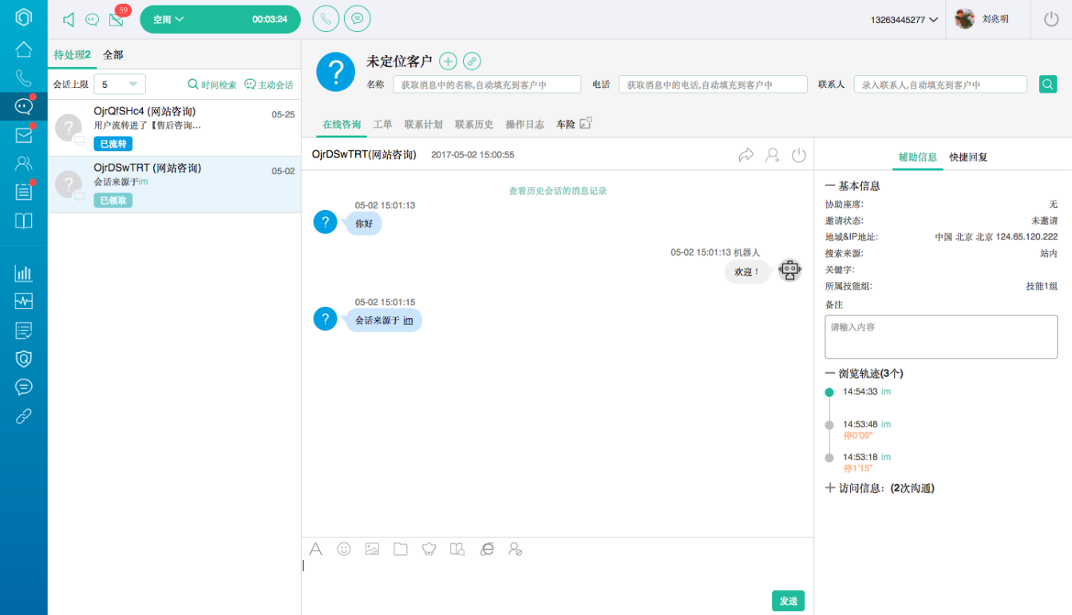
用户登录首页面展示

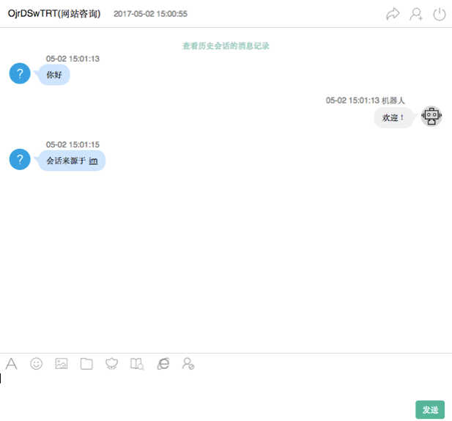
客服服务功能区展示

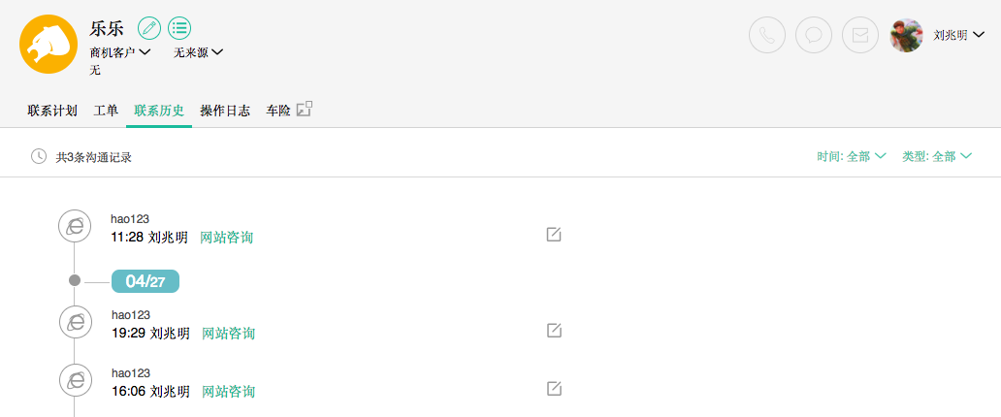
客户联系记录功能区展示

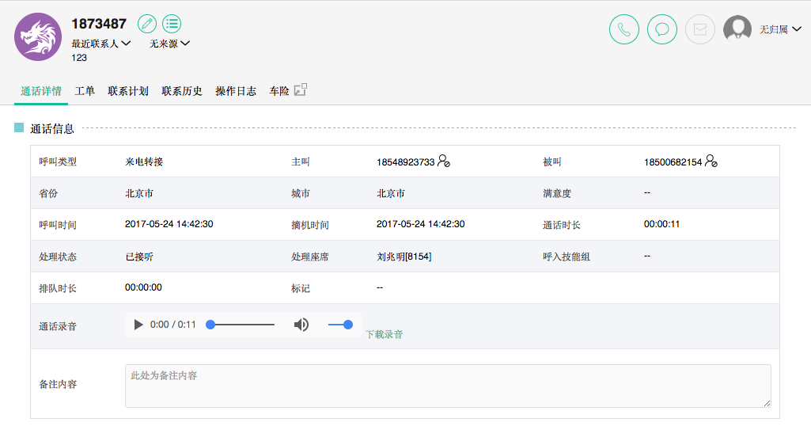
客户服务记录展示功能区展示
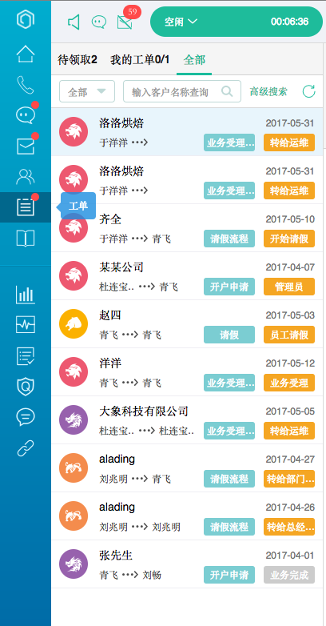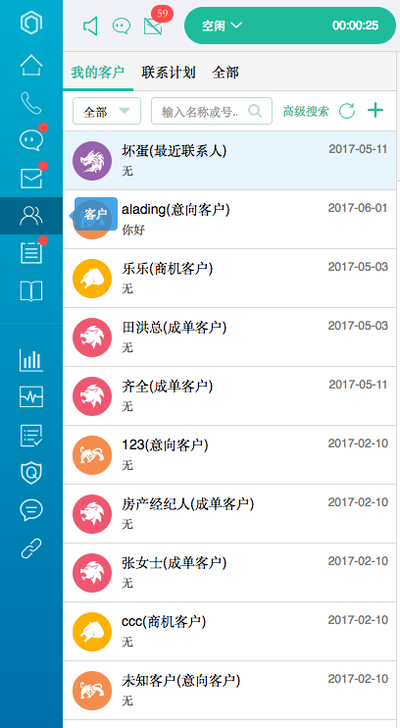
个人办理工单记录功能区及客户通讯录展示
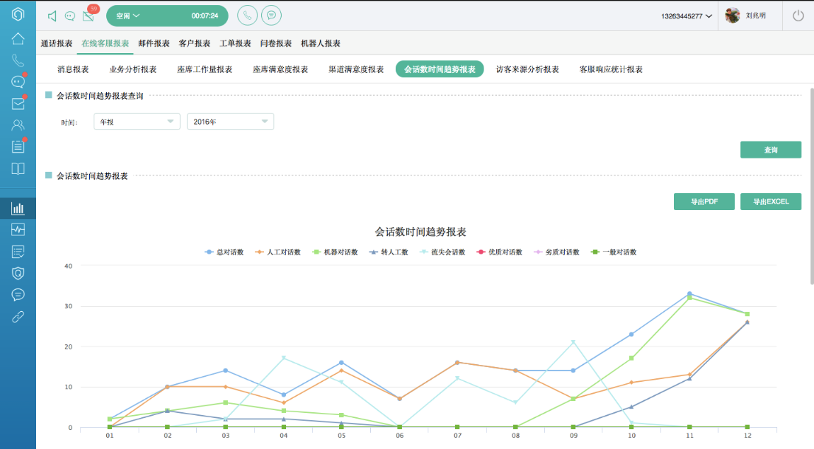

通话报表展示

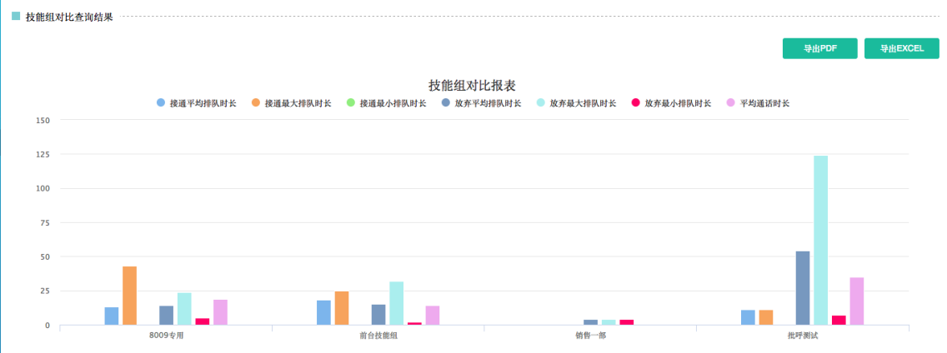

技能组对比表展示

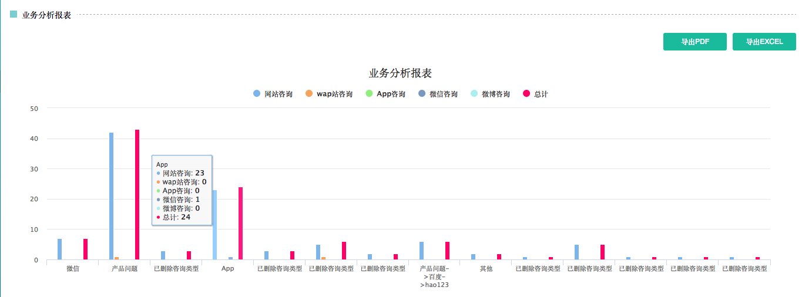

在线客服业务分析统计报表展示

化繁为简，快速搭建服务平台
传统呼叫中心、客服中心搭建需进行系统搭建等繁琐复杂的过程，云客服作为互联网云客服代表厂商，将系统搭建等一系列繁琐的操作均在云端统一为用户解决，用户仅需联系工作人员开通服务，便能快速开始客服服务，真正做到用户省心省力。

自动更新、免系统维护
用户无需担心设备折旧、替换等问题，云端弹性计算资源将根据用户使用情况无停机弹性扩展，云客服采用IP技术架构，系统具有极强扩展能力，包括：增加中继网关扩展外线中继接入数量，增加坐席许可和坐席话机即可快速扩容坐席规模，系统原有结构功能没有任何影响。同时，云平台内部由多个IPCC模块堆叠组成、实现负载均衡，通过云客服可以进行任意规模的呼叫中心扩容，完全能够满足用户未来超大规模的呼叫、客服系统应用。
在互联网云服务模式下用户的功能需求将得到及时响应，并在定期的云平台更新中得到升级扩展，用户无需二次投入定制开发，用户端无需任何操作。同时云端系统将有大量专业级系统运维工程师、通信工程师以及安全专家等保障系统安全稳定运行，相比传统模式用户可节约大量的系统运维人力及物力成本。

技术亮点及优势

微服务架构，保障每个应用稳定
云客服采用微服务架构，各个功能、各个模块都是独立的服务，单个服务故障不影响其他服务正常运行，不同服务可分别在独立的服务器上运行，保障单个服务运行能拥有足够资源，同时每个微服务都有集群，降低单个服务故障概率，保障整个平台稳定运行。

MongoDB分片集群＋Redis，提升系统响应速度
云客服数据库采用NoSQL、MogoDB分片技术，可实现数据的永久保存，无论数据量多大都可快速查询，也是第一个保障数据可永久存储的云客服厂商，市面其他竞争对手大多只能实现客服资料3～4月的在线存储，同时MongoDB技术可实时保存副本集，对读写操作进行技术分离，保障数据安全。
云客服采用Redis内存数据库，高低频数据分离，提高数据访问速度、安全又快速。

Node.js+Java高稳定性、高并发、快速响应
云客服采用Node.js+Java的组合技术，保障系统的高稳定性、高并发、快速响应。Node.js技术采用单线程、异步处理机制，能够保证系统的更高并发、更快响应速度，Node.js技术拥有出众的负载能力，是数据密集型分布式部署应用系统的完美解决方案，同时云客服采用Java事务处理机制，能够保障系统的稳定运行，提升系统稳定性。

高性能的Web UI框架
历经多年自主研发了高性能的Web UI框架，能够实现一次加载，“终身”受用，用户端界面首次加载元素及JS后，将“终身”保存，服务端与客户端只交换数据，无需下载界面元素，所有界面均由本地JS绘制，使用中无页面跳转，有如同本地化软件的操作体验。
采用高性能Web UI，用户端网络环境要求低、带宽占用少，服务端与客户端交互的数据无界面元素，因此系统正常运行带宽占用小，在不稳定的网络环境下也能流畅使用。

系统安全、稳定、可靠
云客服系统是由多个模块堆叠组成，采用负载均衡机制实现资源的调配，坐席均匀分布在各个模块之上，并且通过备份网络链路实时备份到其他模块，如某模块出现故障，其下坐席可以快速切换到备份模块，使故障能够快速恢复。同时系统核心服务安装在Linux操作系统上，可以避免Windows系统上常见病毒侵害，同时Linux系统运行稳定、高效。
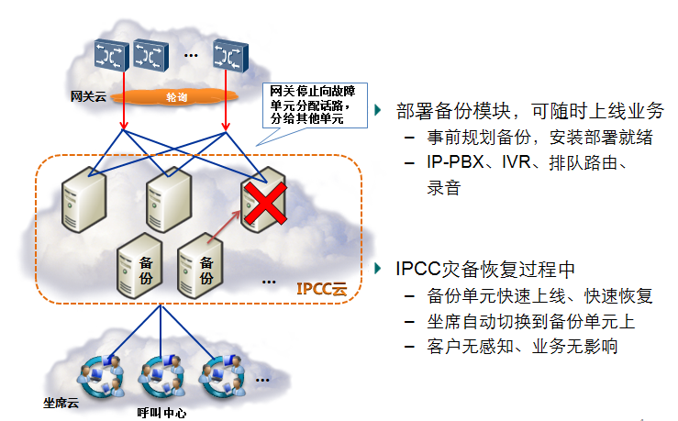

开放标准接口，便于用户二次开发，高效对接用户自有系统
云客服是对外开放的呼叫客服平台，平台采用IP网络接入和交换，并使用业界内主流、标准的SIP信令，可与任何采用SIP协议的网关或服务系统进行对接，实现话路互联互通，扩展更多的呼入渠道。云客服提供通话记录接口、来电弹屏接口、软电话条接口以及点击呼叫接口等标准的第三方接口，在标准接口基础上可自定义对接样式，同时提供客户信息、工单流程以及移动SDK等标准的第三方接口，可以与企业指定的CRM业务系统进行对接和完美融合，同时还提供详细准确的统计数据支持。

分布式部署灵活、可靠，打破客服服务地域限制
云客服系统支持各种方式的远程坐席接入，包括：ADSL、Internet公网、VPN、IP专线，只要坐席端和平台之间网络互通，就可以任意扩展分布式坐席。同时不论是单中心、多中心还是其他各地远程坐席接入，系统架构完全相同，数据结构完全兼容，能够很容易进行监控、报表以及录音数据的整合，可以实现统一无差别的监控和运营分析视图。分布式部署不仅仅打破了服务地域限制，企业可在全国各地实现客服人员部署，同时通过云客服进行内部通话，可有效减免通讯费用，即使企业在美国部署客服人员，通过系统内部通话均可实现通讯费用减免，内部电话还可直接拨打内部短号，提升沟通、联系效率。

业务亮点及优势

降低企业成本，节约开支
通过全国联网的客服以及先进的网络技术，企业可以组成全国性的客服团队，企业可通过统一的平台管理全国各地的客服人员，从而节约了大量的人工统计、长途奔波的成本，省时省力。根据员工的技能、员工的工作地点、根据访客的需要、访客的重要性、根据不同的工作时间/日期等条件来选择最适合的坐席人员接待，提升企业客服的体验。

提高商机到客户的转化率
在客户业务咨询到来的同时，云客服即可根据访客ID、访客IP等提取出相关的信息传送到坐席的终端上，坐席工作人员在接到云客服的同时就得到很多与这个客户相关的信息，简化咨询处理的程序。这在用于客户支持服务中心时效果尤为明显，在用户进入客户支持服务中心时，只需输入需要解答的问题，云客服就可根据它的用户ID到数据库中提取与之相关的信息。这些信息既包括用户的基本信息，诸如公司名称、电话、地址等，也可以展示以往的沟通记录，以及已经解决的问题与尚未解决的问题，这样双方很快就可进入问题的核心。云客服还可根据这些信息智能地处理该访客的咨询，把它转移至相关专业人员的坐席上，这样客户就可以马上得到专业人员的帮助，从而使问题尽快解决。
一般地客户发展阶梯是：潜在客户→新客户→满意的客户→留住的客户→老客户，失去一个老客户，所受到的损失需要有8-9个新客户来弥补，而20%的重要客户可能为企业带来80%的收益，所以留住客户比替换他们更为经济有效。云客服可集中公司的所有客户信息资料，并提供客户分析、业务分析等工具，帮助企业判断最有价值客户，并分析客户，找出客户的需要并满足他们的需要，从而提高客户服务水平，达到留住客户的目的。

通过精确服务，不断满足客户多元化的需求
不断地寻找、吸引新客户是营销的重要内容，云客服可帮助企业建立专业的售前、售后服务中心。坐席人员通过点对点的沟通采集到大量的用户个人信息、需求信息及产品使用信息，从而形成用户数据库，并可通过积累的信息分析用户的需求特点，通过微信、电邮等用户方便接受的形式有针对性的为用户提供产品及服务，满足其个性化需求。

关注重点客户，提升客户价值
20%的客户创造80%的效益，云客服提供灵活的客户分级策略，进行有效的管理，关注重点客户的需求，对重点客户的反馈优先反应，找出重点客户的需要并满足他们的需要。云客服提供客户信息，并根据业务分析等，帮助企业判断最有价值客户，从而提高重点客户服务水平，达到留住客户的目的。

带来新的商业机遇
通过对客户来源、搜索关键字、地域等全方位的报表统计分析，让企业理解每一个咨询/客户的真正价值，通过分析客户的搜索引擎来源以及搜索关键字分析为企业完善运营策略，通过客户工单报表的统计分析，提升重复成单率增加企业收益，提升客户价值。选择云客服，利用技术上的投资，可更好地了解企业的客户，密切企业与客户的联系，使企业的产品和服务更有价值，尤其是从每一次在线咨询中可以捕捉到新的商业机遇。

产品功能

工作平台
云客服为客服人员提供简洁直观的登录首界面，客服人员成功登录系统后可实现快速查看个人工作情况，并可快速开始今日工作，界面功能区域划分直观、清晰，首页界面包括头部拨打电话及状态设置区、左侧业务操作导航区及中间个人概况信息展示区。首页界面详见下图：
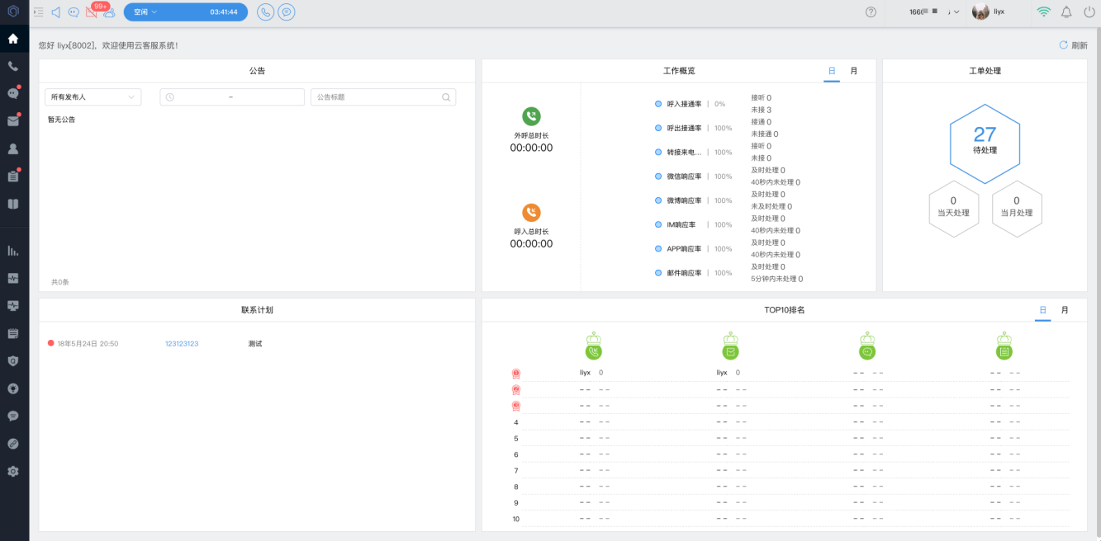
工作平台界面展示

接听电话及状态设置区
头部接听电话及状态设置区为用户提供技能组忙闲统计、软电话条及个人状态设置功能。
技能组忙闲统计：提供消息提示音开关、多渠道信息排队数以及邮件会话排队数快速查看功能
软电话条功能：客服人员可通过软电话条设置自己当前状态，状态包括空闲、忙碌、小休等，同时支持当前状态自定义，避免客服人员因合理原因漏接客户电话。软电话条还显示当前客服人员当前状态持续时长，同时通过软电话条可转接座席与发送短信。
个人信息设置功能：提供三种服务终端切换、个人基本信息修改以及用户退出功能。

业务操作导航区
客服人员进入系统后，平台通过左侧为用户提供业务操作导航区，业务导航区提供语音通话、在线咨询、邮件、客户管理、工单管理、知识库、实时监控、统计报表、首页对接以及用户设置等业务操作的快捷导航功能。同时，但某业务下有未处理的业务时，业务链接图标将以红色小点标识，提示客服人员处理未完成任务。

工作概况展示区
工作概况信息展示区日工作概况以及月工作概况等信息展示，日工作概况展示包括当天接打电话情况、微信渠道消息处理情况、在线咨询渠道消息处理情况、app工作处理情况、邮件处理情况等信息，月工作概况已月为单位展示各来源的工作处理情况，包含的内容同日工作概括。

联系计划
展示座席今日联系计划，并按照时间进行了紧急，重要，普通的划分，点击单条联系计划，可快速跳转到联系计划模块，查看所有联系计划。

工单处理
当前座席的工单处理情况，包含：待处理工单数、当天工单数和当月工单数，座席通过查看此区域，可以快速了解当前的工单处理情况，方便及时处理工单请求。

TOP10排名
以日和月为单位，分别按照来电通话、邮件、在线咨询和工单的数量对所有座席取前10名进行排名，并展示座席名次、姓名及对应的处理总数。

语音通话
云客服提供覆盖呼叫中心全业务功能的语音通话应用，同时还提供除呼叫中心功能外的其他丰富的客服后台操作功能。

呼叫中心功能

语音导航
客户通过电话或一键呼叫设备呼入系统，呼入后系统可以灵活定制语音导航流程，引导客户选择对应的服务，根据主叫识别既可以直接转入人工服务（遇险一键呼叫服务），也可以向用户播报欢迎语和客服类型选择，在用户选择自己所需要的服务类型后转接坐席；并提供自动报工号、转满意度调查等语音流程功能。

多层级、分支的流程定制
可根据客户自身需求定制IVR业务流程，可以支持任意多层的语音菜单和流程分支，并可以灵活维护修改，满足自身的业务需求。

IVR电话转接
IVR自动语音系统可以将来电转给坐席，也可以实现将客户来转接给外线功能。例如：转接技能组坐席、转接外线号码。
转接技能组坐席：
根据用户选择的服务类型，IVR向CTI获取对应技能组内的空闲坐席，然后将电话转接给坐席，为客户提供人工服务；
转接外线号码：
IVR也可以实现通过WebService或数据库接口获取外线服务号码，然后在客户发起转接服务选择后，将其转接至相应的服务号码，此时电话系统通过IVR扮演转接互动平台的角色。

智能排队统一路由
系统支持多种技能权重路由和智能路由方式。路由处理是指如何将一个呼叫放置到合适的目的地的一种处理算法。路由的目的地包括：队列、坐席分机、导引号码等。可提供的路由处理包括：技能路由、智能路由、多技能权重和智能路由方式。
技能路由：在呼叫的技能需求与坐席所具有的技能之间寻求最佳匹配。支持多种匹配方式。
智能路由：利用已经了解的用户信息来选择路由，对不同级别的用户将呼叫路由到不同的目的地。
多技能权重智能路由方式，即根据坐席的技能熟练等级和技能组间的权重级别进行综合判断，对同一技能队列中的电话分配采用按坐席熟练等级由高到低分配；同一坐席可以签入多个技能组，同时设定技能组之间的优先级别，坐席空闲时先接听级别高的技能队列中的电话，使坐席技能冗余互备，提高坐席人员利用率，同时也可使负荷均衡分担，提高系统的运行效率。
最后服务路由方式，即上次客户呼入受理的人工坐席，当客户再次呼入时优先转给此坐席继续受理，这种路由策略通过IVR和CTI以及数据库记录配合完成，对于VIP客户或营销坐席特别有用。

通话录音
系统将实时记录客服服务音频信息，保障客服人员服务过程有据可查，客服领导以及客服人员在闲暇时刻均可查看收听通话录音信息，提升客服服务质效。
系统提供对以下两种方式的通话并进行全程录音，同时对录音文件通过系统硬盘进行存储。
系统提供对所有拨入的业务员接听的通话进行全程录音，同时记录通话开始时间、结束时间、通话时长、业务人员分机号码、来电客户电话号码等信息，便于查找统计所用；
系统提供对业务人员通过客服系统播出的电话进行全程录音，同时记录通话开始时间、结束时间、通话时长、业务人员分机号码、拨打客户电话号码等信息，便于查找统计所用；

录音接口
录音服务对外提供开放接口，包括录音数据和文件访问，可以与客户自有CRM系统进行对接集成，并可根据实际进行接口信息的定制开发。

录音查看及听取功能
如下图所示，查询到有通话的记录，在界面上即可看到有操作的链接按钮（查看、下载录音），可以点击查看，看到通话的详细信息，通过点击播放的按钮进行录音的听取；可以通过点击下载录音，将录音文件下载到本地进行录音；

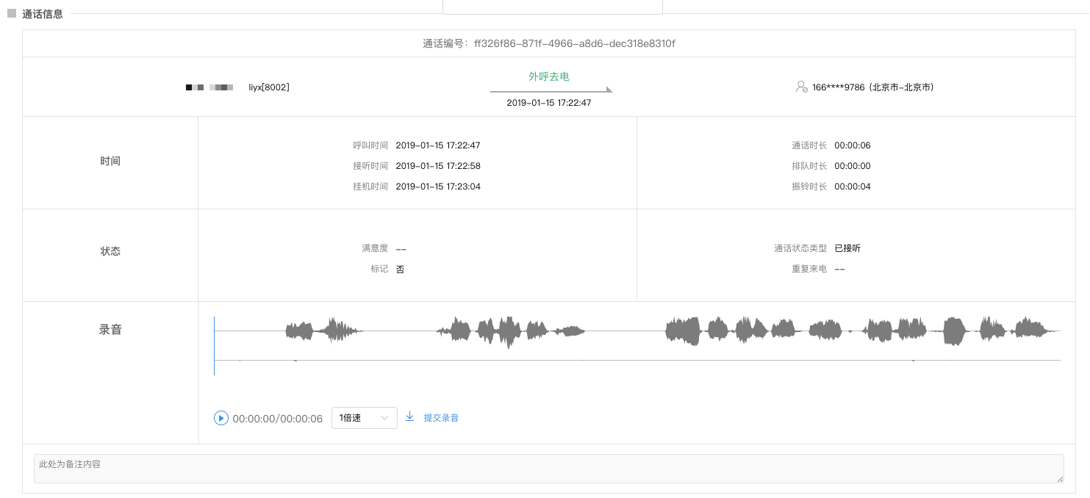
客户录音信息显示

IVR轨迹日志记录
可以通过定制流程，将客户在IVR中的菜单选择路径信息（包括按键选择、重听次数、间隔时长等）记录到数据库中，供后续的对客户来电行为和IVR电话流量进行统计分析。

通话标签

多级标签
为了满足客户业务场景复杂的情形，便于客户对自己的通话内容进行分类标记，系统提供多级通话标签，座席可针对一个通话录音按类别标记客户业务咨询类型，如“投诉-酒店服务-入住加钱”，坐席、管理员都可准确定位该咨询的业务类型、投诉类别及投诉的具体内容。
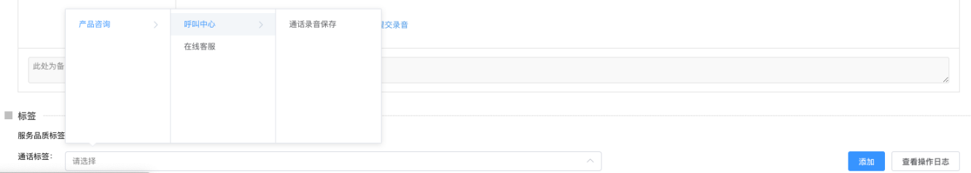
通话标签选择

单级标签
系统提供业务单一的使用场景的单级标签，管理员可通过后台进行多级与单级通话标签的切换，通过后台配置后，座席通过前端便可通过简单的单级标签对通话类型进行简单标记。

通话标签操作日志
为方便管理员管理通话录音标签，系统增加了单标签和多级通话标签的操作日志，通过通话标签的操作日志，可以追溯和监控标签的准确性，起到监管的作用。

通话标签日志

智能语音IVR功能
推出自主研发的智能语音IVR功能，将电话语音直接转换成文本，通过触发关键词进行IVR流转，也可以直接和智能客服机器人客服进行语音对话。

呼入并发限制时报警功能
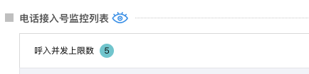
当企业客服系统的呼入数达到并发限制的80%后会给企业的管理员发送报警邮件。企业联系我们调整呼入并发上限（建议为日常电话量的1.5倍），恢复正常并发后预警解除邮件。

来电
通过IVR自动语音分流后，语音呼叫将自动分配给客服座席进行接听，系统将自动进行来电弹屏，显示来电客户基本信息，同时软电话条将进入电话接通状态，此时软电话条提供挂断、转接、咨询、转IVR菜单、满意度调查以及发送短信功能。

来电弹屏
系统根据来电主叫号码通过云客服平台或企业用户管理系统系统查询会员客户资料，如后台存在该用户，则在客服人员云客服界面上弹出来电客户信息，使客服人员在接起本次来电时便能了解客户的基本信息及联系历史，提升客服服务体验，如呼入客户后台不存在，客服人员可在沟通过程中针对客户的描述判断是新增客户还是已有客户，若该客户是新增客户，客服人员可快速新增客户，并可记录呼入客户相关信息，若该客户是系统已存在客户，便可选择已存在客户进行信息关联，进一步细化客户资料。
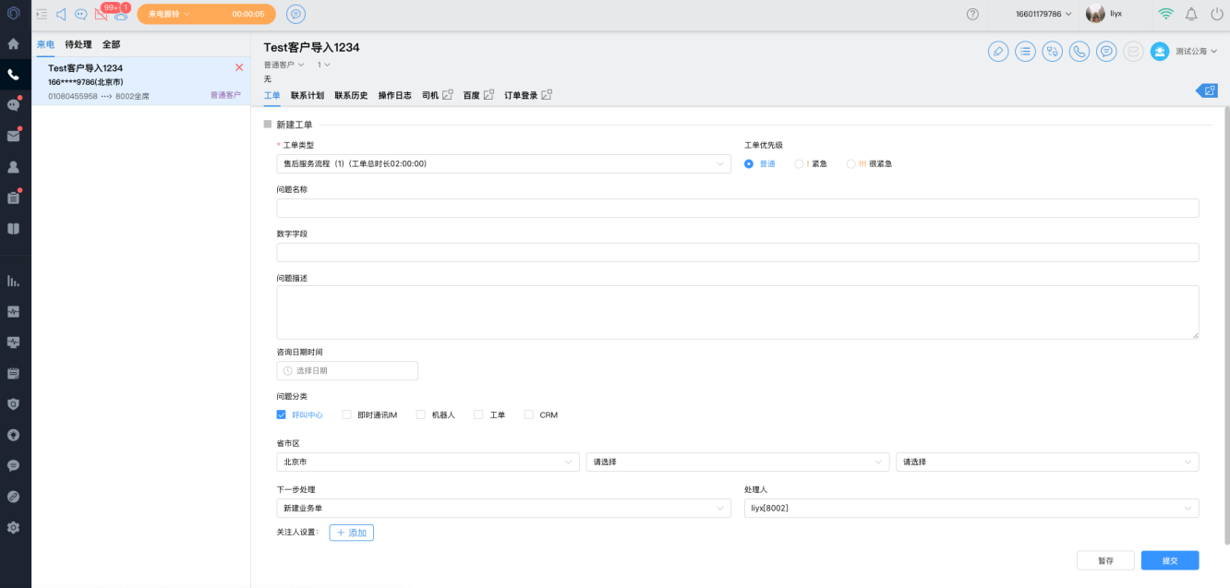
已存在客户来电弹屏

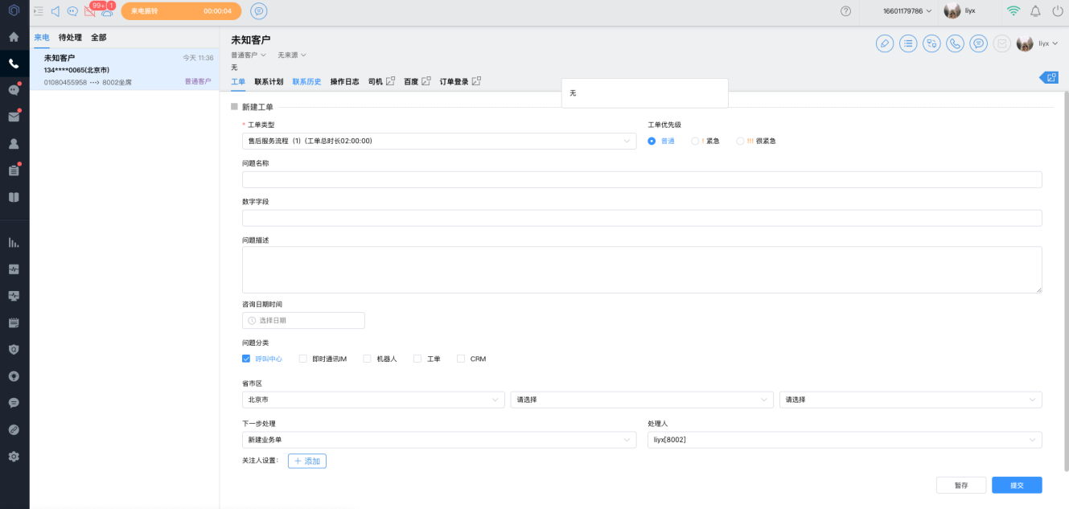
新客户来电弹屏

主叫识别
呼叫接入后，坐席端可以获得客户的主叫号码，并根据主叫号码进行特殊的业务处理。例如：识别来电或呼出号码归属地、重复客户来电特殊受理。

保持/转接/三方通话
系统提供通话保持、通话转接以及三方通话功能，当客服人员无法处理该疑问时，客服人员可选择通话保持，客户端将播放音乐，客服人员咨询相关同事后再继续答复客户，客服人员还可直接转接给专业人员，保障客户服务的持续性，同时系统提供三方通话功能，实现一问题多人回答，使复杂问题能得到更好的解决。

抢接/强拆/监听
在客服服务过程中，有的重要客户在咨询时可能被分配到业务不熟悉的客服人员处，针对此类情况系统提供通话抢接、通话强拆以及通话监听功能，有权限的用户可对当前通话进行抢接，对无效通话进行强拆取消当前通话，同时通过后台可对已有通话进行监听，保障管理人员了解客服人员服务情况。

数据语音同步
一个呼叫在不同坐席之间转移时，相应的呼叫数据及用户信息可同步地随呼叫转移。在呼叫处理过程中，任何时刻均可以实现自动流程处理与人工坐席处理之间、人工话务员与人工话务员之间的灵活转移。

待处理
[待处理]Tab页中的快捷搜索条件里面包含“已接听”、“振铃未接听”、“排队放弃”、“已留言”、“IVR”、“黑名单”、“并发限制”。每个电话处理完之后需要座席关闭，然后会移动到“我的已处理”Tab页里面。

并发限制
增加“并发限制”来电类型。这类电话指的是呼入的并发数超过阀值之后，没有打进来的电话，这种未接来电也很重要。
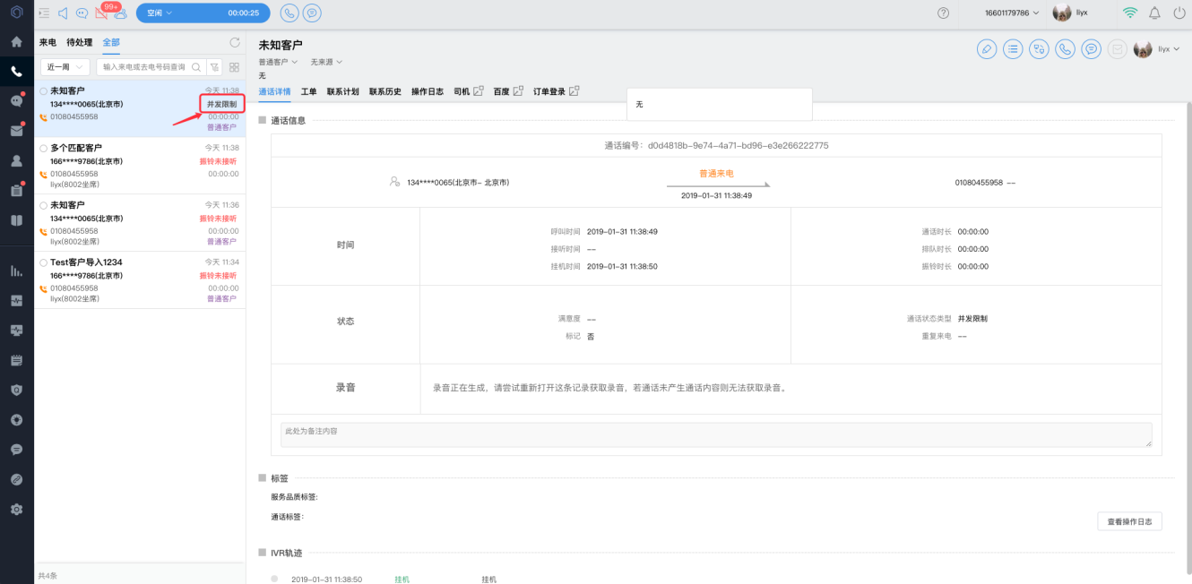
并发限制显示

快捷关闭
（1）关闭未接来电会提示“此电话您还未回电，关闭后记录将会从待处理中清除，确定关闭吗？”
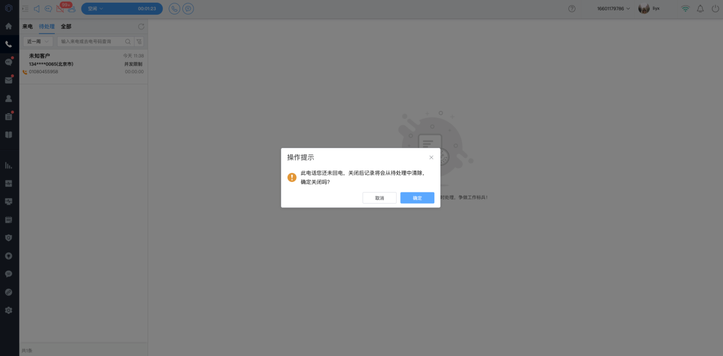

（2）关闭已接听的来电，当是已知客户时，则直接关闭。

未接来电处理逻辑优化
对于呼入的电话都非常重要，我们将未接来电的后台处理逻辑做了深度优化，保障企业不放过任何一个咨询或商机。

我的已处理
[我的已处理]中的都是当前座席已经处理完成的通话。

全部

高级搜索
高级搜索里面增加“电话状态类型” 字段，可以根据处理状态和电话状态类型进行高级搜索。
处理状态包括“已处理”、“待处理”，电话状态类型包括“已接听”、“振铃未接”、“排队放弃”、“已留言”、“IVR”。

未接来电管理
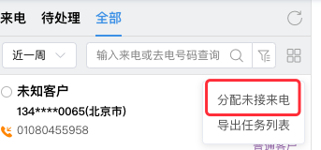
- 点击“未接来电管理”按钮，显示右侧未接来电管理内容。
- 未接来电管理——“查询结果”里面显示的时候下方出现横向滚动条，下表中少了2个字段 “呼入技能组”、“回访座席”。其中分配类型为“待分配” “回访座席”字段值默认为空。其中分配类型为“已分配”的“回访座席”为实际被分配的座席名和工号。
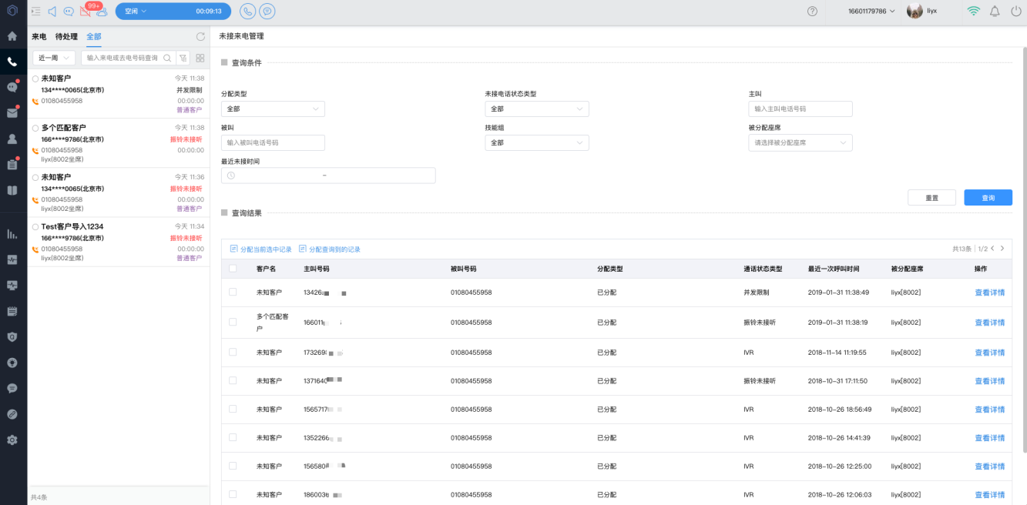
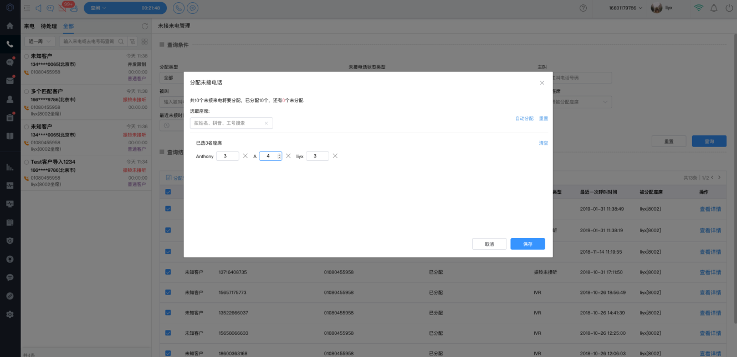
- 点击“分配当前选中记录”时：
如果没有选择记录，则提示【请选择未接来电记录】
- 查看详情
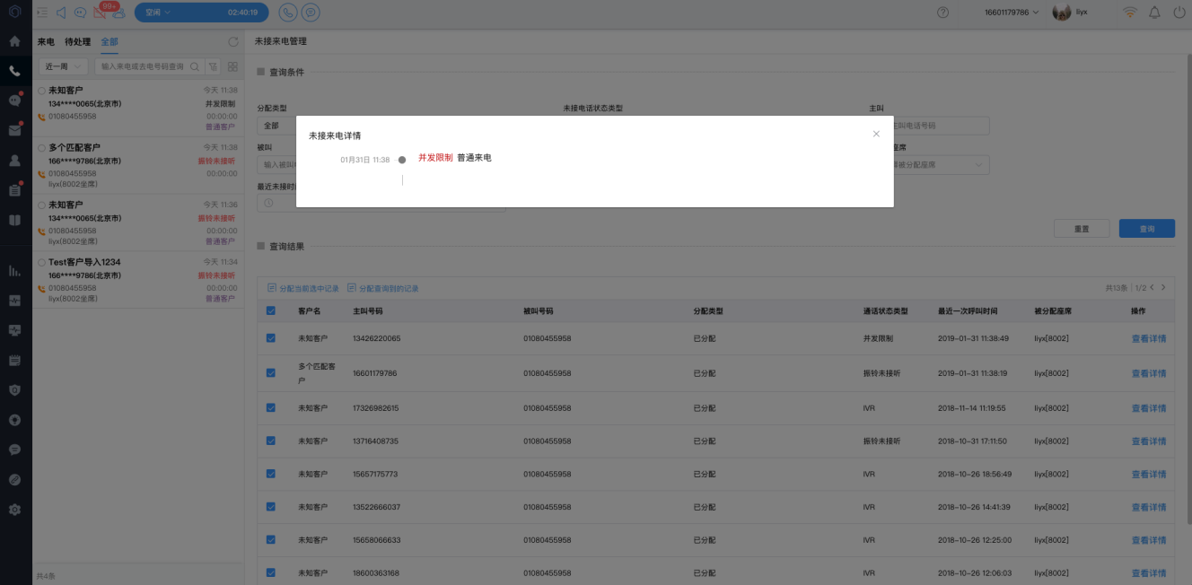

快捷搜索

时间搜索
快捷搜索中，系统预设了四种时间选择，可以通过列出的时间选项，快捷查询到所选时间段内的通话记录。系统共预设了今天、昨天、近一周、近一月的时间选项进行选择。
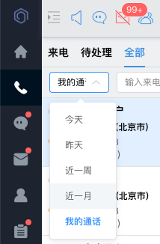

我的通话
在快捷搜索中还可通过选择“我的通话”选项，快捷搜索到当前坐席所接听及外呼的电话的通话记录，方便快捷查找。

多渠道在线客服咨询

多渠道在线客服
云客服提供企业网站在线咨询、微信咨询、企业移动App咨询等多种方式接入，提供一站式接入平台。

企业网页在线咨询接入（PC端+移动端）
系统提供将企业网站（PC端+移动端）在线咨询接入多渠道统一管理平台，企业仅需在桌面或者移动网页中，嵌入即时通讯图标，访客便可在相应页面中，点击咨询图标与企业在线客服交流。云客服支持将咨询图标嵌入客户自己的网站当中，同时咨询界面（聊天界面）的样式可通过后台自定义，企业可添加企业logo增强企业品牌的宣传。

微信咨询接入
系统提供温馨咨询接入，客户通过微信公众号便能与企业客服坐席进行沟通，微信客服可发送表情、文字、图片、文件、语音等信息，实现快捷沟通。同时针对微信咨询，系统提供长时间未回复提醒、坐席不在线提醒、微信菜单自定义、微信排队消息推送等功能，提升微信咨询用户体验。
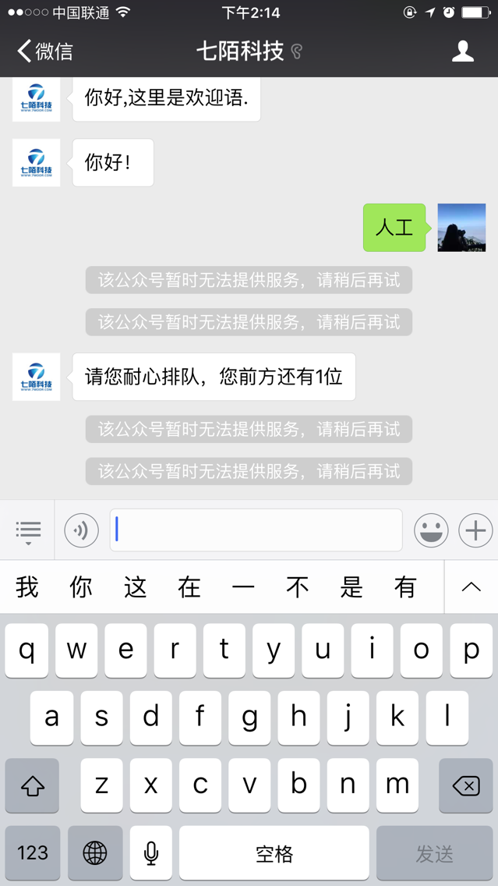
微信排队提示

微博咨询接入
用户可以直接在微博上通过私信的方式和企业的微博进行沟通，企业也可以接入机器人客服。输入“人工”后会接入人工座席。咨询完成后可以对座席的服务进行评价。
(1)用户端：
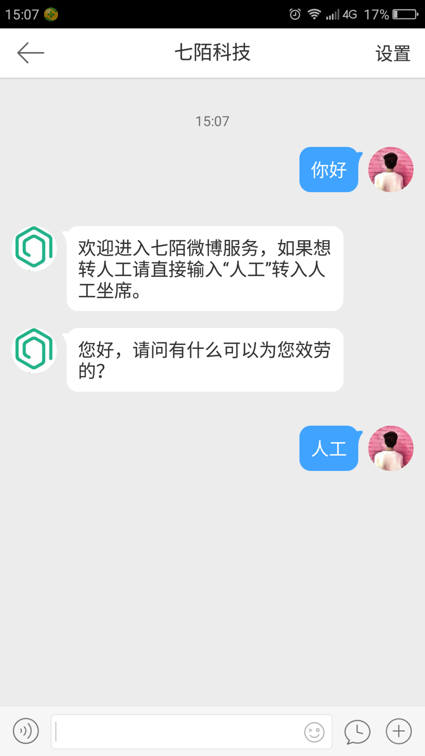
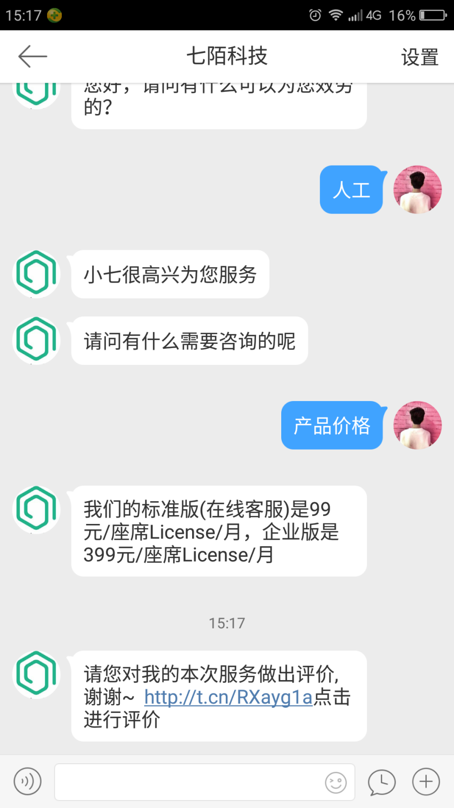
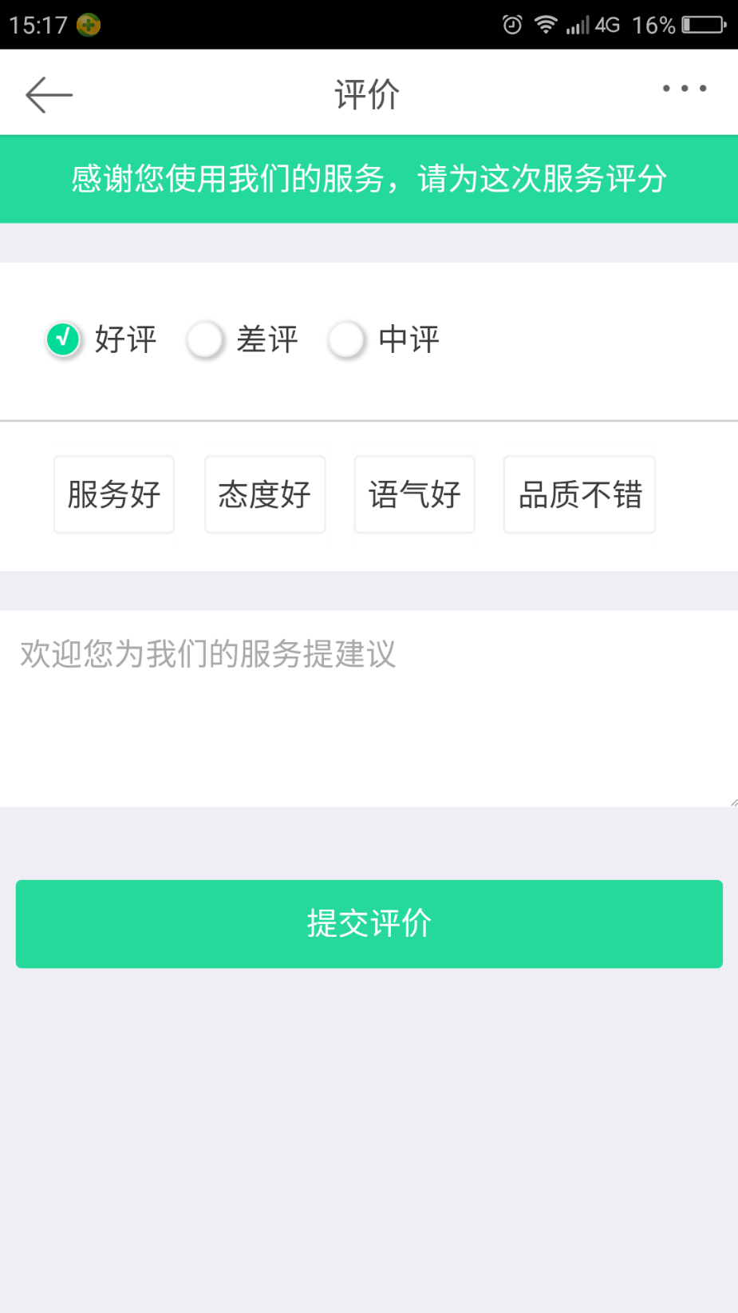

(2)座席端
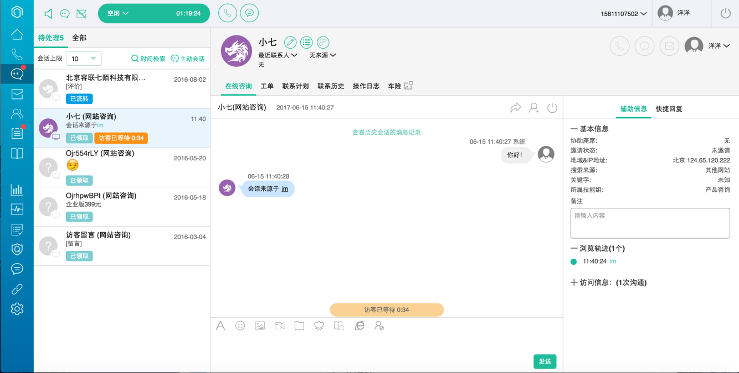

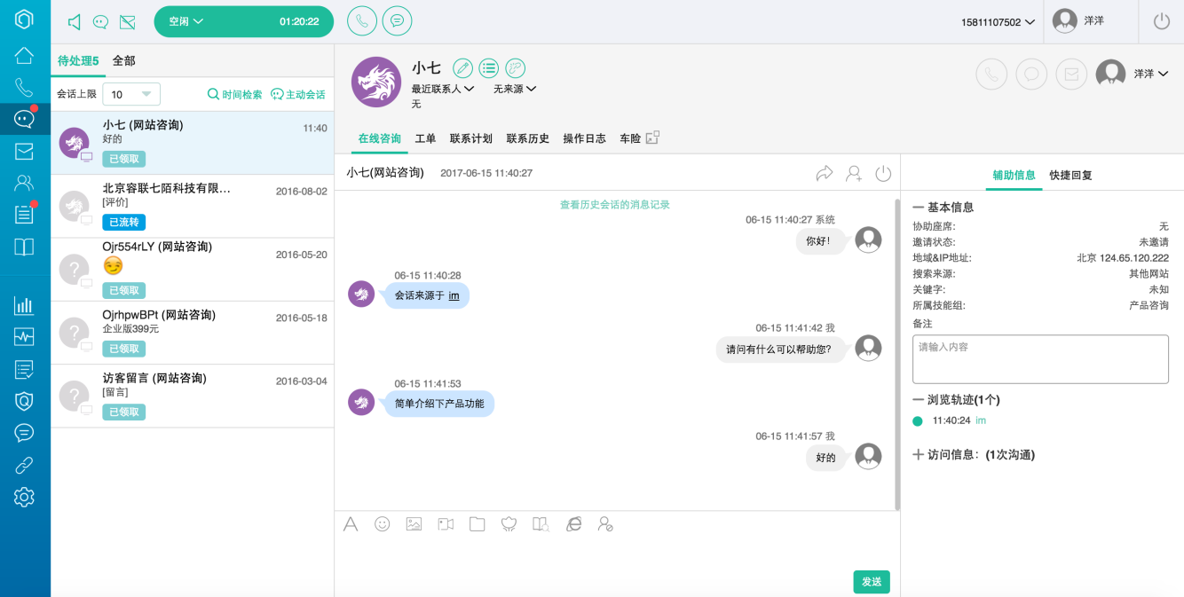

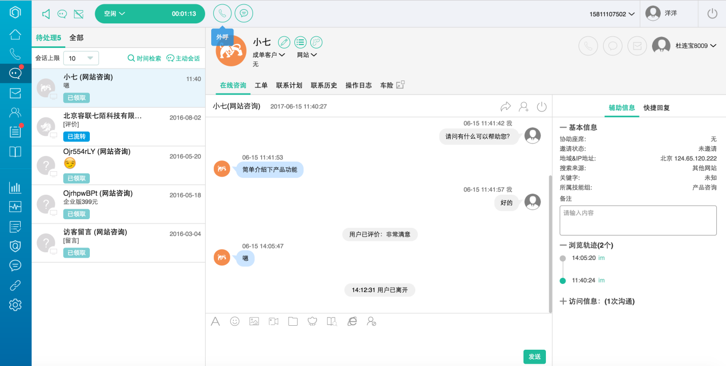

(3)管理员端
企业管理员可以配置微博接入信息，自定义是否启用机器人、是否启用满意度评价、以及接入的技能组等功能。
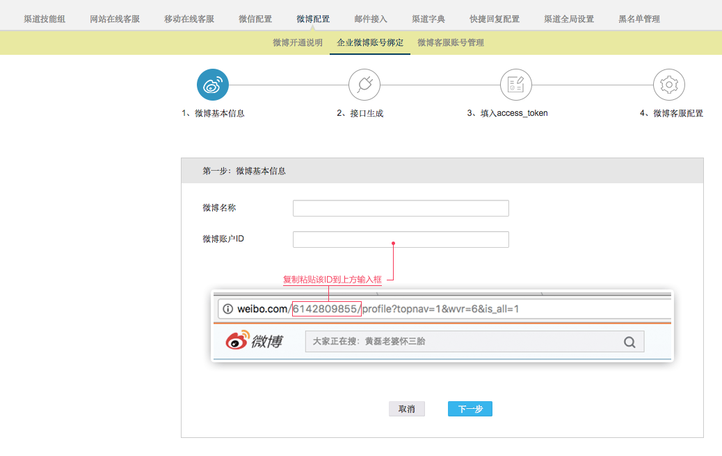

企业APP咨询接入
系统提供企业APP用户咨询信息接入功能，将企业APP的访客咨询整合至云客服，企业客服人员通过在线客服平台可快速答复访客的业务咨询，访客可通过企业APP发送文字、表情、图片、文件、语音等，可实现访客与客服人员的高效沟通。

视频客服咨询
视频客服目前仅支持网站客服的接入，移动端敬请期待！

访客主动发起视频聊天
(1)访客未发起邀请
如果当前座席正在视频或者已经被其他访客发起视频邀请，则视频按钮置灰，不可发起视频会话，并弹出提示“小七正在视频通话中，请您稍后再发起视频会话”。
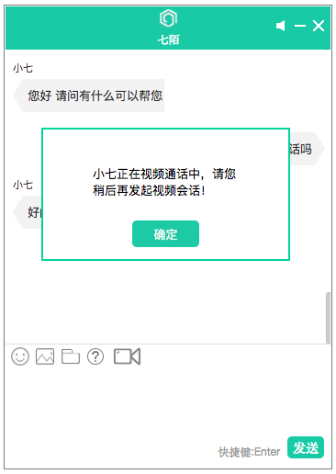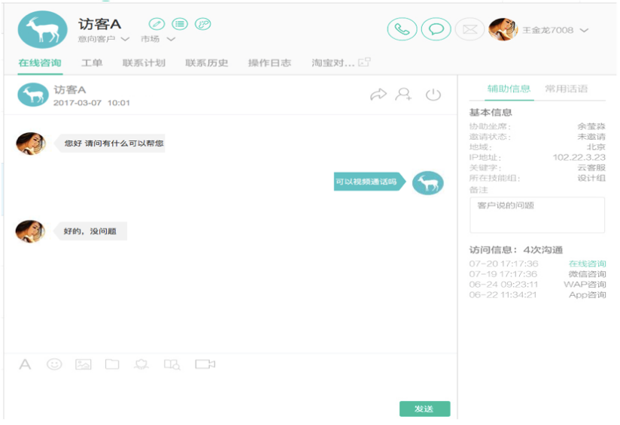

(2)访客发起邀请-座席未操作
如果当前座席正在视频或者已经被其他访客发起视频邀请，则视频按钮置灰，不可发起视频会话，并弹出提示“小七正在视频通话中，请您稍后再发起视频会话”。
访客端：
当发起视频会话邀请时，如果访客关闭会话，则先提示“关闭会话后视频聊天也将挂断，确定结束吗？”
b.座席端：
1.发起“请求评价”按钮置灰，不可以发起请求评价，点击后提示“视频聊天请 求结束后才可以 请求评价！”。
2.转接按钮、邀请座席按钮，结束会话按钮置灰，点击后提示“视频聊天请求结束后才可以进行操作”
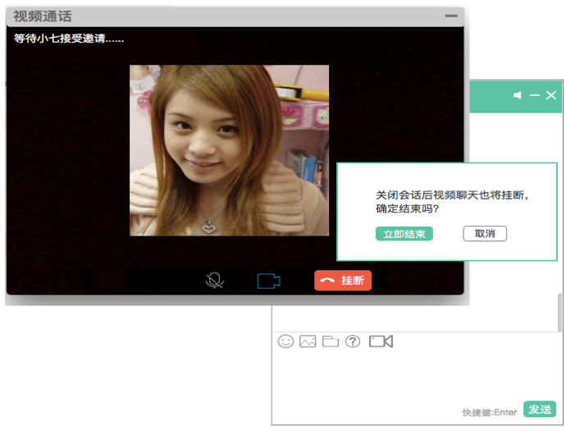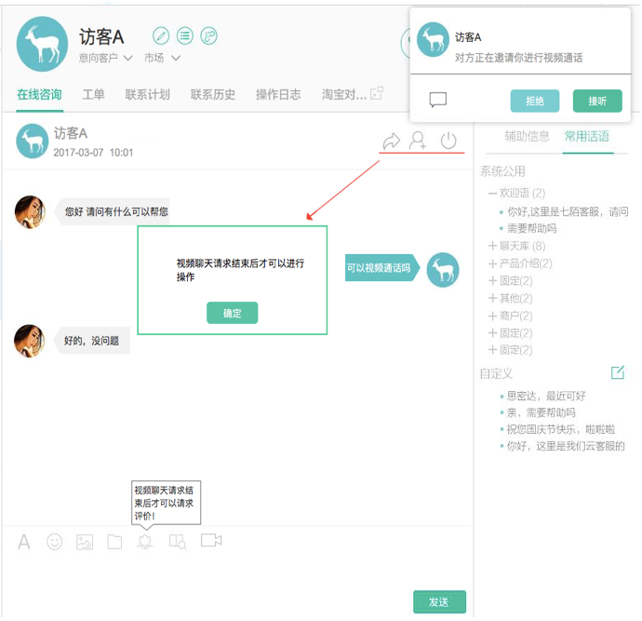

(3)访客发起邀请-访客挂断
如果当前座席正在视频或者已经被其他访客发起视频邀请，则视频按钮置灰，不可发起视频会话，并弹出提示“小七正在视频通话中，请您稍后再发起视频会话”。
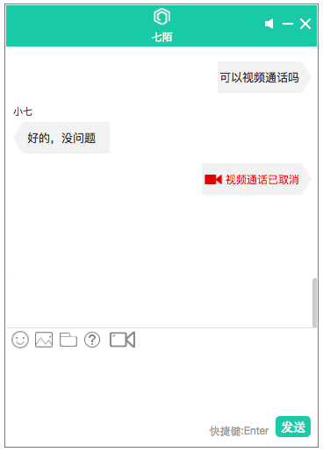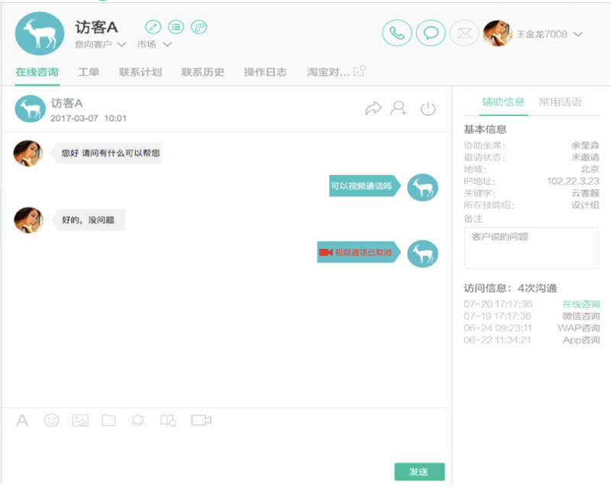
(4)访客发起邀请-座席挂断
如果当前座席正在视频或者已经被其他访客发起视频邀请，则视频按钮置灰，不可发起视频会话，并弹出提示“小七正在视频通话中，请您稍后再发起视频会话”。
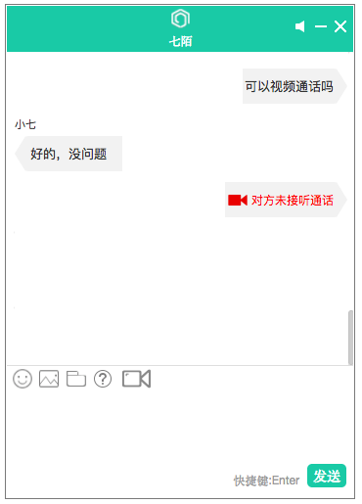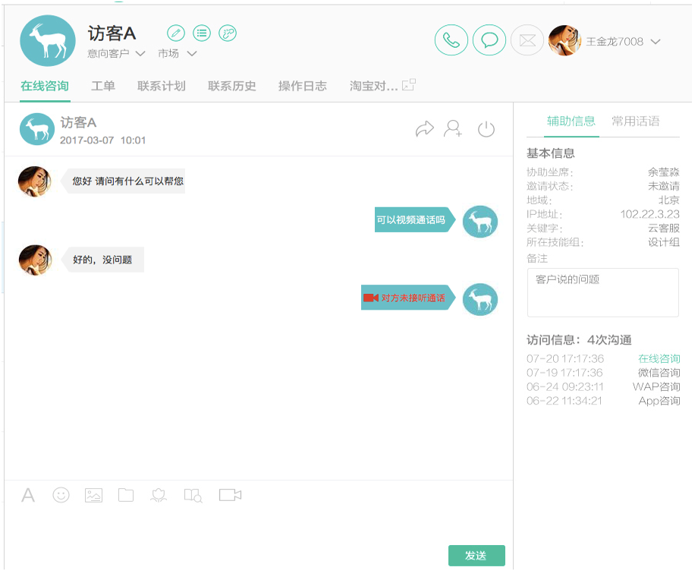

(5)访客发起邀请-座席接听
a.访客端：
当进行视频会话时，如果访客关闭会话，则先提示“关闭会话后视频聊天也将挂 断，确定结束吗？”
b.座席端：
1.发起“请求评价”按钮置灰，不可以发起请求评价，点击后提示“视频聊天结 束后才可以请求评价！”。
2.转接按钮、邀请座席按钮，结束会话按钮置灰，点击后提示“视频聊天结束后 才可以进行操作”。
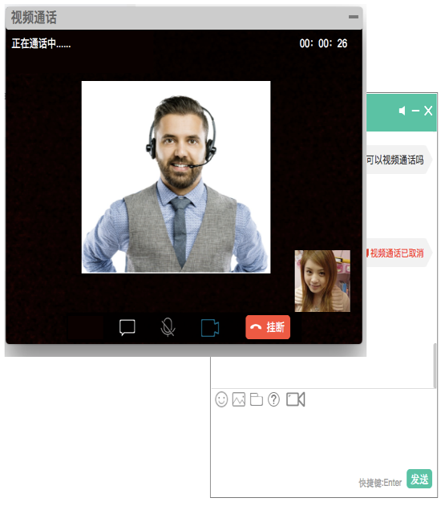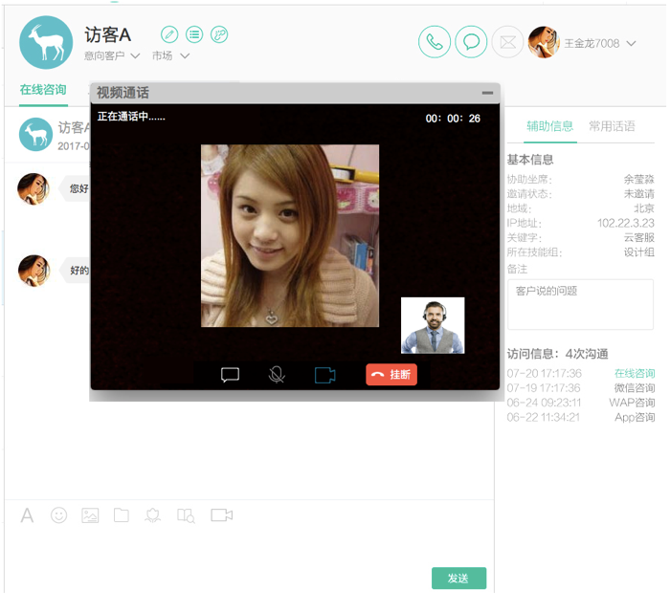
(6)访客发起邀请-座席接通后正常结束
座席或访客任意一方挂断通话。

座席主动发起视频聊天
(1)座席未发起邀请
如果座席已经发起视频邀请，或者其他座席进行视频通话，或者有其他访客正在邀请该座席进行视频，则该座席不可以再发起视频邀请。点击视频聊天按钮时，弹出提示座席“请先结束已存在的视频通话或者视频邀请”。
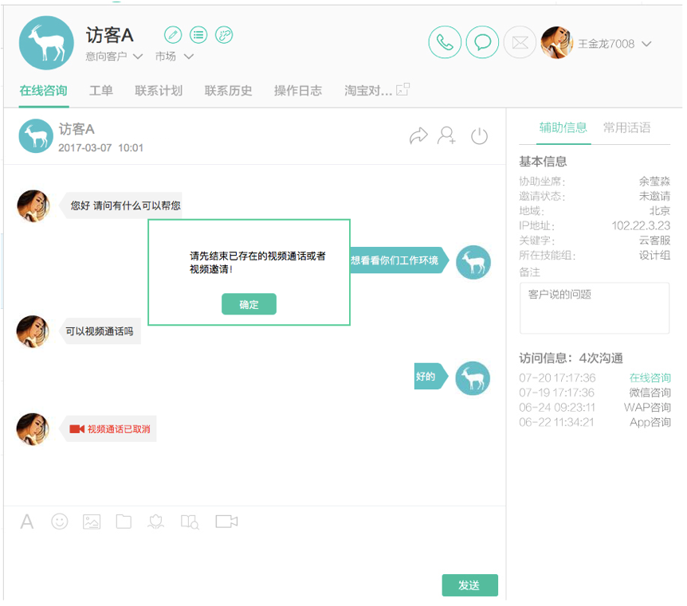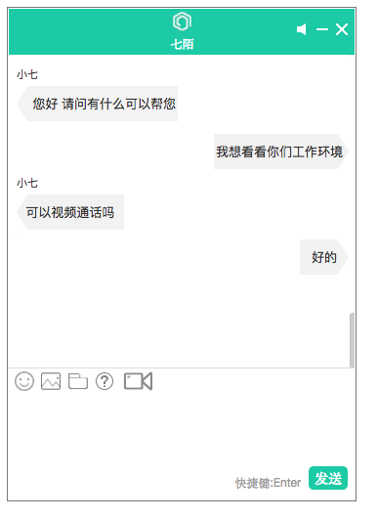
(2)座席发起邀请-访客未操作
如果座席已经发起视频邀请，或者其他座席进行视频通话，或者有其他访客正在邀请该座席进行视频，则该座席不可以再发起视频邀请。点击视频聊天按钮时，提示座席“请先结束已存在的视频通话或者视频邀请”。

访客端：
当发起视频会话邀请时，如果访客关闭会话，则先提示“关闭会话后视频聊天也将挂断，确定结束吗？”
b.座席端：
1.发起“请求评价”按钮置灰，不可以发起请求评价，点击后提示“视频聊天请 求结束后才可以 请求评价！”。
2.转接按钮、邀请座席按钮，结束会话按钮置灰，点击后提示“视频聊天请求结 束后才可以进行 操作”
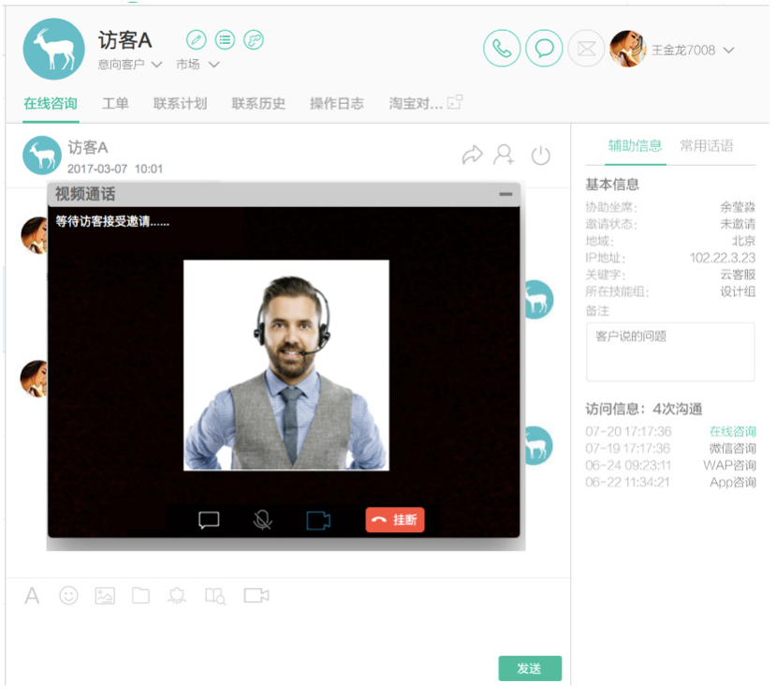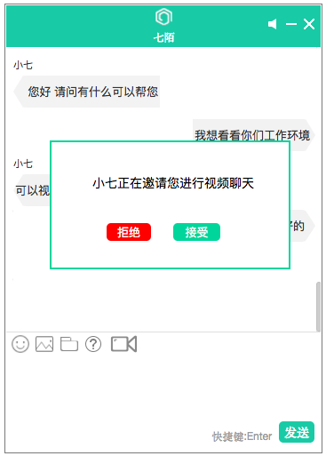

(3)座席发起邀请-座席挂断
如果座席已经发起视频邀请，或者其他座席进行视频通话，或者有其他访客正在邀请该座席进行视频，则该座席不可以再发起视频邀请。点击视频聊天按钮时，提示座席“请先结束已存在的视频通话或者视频邀请”。

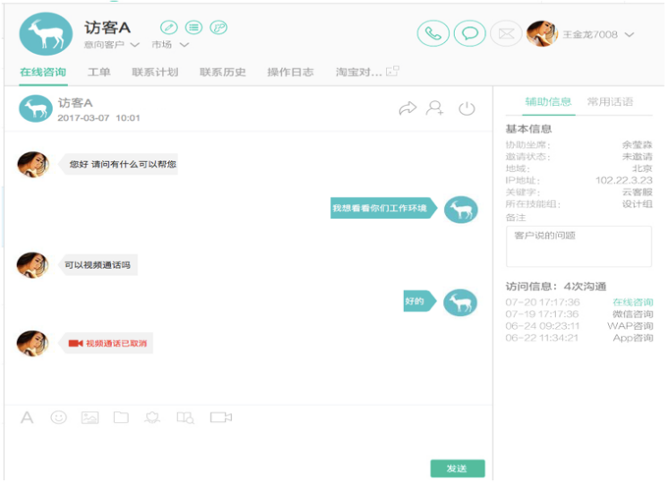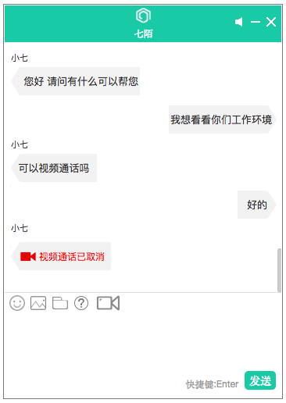

(4)座席发起邀请-访客挂断
如果座席已经发起视频邀请，或者其他座席进行视频通话，或者有其他访客正在邀请该座席进行视频，则该座席不可以再发起视频邀请。点击视频聊天按钮时，提示座席“请先结束已存在的视频通话或者视频邀请”。

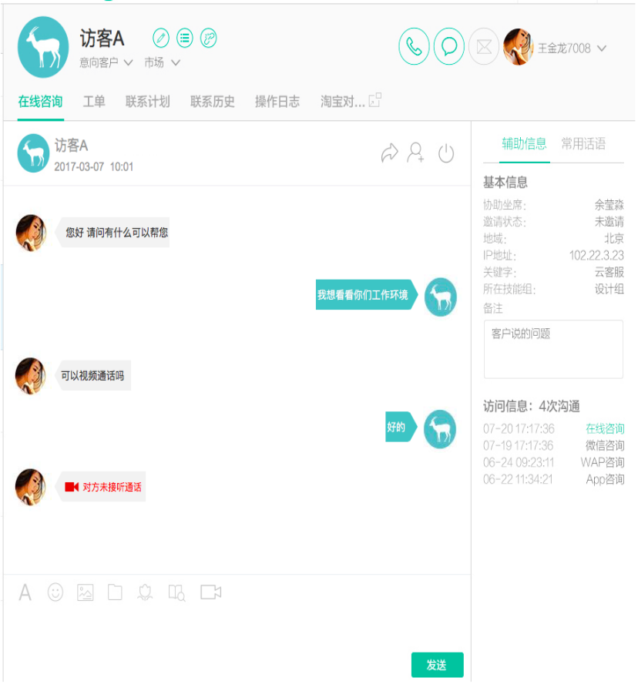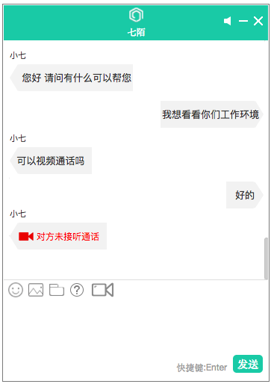

(5)座席发起邀请-访客接听
a.访客端：
当进行视频会话时，如果访客关闭会话，则先提示“关闭会话后视频聊天也将挂 断，确定结束吗？”
b.座席端：
1.发起“请求评价”按钮置灰，不可以发起请求评价，点击后提示“视频聊天结 束后才可以请求 评价！”。
2.转接按钮、邀请座席按钮，结束会话按钮置灰，点击后提示“视频聊天结束后 才可以进行操 作”。

(6)座席发起邀请-接通后结束
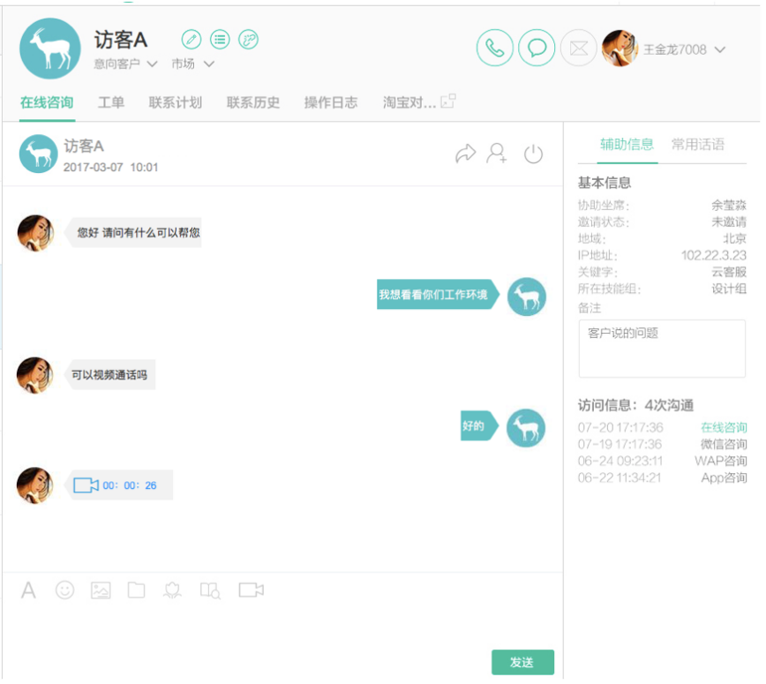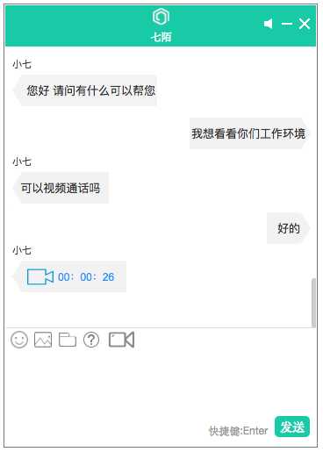

定位会话、自动获取文本焦点
如果当前座席同时服务10个会话，当和访客A进行沟通时，访客B发起视频聊天，点击文本定位按钮，自动定位到访客B的会话，并获取文本输入焦点。
1、未定位之前
在和美的电器客户聊天时，访客A突然发起视频聊天，点击文本定位按钮。
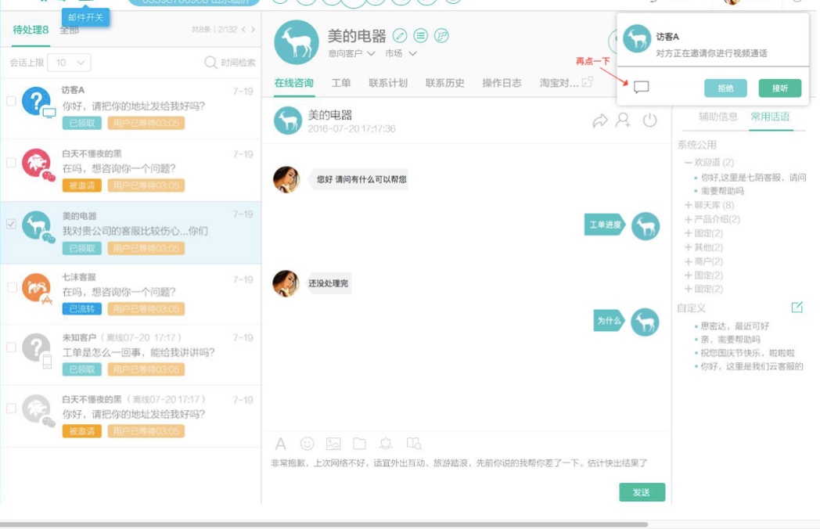
2、定位之后
自动切换到访客A的会话，并且获取文本输入的焦点。
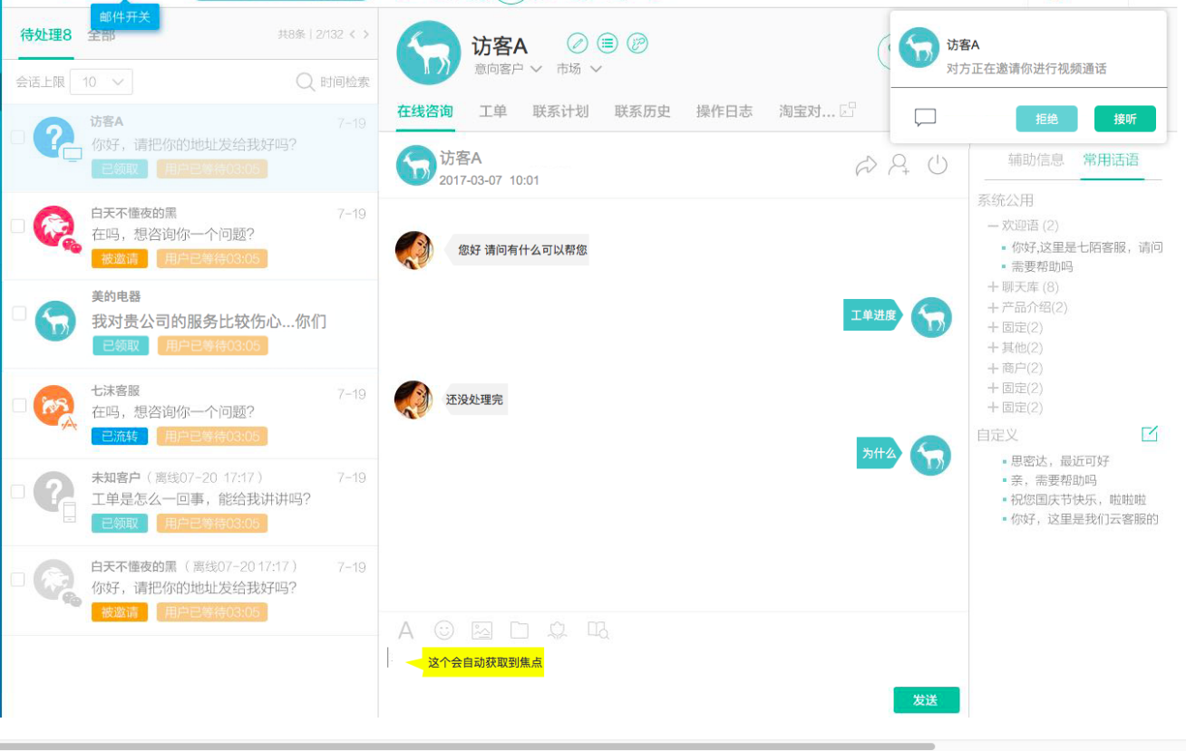

视频录制
视频客服提供录制、计费和播放功能。[在线咨询]-[全部]Tab页，高级搜索中提供[视频聊天发起时间]搜索条件，[在线咨询模块]提供视频播放按钮，只有已接通视频的会话有此按钮。
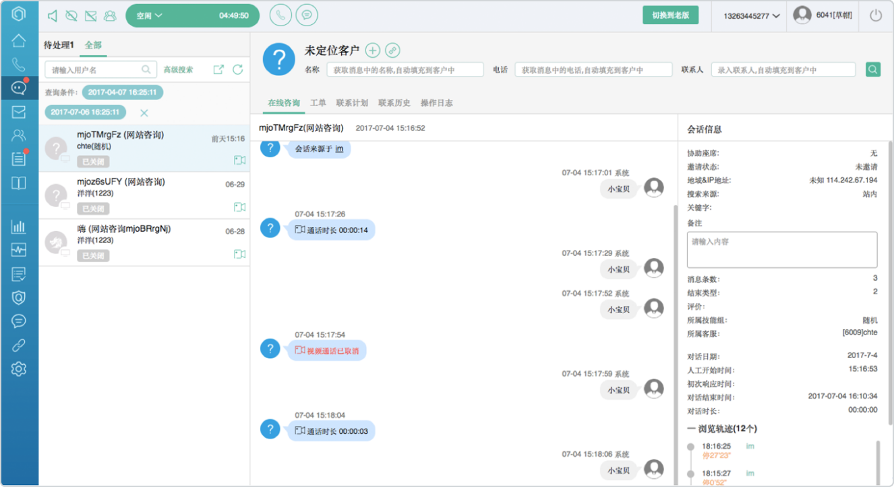
在聊天记录中，点击已接通的视频播放按钮，弹出播放窗口，视频播放窗口展示视频聊天发起时间和视频时长倒计时，有快进、快退、播放、暂停按钮。
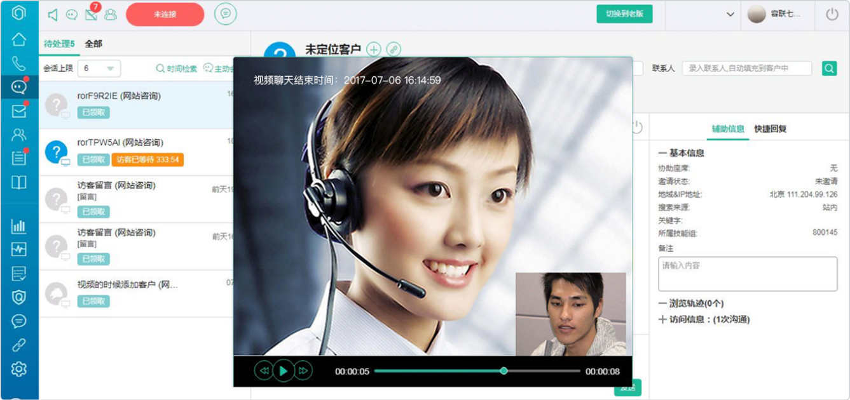

访客端功能

访客输入消息预知
访客在网页在线咨询时系统自动识别客户正在输入内容，并通过坐席端会话窗口进行实时展示，方便客服人员快速获取访客咨询问题，并提前准备如何应答，提升客服服务质量。
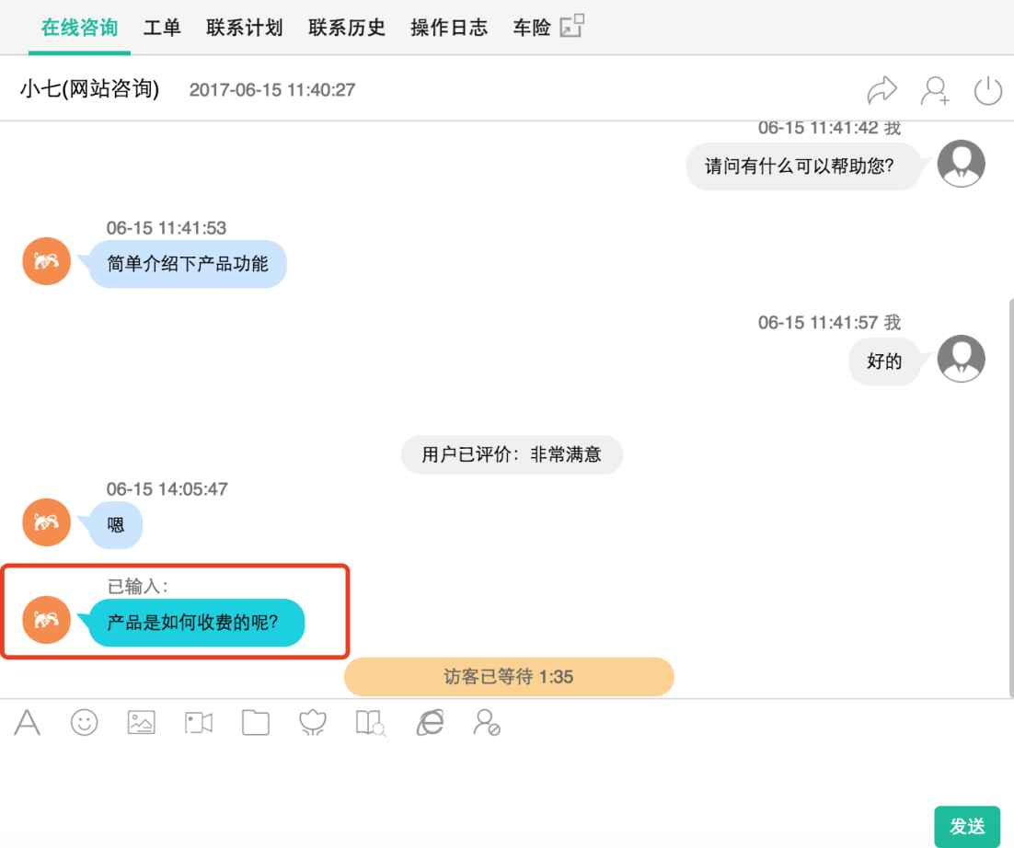

会员专属座席分配
系统提供企业会员指定专属客服座席功能，企业仅需通过简单的接口对接便可实现企业会员指定专属座席，企业会员通过微信、企业网站、手机App等方式接入业务咨询后，系统自动匹配当前会员专属座席，专属座席优先于其他分配方式。为会员分配熟悉的客服可进一步提升企业客服质量。
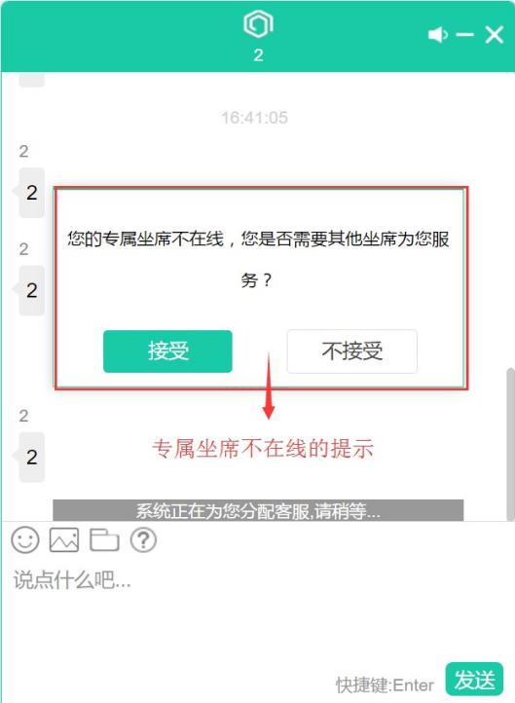
专属座席不在线移动端展示效果

咨询类型选择
系统提供多个咨询类型选择，通过访客自身咨询问题辨别访客的咨询意图，不同咨询类型后台由不同的技能组负责，这样使每个访客的咨询能够得到更好的解答。
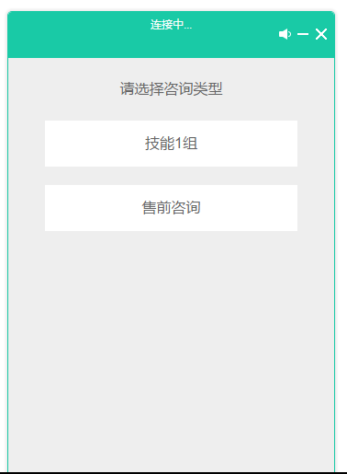

咨询沟通方式
通过窗口访客可发送文字、表情、图片、文件等表达业务咨询，有效的提高沟通效率，客户通过微信以及企业App中发起咨询可发送语音，方便客户通过手机端进行快速咨询。
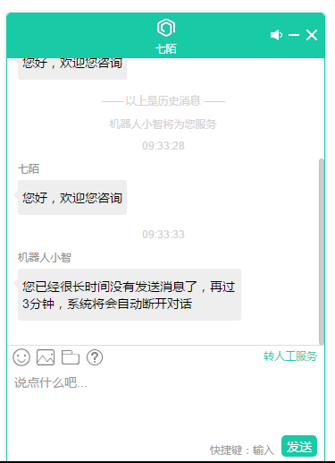

常见问题
访客端咨询窗口为访客提供常见问题展示，访客通过咨询窗口可点击“？”问号图标自行查看了解企业常见问题，在非工作时间访客也可了解常见的咨询问题，系统提供留言功能。
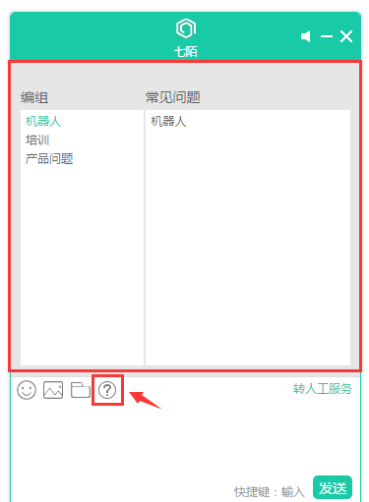

在线留言
如常见问题无法解答访客疑问，访客可通过咨询窗口向企业留言。
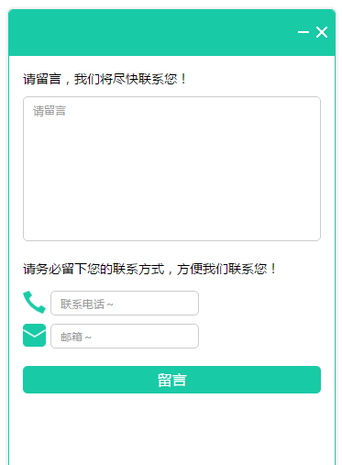

视频聊天
访客可以和座席进行视频聊天。
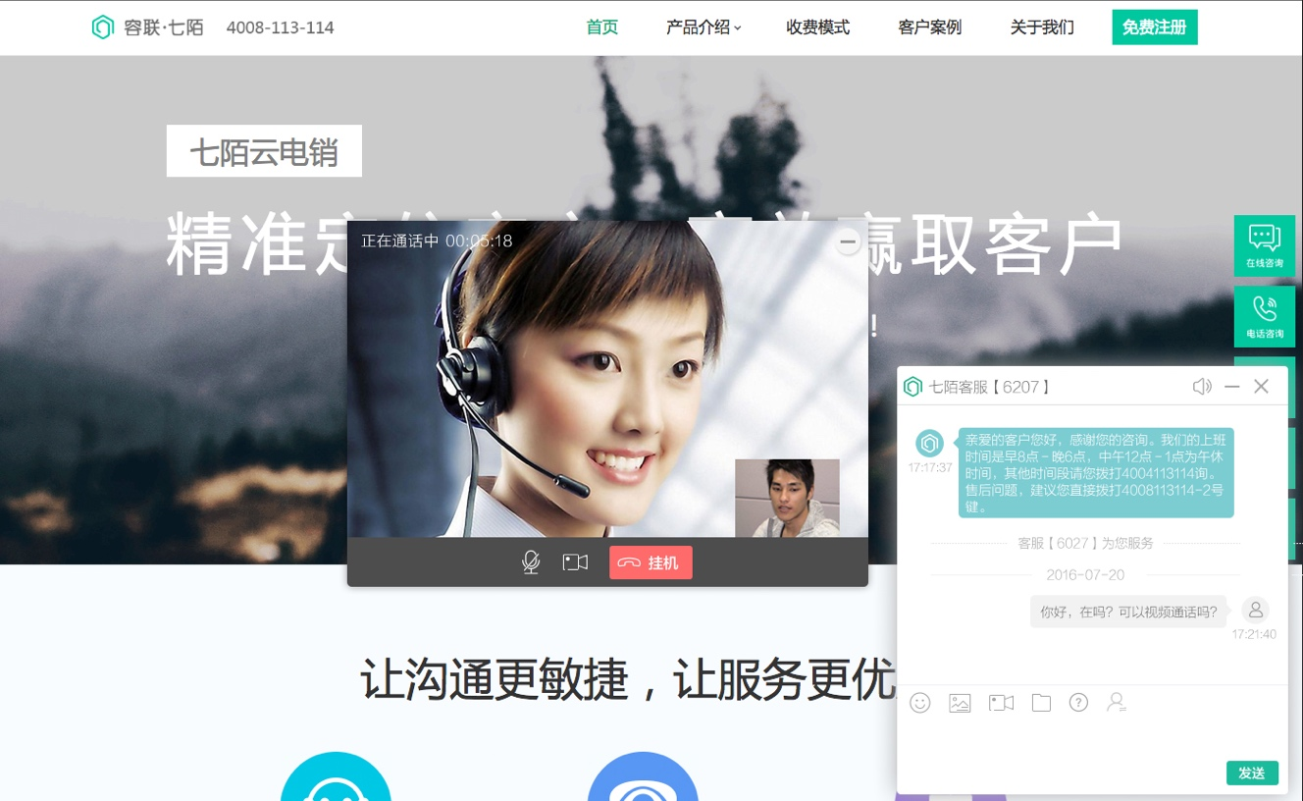

座席端功能
系统为企业客服人员提供强大且功能丰富的云客服服务平台，来自企业网站（PC端+移动端）、微信、企业APP等多渠道的咨询信息将统一汇总整合至本平台，访客咨询来源、会话信息时间、用户离开时间等均可通过会话窗口快速查看，同时系统提供更加丰富且智能化的客服辅助功能，在会话过程中智能搜集客户信息、预知客户咨询问题，让企业客服人员以上帝视角与客户对话，提升客户咨询体验。

客户自动识别
当企业客户接入会话后，系统自动与企业客户资源进行匹配，如该客户是已存在客服，系统将自动提取客户信息，客服人员可查看该客户历史会话记录、历史工单记录、服务坐席记录、客户信息编辑记录等，辅助客服人员为客户提供更加高质量的服务。

客户信息智能识别
会话信息智能获取
客户在线咨询时输入姓名、公司信息、手机号码等信息时系统会自动识别并填写到对应的信息框中，减轻客服人员工作量，使客服人员更加专心服务客户关心问题，提升客服服务质量；
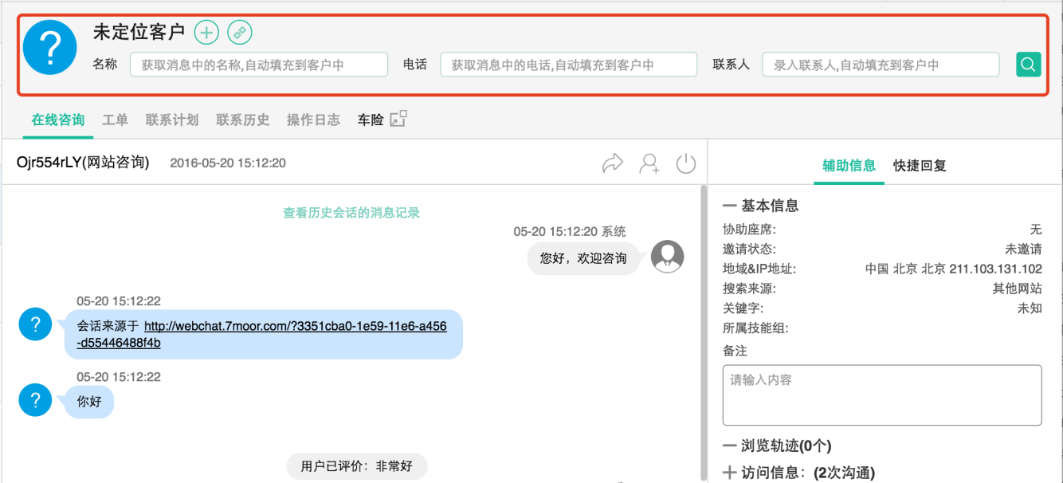
用户浏览轨迹识别
系统可对发起业务咨询的访客进行网页浏览轨迹进行自动获取，并通过在线客服向客服人员展示客户当前咨询界面名称以及以往浏览企业网站的网页标题，使坐席能够熟悉掌握客户的喜好与咨询问题；
客户基本信息获取
对该客户的以往服务历史、服务坐席、所属技能组、客户IP、客户地域、客户通过什么搜索网站进入、搜索关键字、备注历史等信息进行智能识别，为客服人员进行服务提供信息支撑；
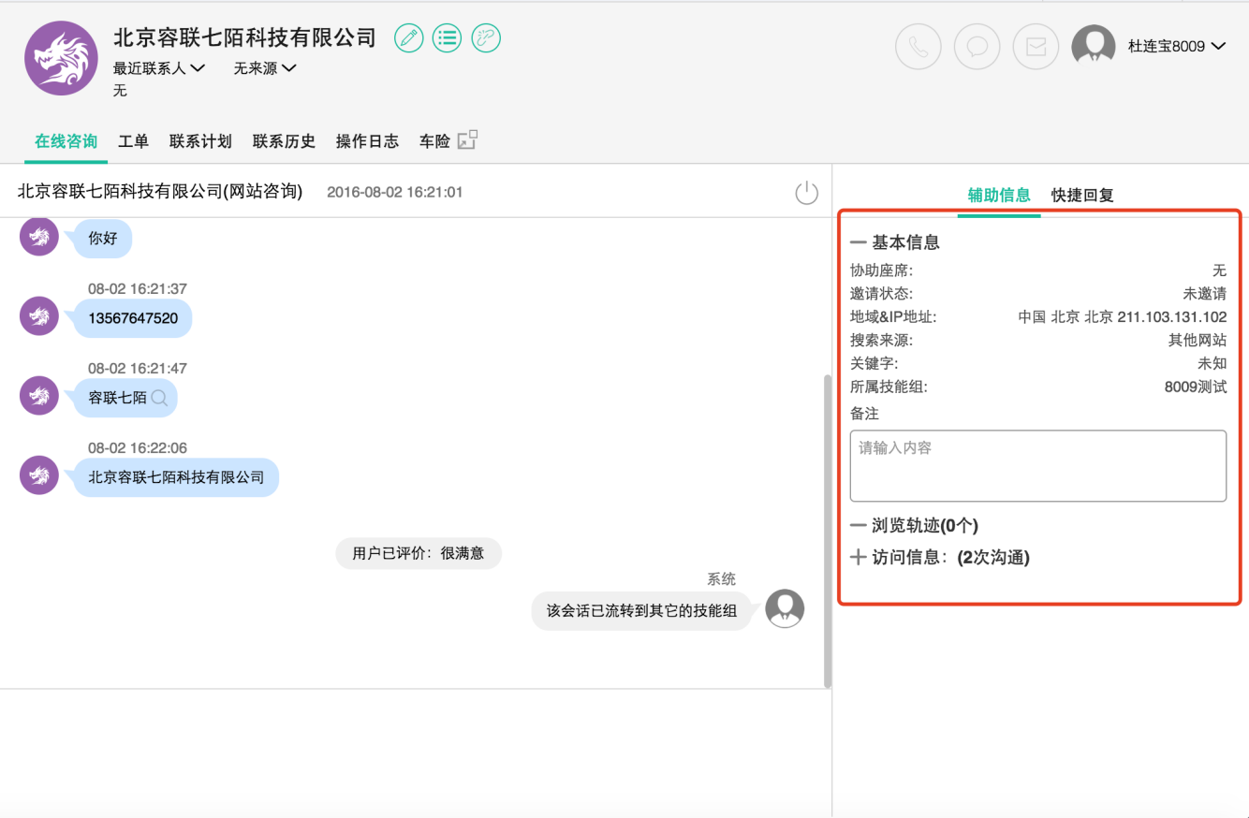

常用语快捷回复（自定义/系统公用）
系统提供常用语快捷回复设置，常用语快捷回复提供坐席自定义以及系统公用，坐席可根据自身的话术习惯以及常用语自定义快捷回复内容，企业可自定义企业相关的标准答复作为系统公用，标准化坐席口径，坐席通过输入快捷回复词条的头部系统将自动索引该常用语，坐席可直接点击便能实现常用语的快速输入，同时坐席可通过会话框右侧页签选取常用语进行直接发送或粘贴至会话输入框。
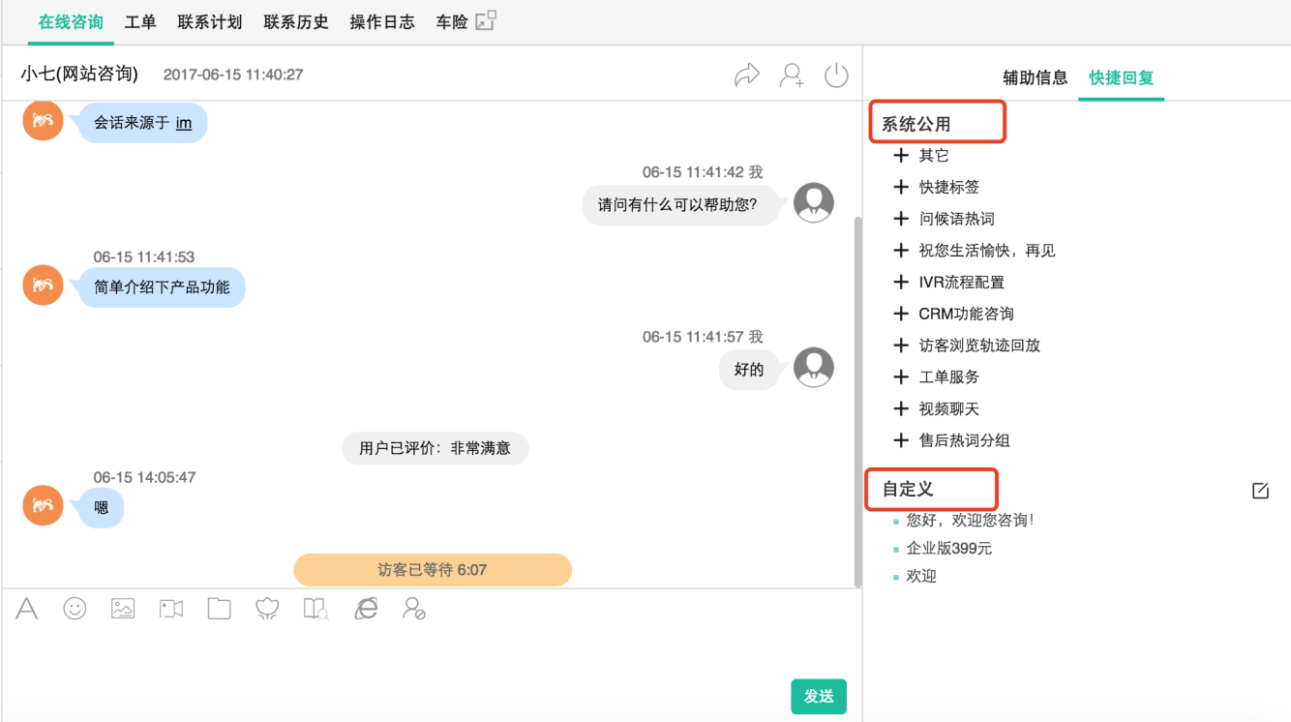

会话信息知识库检索
在客服人员服务过程中，如发现客户咨询问题为知识库内容，坐席可通过点击会话内容后的搜索图标或直接点击会话窗口的知识库图标进行知识库快速检索。
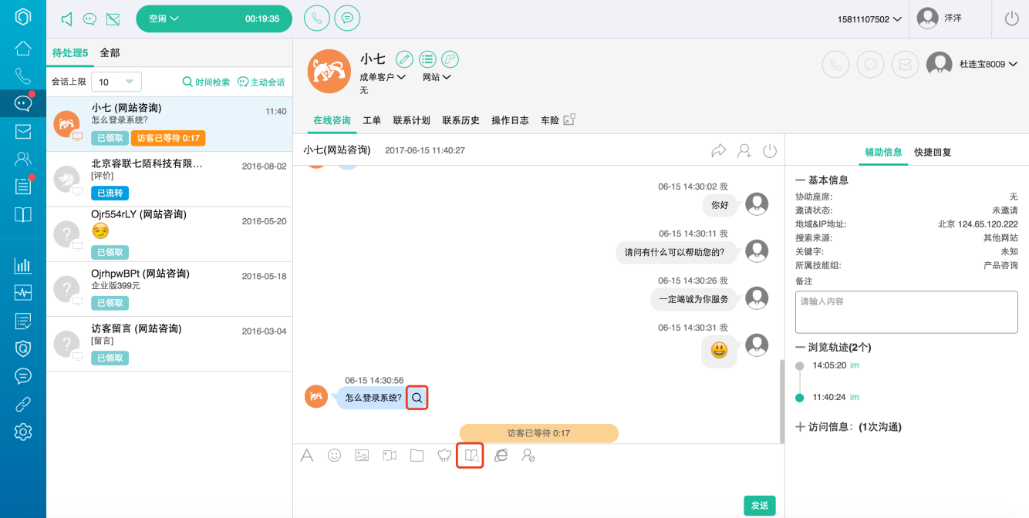
知识库检索入口
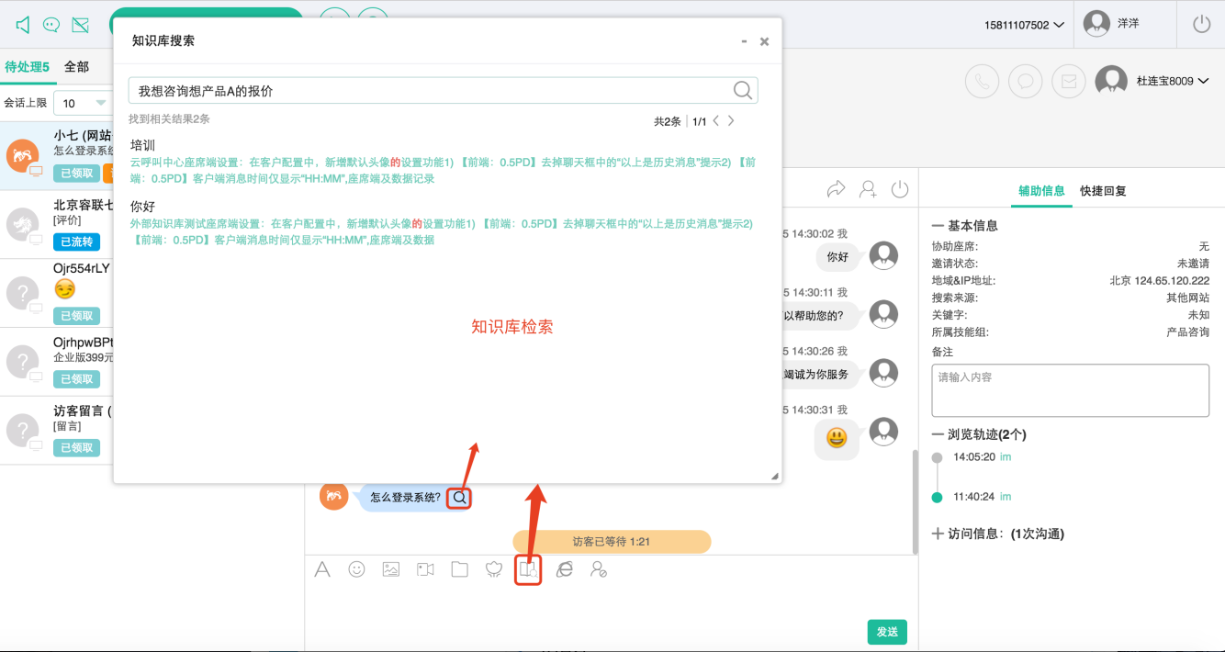
检索效果展示

会话转接（坐席/技能组）
针对其他坐席/技能组才能解答的咨询，系统提供会话转接功能，坐席可选择转接至某坐席，也可选择转接至某技能组。
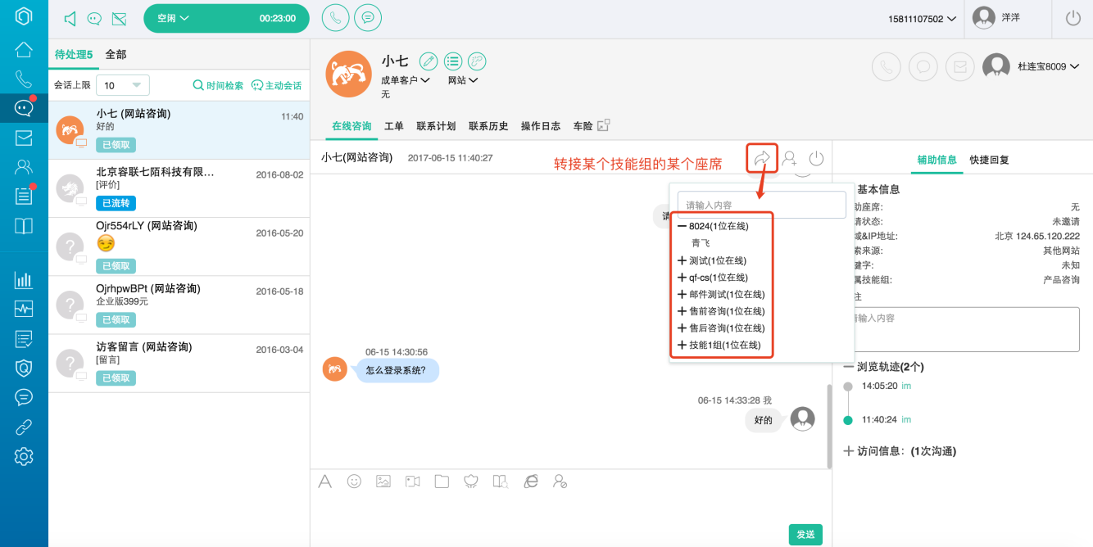

邀请坐席（三方会话）
针对某些复杂咨询需要不同客服人员进行问题解答的，系统提供邀请坐席参与会话（三方会话）功能。
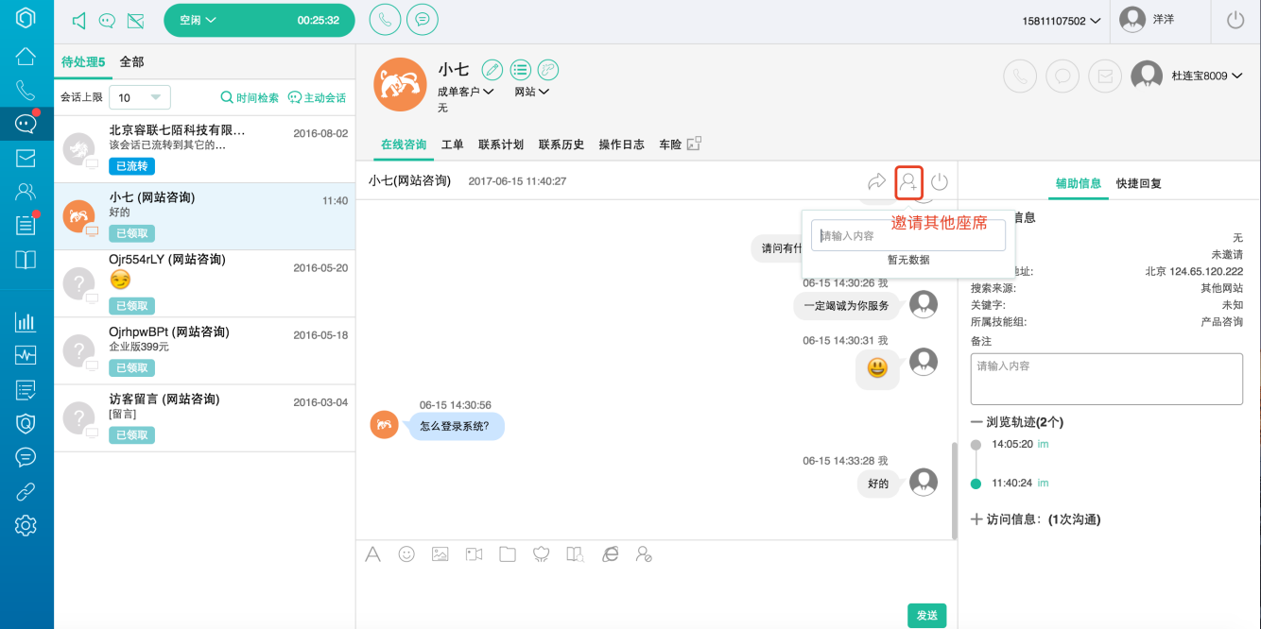

请求满意度评价
客服人员在解答客户相关咨询后，可通过云客服系统发送满意度评价请求，实现对坐席人员客服服务的质量监控。

结束会话类型标记
完成在线客服咨询服务后，坐席人员结束会话，系统提供会话类型标记弹出，提示坐席人员对该咨询进行手动归类，标记不同客户咨询情况，会话类型可通过后台进行自定义。
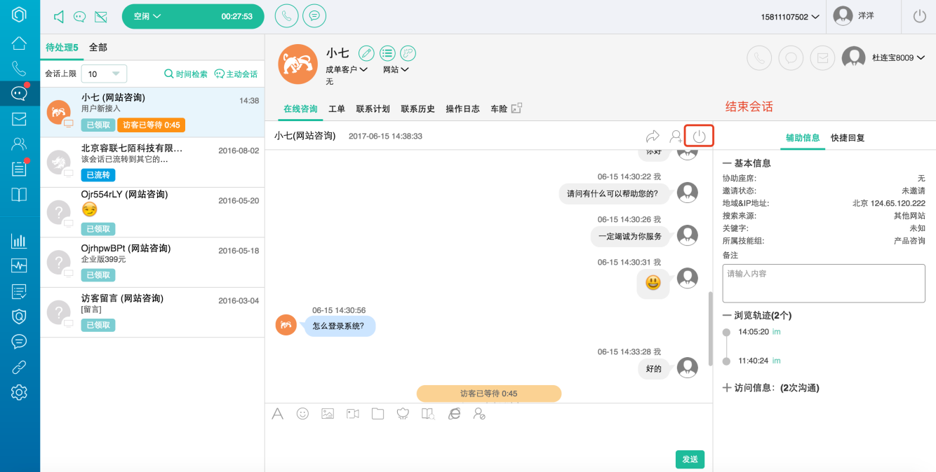
结束会话
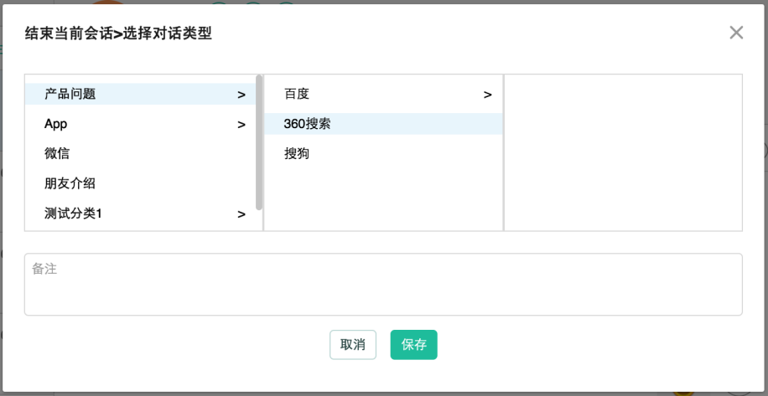
结束会话-选择会话类型

会话备注
在客户咨询过程中，系统为坐席人员提供会话备注功能，坐席人员可将会话中关键信息进行记录保留，同时完成在线客服咨询服务后，坐席人员结束会话，系统提供会话备注弹出，提示坐席人员对该咨询进行会话总结，将该咨询的基本情况的补充，方便下次客户咨询坐席人员快速了解客户情况。
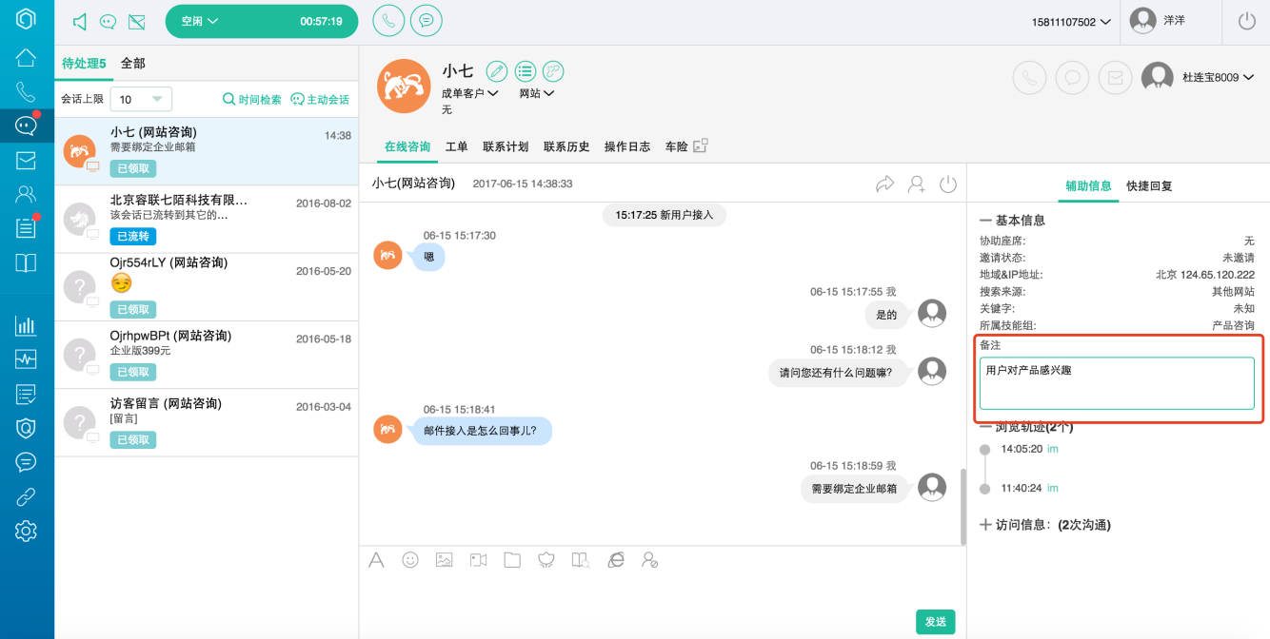
咨询过程中添加备注
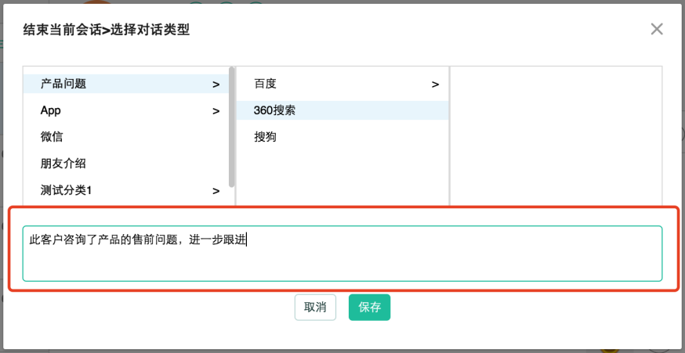
会话结束后添加备注

待处理标识
为保障客户服务请求更加直观有效的展示，云客服平台提供未处理信息数字标识功能，快捷提示客服人员客户回复记录，使客服人员有针对性的回复客户，提升客服服务质效，改善客服服务体验。
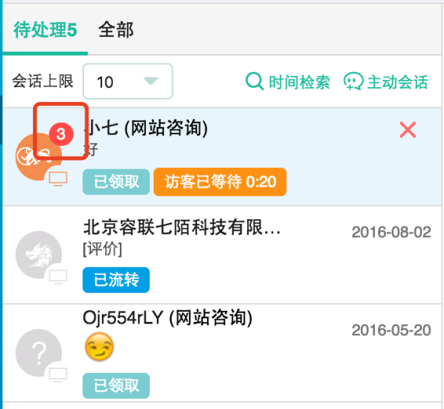

客户新建/合并
在会话工程中，系统提供新增客户/选择已存在客户功能，企业客服人员在会话过程中可通过获取情况进行新建客服或者选取已有客服，同时若该会话的客户是已有客户，但在会话过程中了解到与已存在客户为同一个客户，坐席人员可对已存在客户进行搜索合并。
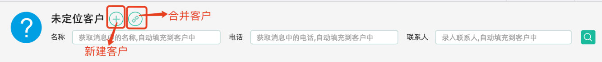

黑名单
为保障客服人员的正常工作，系统提供黑名单管理功能，针对恶意骚扰的访客id，座席可以将其加入黑名单，加入黑名单后系统将拒收其发来的消息，禁止其发起人工咨询以及机器人咨询。
访客被加入黑名单后，如发起在线咨询系统将自动提示已被封禁，同时访客可根据封禁提示主动申请解封，被加入黑名单的访客，管理员可解封或删除黑名单，解封后，访客将可再次正常发起人工咨询。
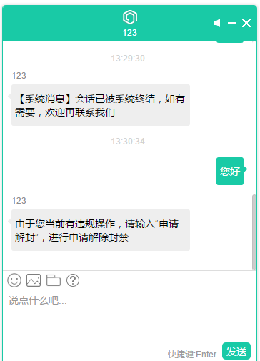
访客端封禁提示

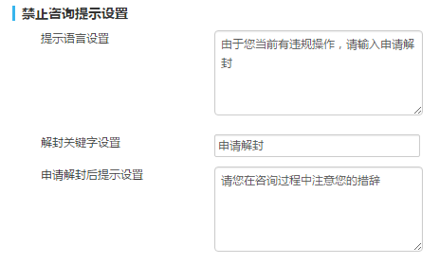
管理端封禁提示配置

主动邀请会话
为了能更好的服务于客户，也为了发掘到更多的客户和商机，客服可以主动向访客发出会话邀请而不是等待访客主动发起咨询，管理员可在设置中开启主动邀请会话功能。
主动邀请会话开启后，座席可通过在线咨询平台点击主动邀请图标，选择要邀请的访客后，输入主动邀请语，便可实现主动邀请；
发送主动邀请后，座席可实时了解客户的回复状态，包括正在输入，已拒绝等；
主动邀请会话成功后，在会话列表中间标识该会话为主动会话，同时在统计报表中也可查询在线客服主动会话情况。
如果客户延时接受主动邀请，且在该期间发起主动邀请的座席离线（关闭领取开关/退出系统）之后才接受邀请进行沟通，则会话自动按技能组规则进行重新分配。
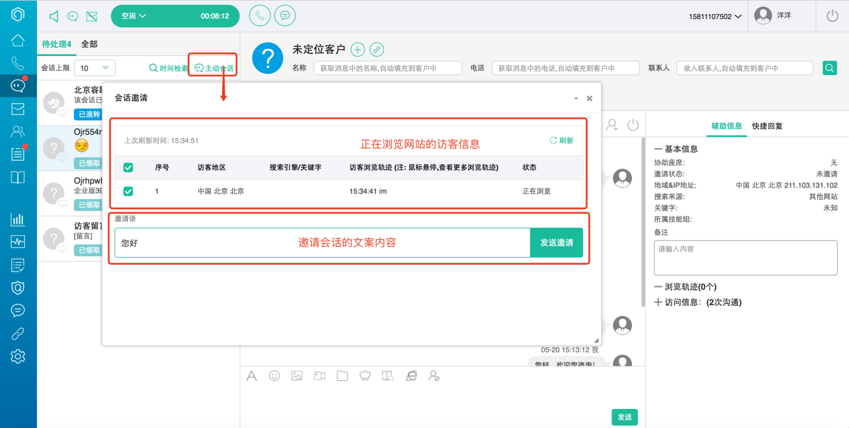

视频聊天
座席可以和访客进行视频聊天。
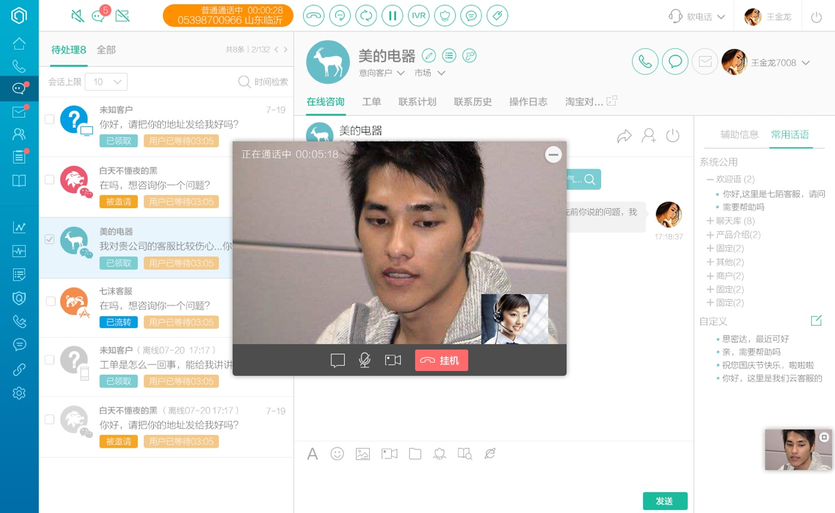

用户浏览轨迹回放
(1)用户浏览轨迹回放入口
在[待处理]、[全部]Tab页—【辅助消息】，增加“用户浏览轨迹回放视频”按钮、“网站访问时长”，点击“用户浏览轨迹回放视频”按钮弹出播放窗口。
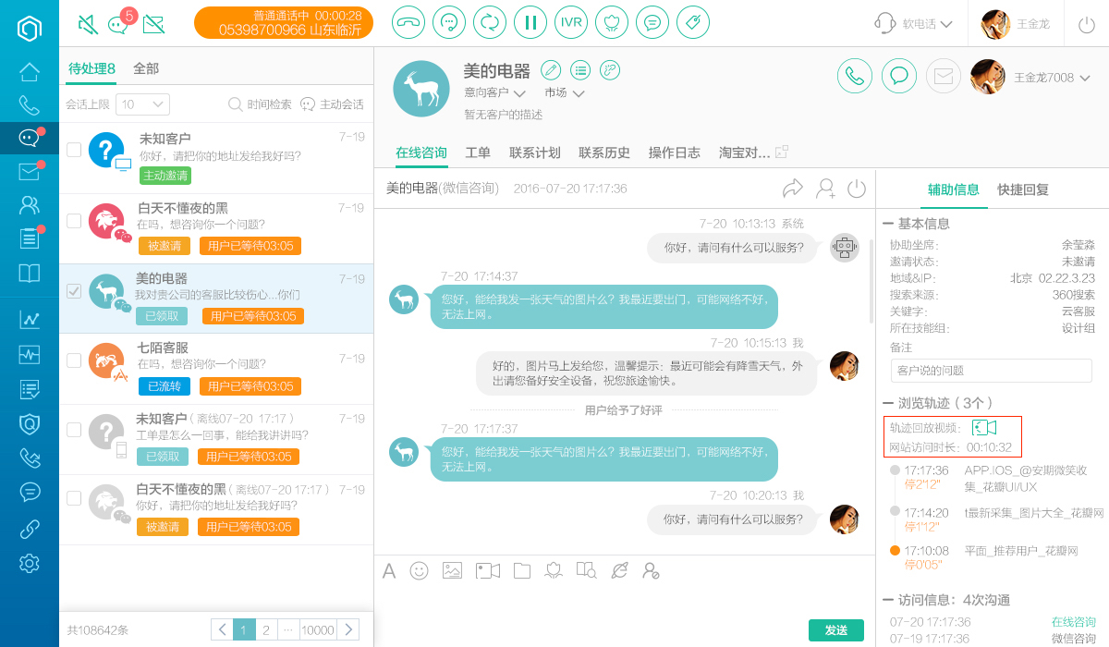

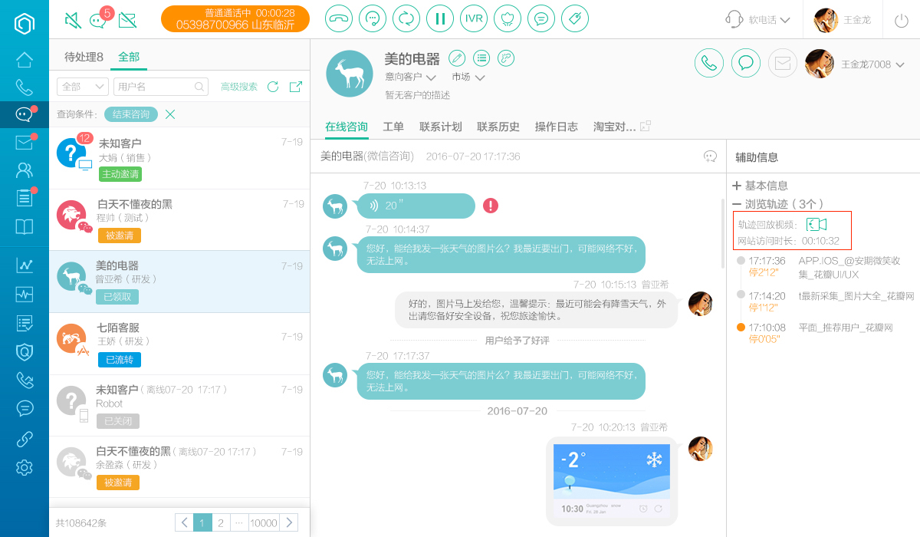

（2）用户浏览轨迹回放播放窗口
播放可以暂停，可以上一页、下一页进行翻页，可以通过下拉框选择播放的页面。

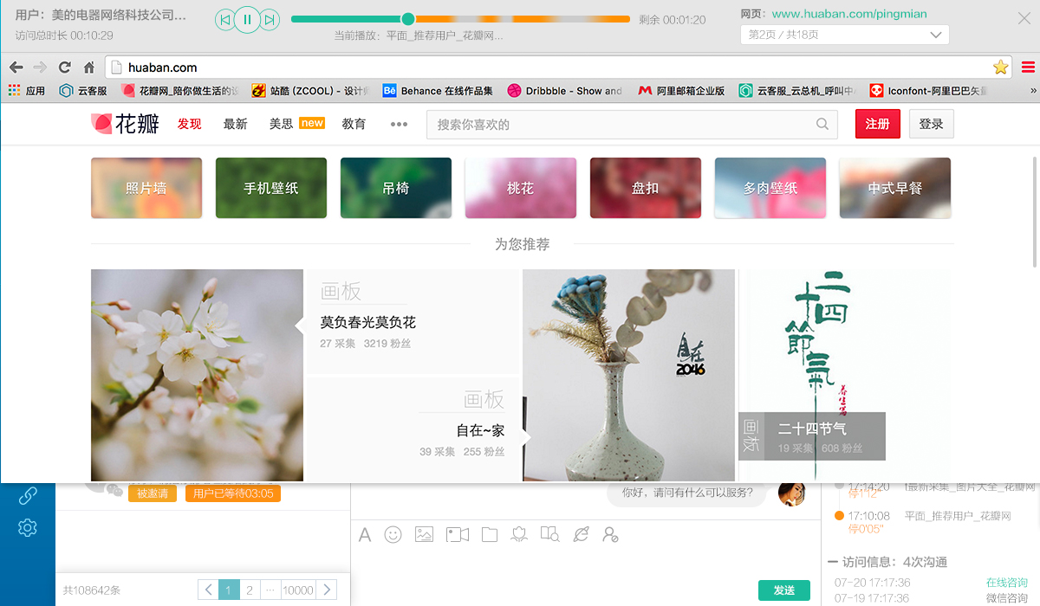

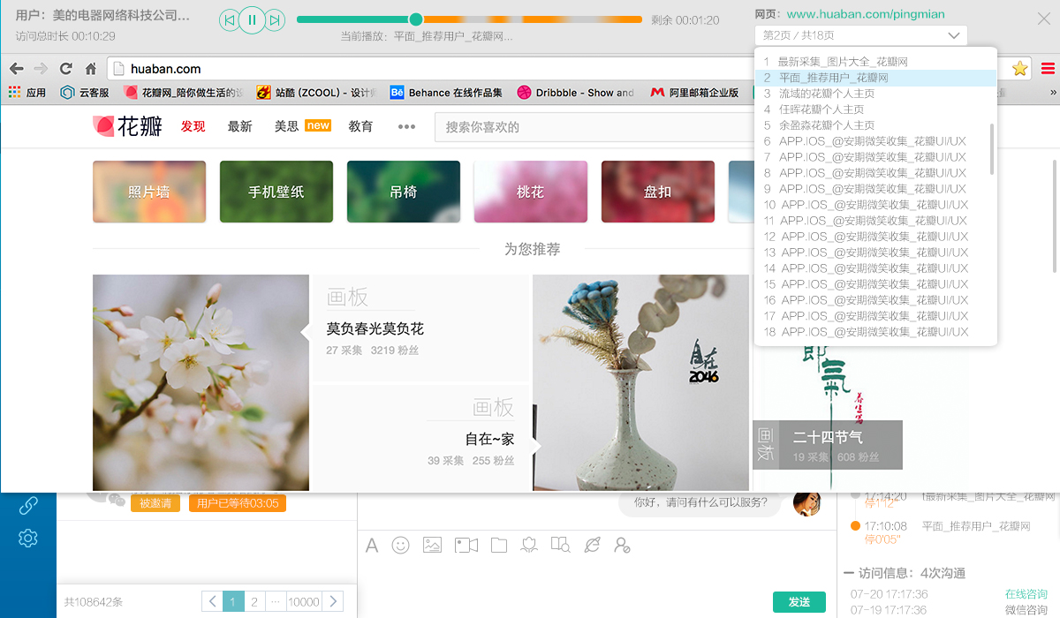

在线咨询导出
系统提供聊天记录以及聊天内容导出两种导出方式，聊天记录导出主要提供该聊天访客名称、访客基本信息、消息数等聊天的基本信息汇总导出，聊天内容提供包括聊天记录在内的聊天内容的导出，用户可通过系统在线咨询界面直接导出筛选的聊天内容，聊天内容导出为异步导出，选择要导出的聊天内容后，系统将在晚上凌晨对聊天内容进行导出并生成压缩文件，用户需在提交下载任务30日内下载聊天内容压缩包。发送图片显示为“[图片]”；发送文件显示为“[文件]文件名”；视频显示为“[视频通话] 通话时长 00:00:16” “[视频通话] 对方未接听通话”；满意度调查“[满意度调查]用户已评价：非常满意”；表情“[表情]”；可视化网页“[可视化网页]网址：www.7moor.com”。
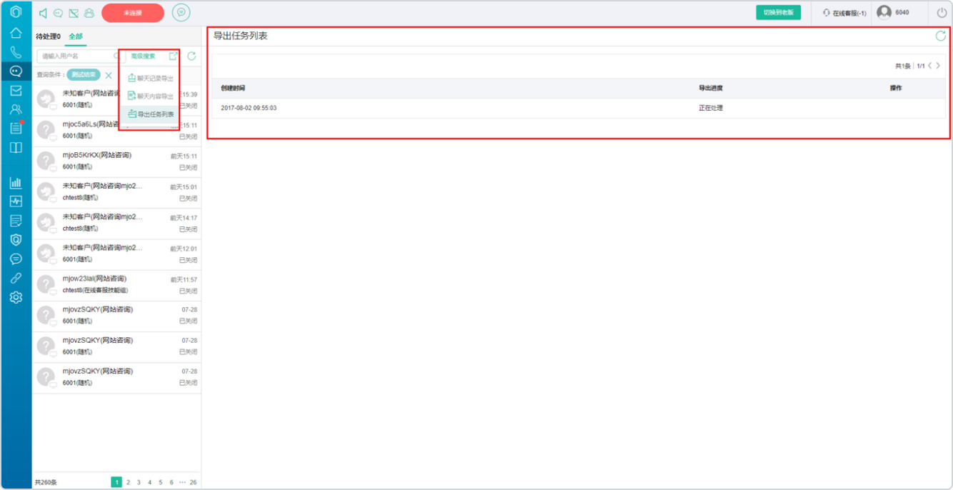

智能客服机器人
系统提供智能客服机器人，提升访客的咨询体验，针对常见问题、重复性问题等，智能客服机器人可完美解答，避免客户等待，对于机器人无法解答的咨询问题，访客可点击转人工实现人工客服服务。
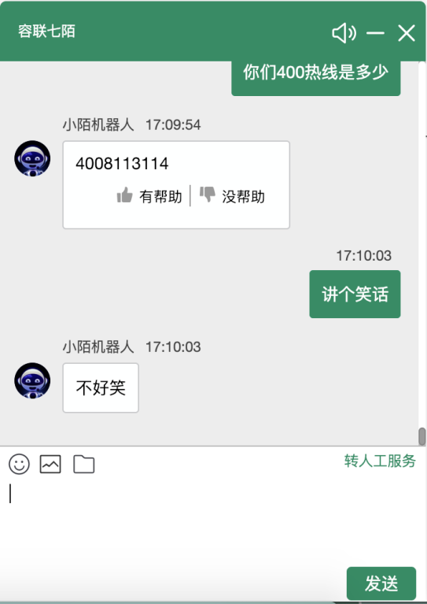

机器人服务

日常寒暄沟通
智能客服机器人提供日常的寒暄沟通功能，能使客户接入咨询更加亲切，体验更加友好。
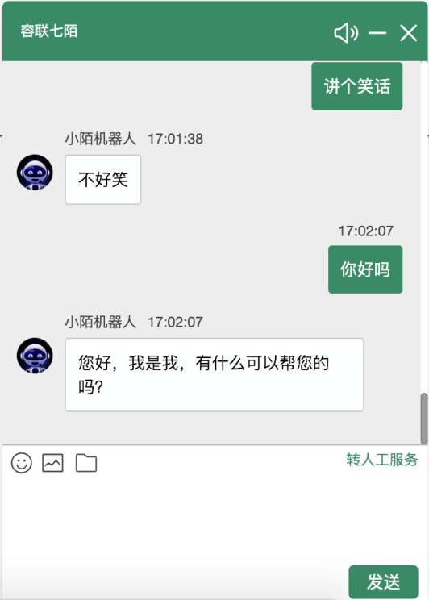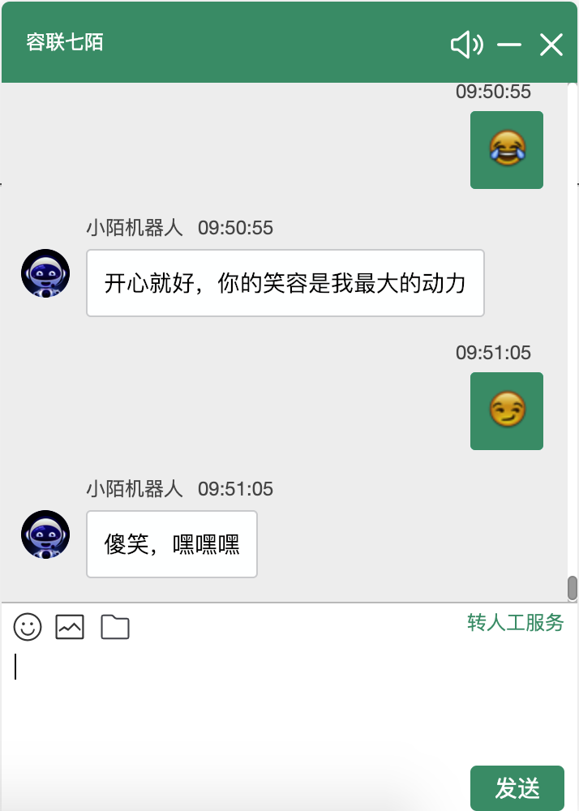

业务知识问答
智能客服机器人在通过业务知识学习后，可通过后台业务知识智能学习提供业务咨询的问答，根据不同的沟通情况机器人提供精确匹配回答、模糊匹配回答以及模糊问答引导等功能。
a）常见问题列表推送
页面自动推送常见问题，然后由用户自行选择，这样可以引导用户咨询和增加答题精准度，访客接入机器人的时候，会默认推送该列表，按照后台设置的顺序进行排列；
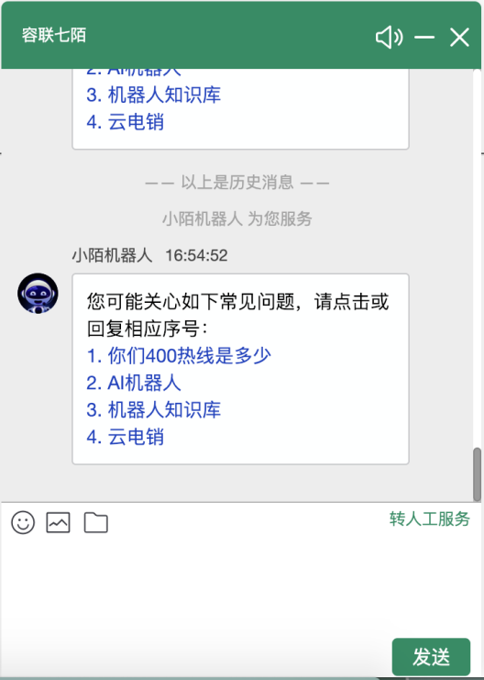
b）精确回答
客户提问能精准匹配业务知识库的问答知识，机器人客服将根据问答学习提供准确的答案；
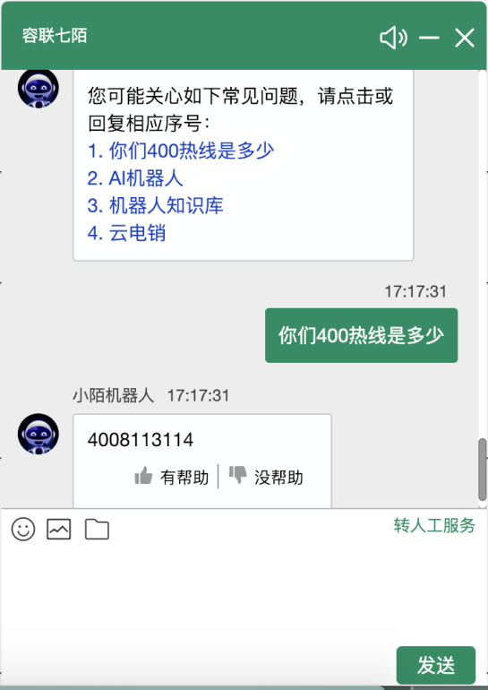
c）模糊理解回答
客户提问与业务知识库有语法顺序、名词/动词/形容词加入等各种情况，机器人也可以通过语义理解分析，匹配业务知识，并给出理解回答；
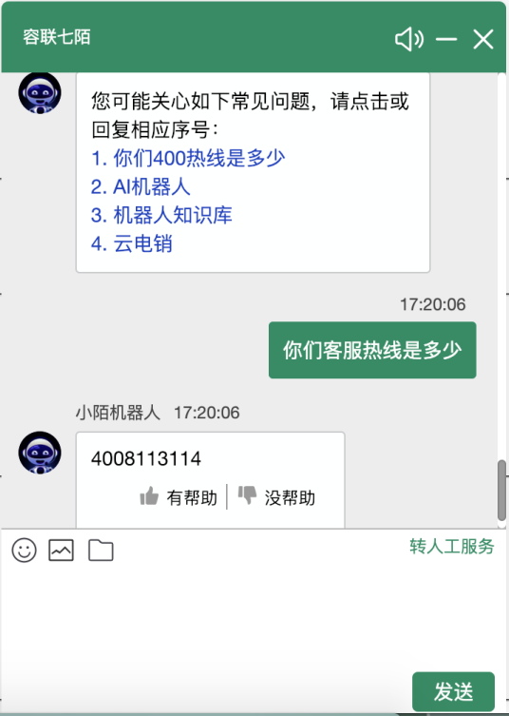
d）模糊问答引导
客户提问的问题比较模糊，机器人根据语义分析理解匹配到多个问题，无法准确回答时会推给客户一个建议问题列表（客户可能想问的问题，提供优先匹配的三个问题），客户可根据咨询需求选择问题，智能客服机器人将推送选择问题的回答。
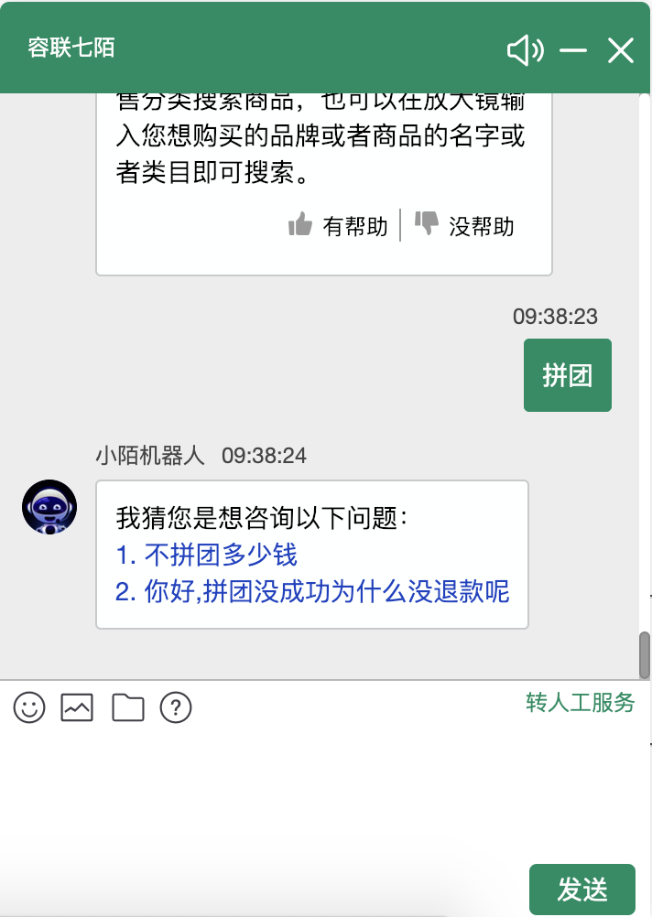
e）关联问题问答
客户咨询问题，机器人回复答案后，可以将与该问题关联性较强的其他问题以关联列表形式推送出来，客户可根据咨询需求选择问题，智能客服机器人将推送选择问题的回答。
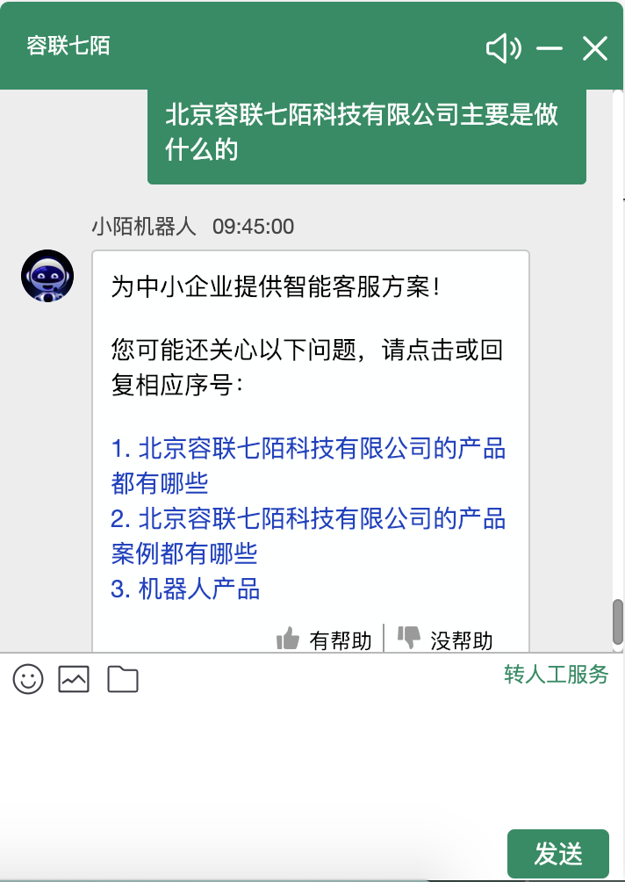

机器人管理

机器人设置
通过智能客服机器人设置可自定义企业智能客服机器人昵称、头像以及问答设置，访客端将根据这些设置作对应的显示及回复。此外，智能客服机器人还支持机器人日常沟通寒暄、系统表情回复、智能学习库辅助坐席以及满意度评价，企业可以根据自身实际需求，选择是否开启。
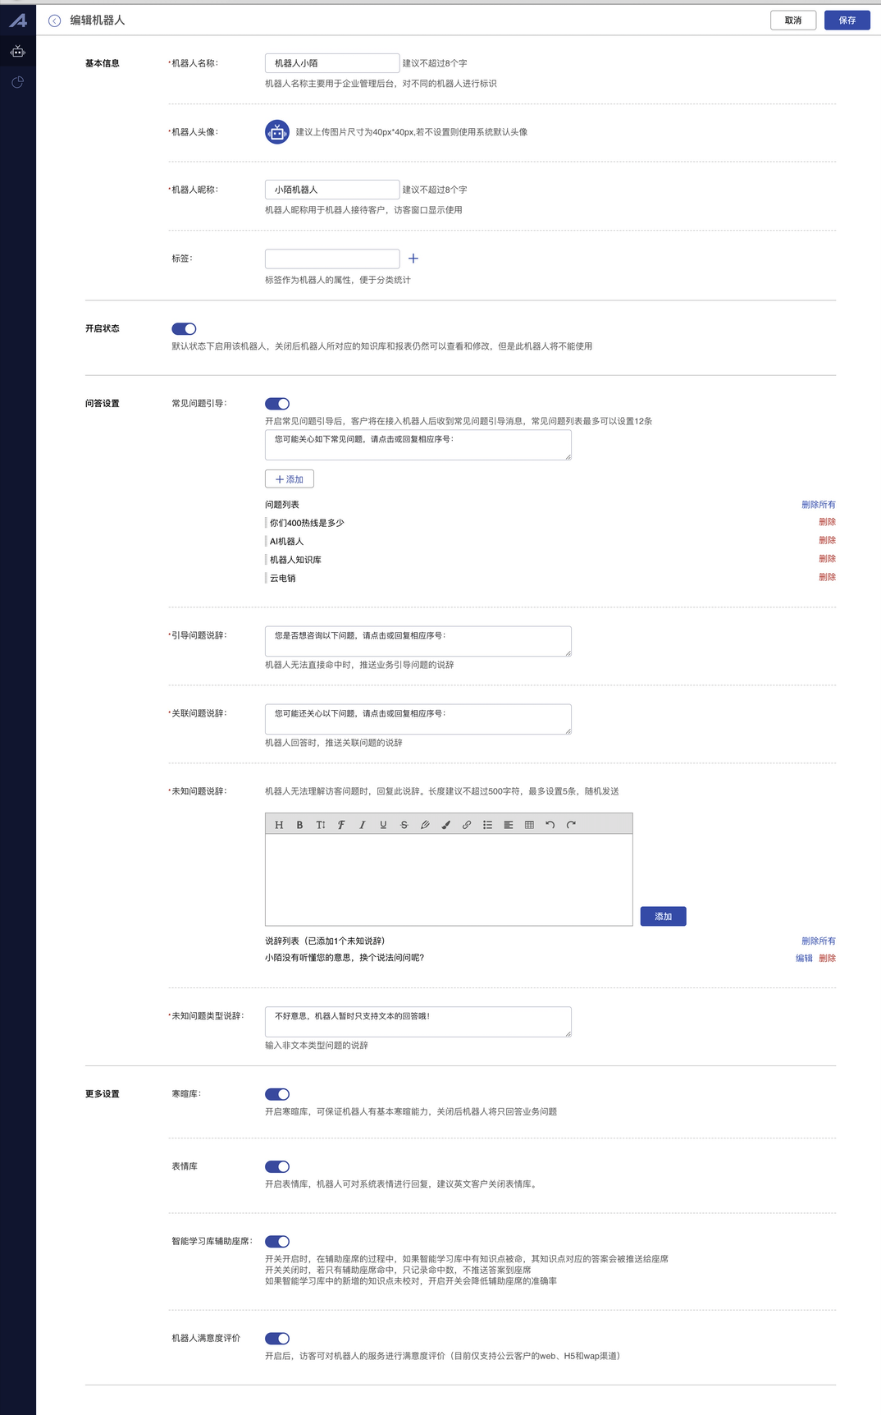
机器人设置

寒暄库
智能客服机器人自动内置庞大完备的寒暄库，可支撑智能客服机器人与访客进行日常的寒暄沟通，通过闲聊寒暄拉近与客户间的距离。同时将自动更新常用语以及机器人寒暄库，持续提升客户沟通体验。

标准知识库
系统提供问答管理功能，可对企业业务知识库进行知识点录入、批量导出、批量导入、启用停用以及设置生效时间等，同时可对业务知识库进行分类，系统支持单个录入和批量导入，快速添加业务知识问答，每个问答包括标准问法，相似问法，答案。机器人会根据问答知识库来回答用户的提问。
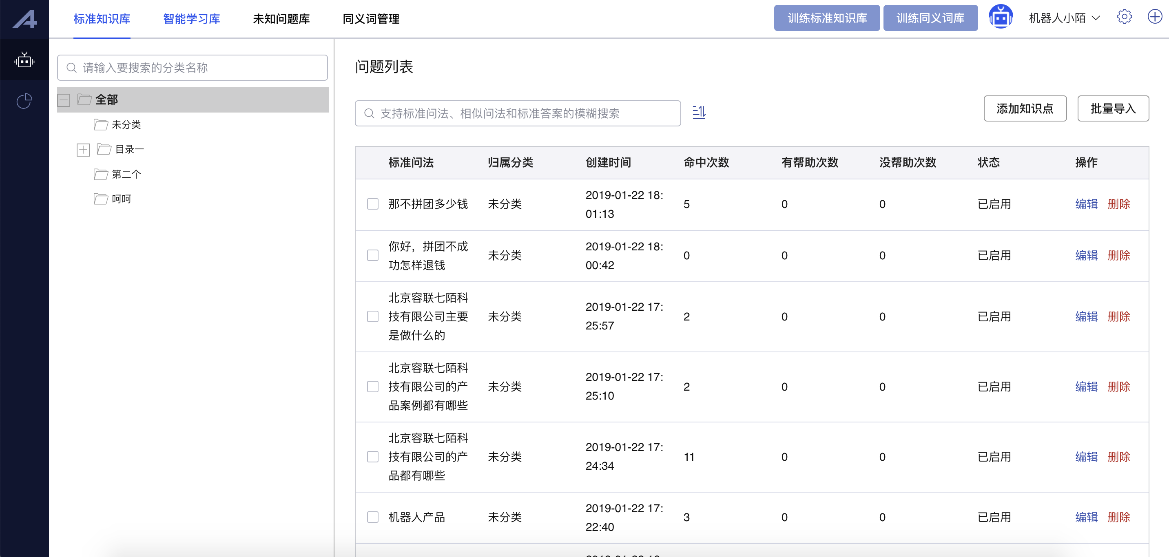
问答管理
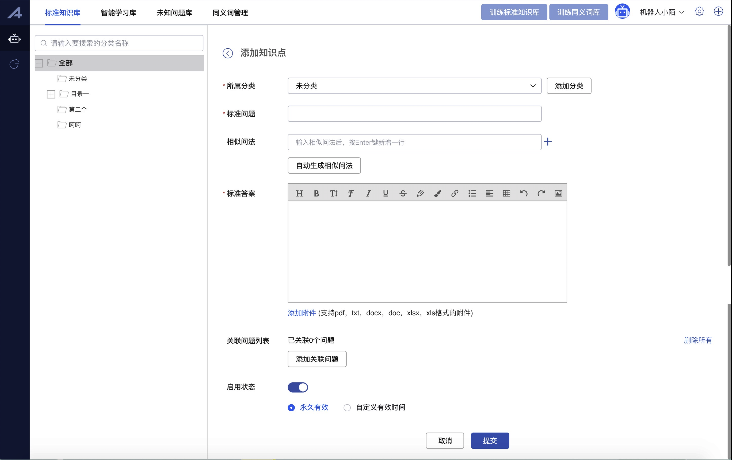
问题添加

智能学习库
智能学习库是标准知识库能快速填充和搭建的关键。在知识库维护上，除少量工作需要人工参与外，其余都是机器人自动完成的，极大地降低了知识库的维护成本。管理人员将人工客服与访客的聊天记录导入语料库中。系统通过语料挖掘将可能有用的知识点展示到知识点管理界面。管理人员仅需校对新的知识点，添加到标准问答库中，通过几个月的学习，机器人回答业务问题的准确率会有较大提高。
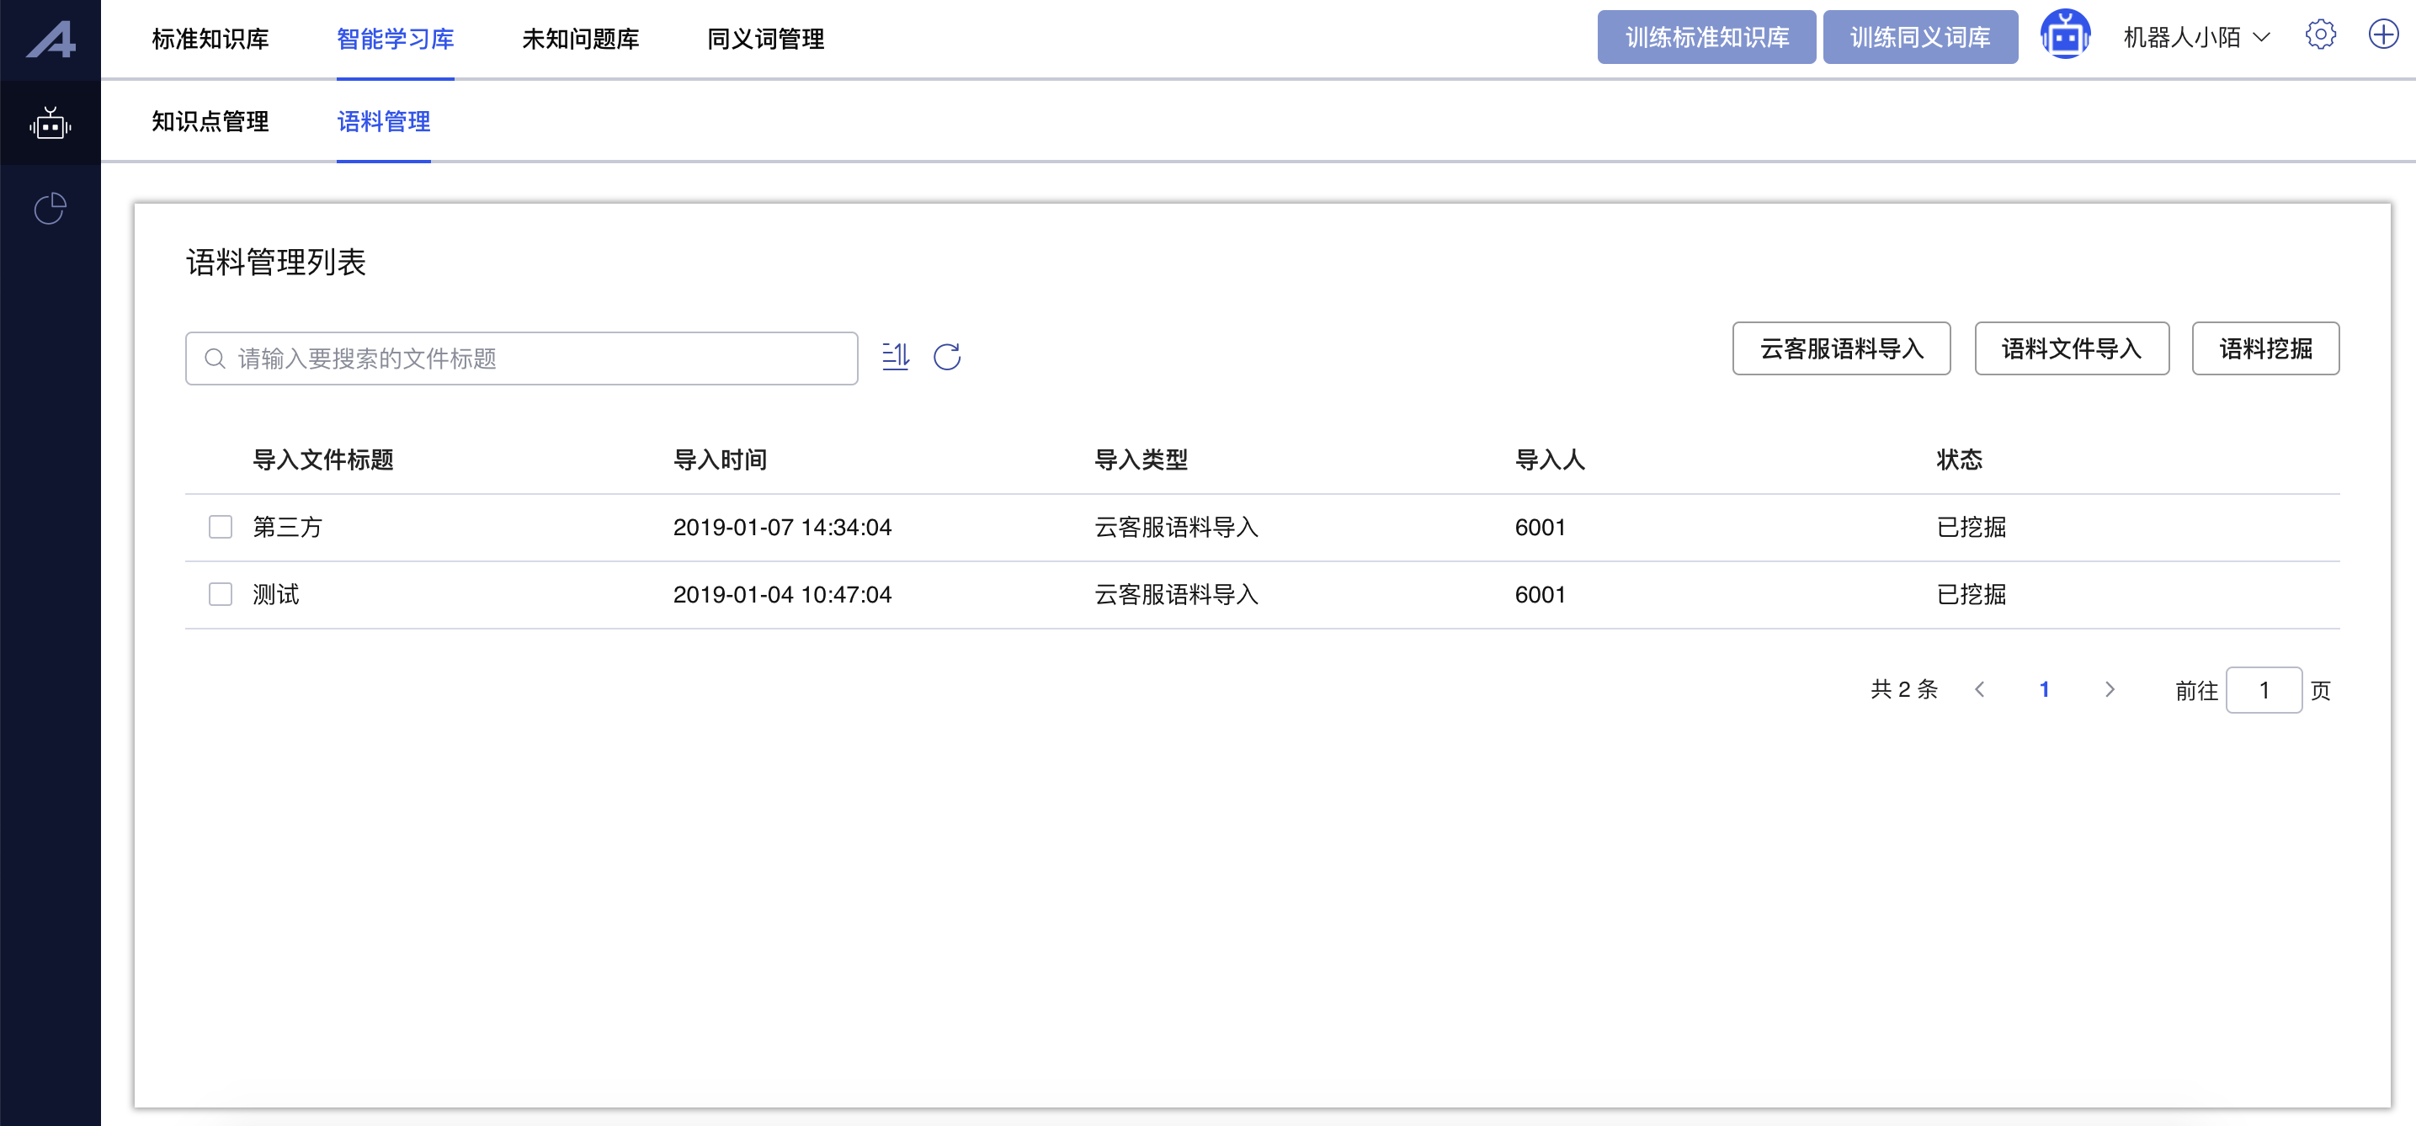
语料挖掘
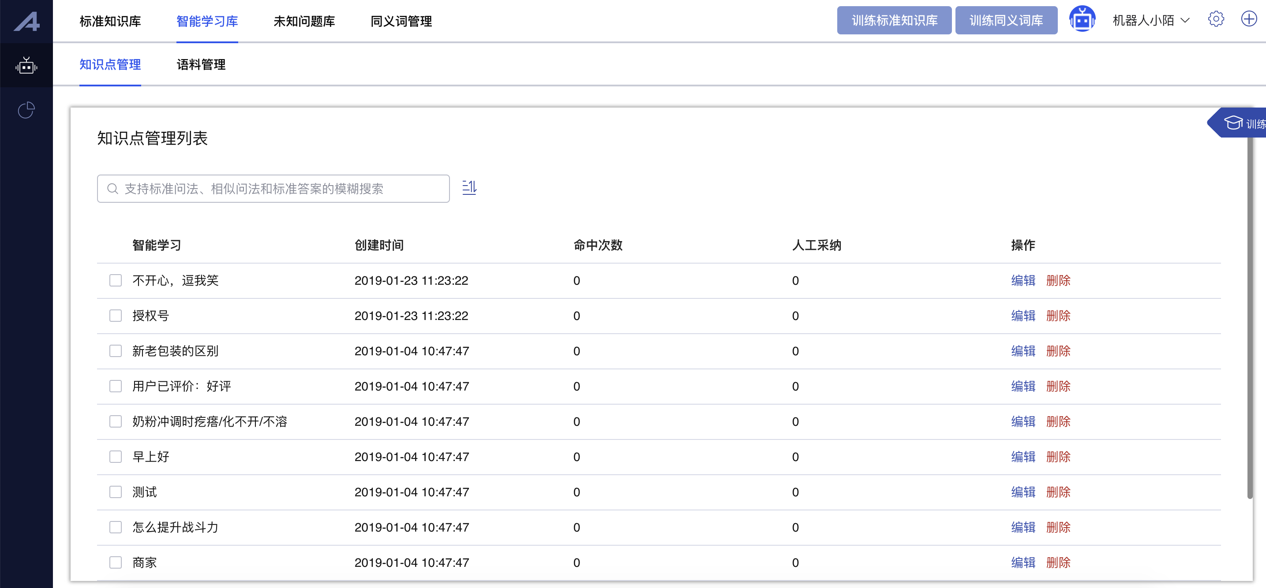
知识点管理
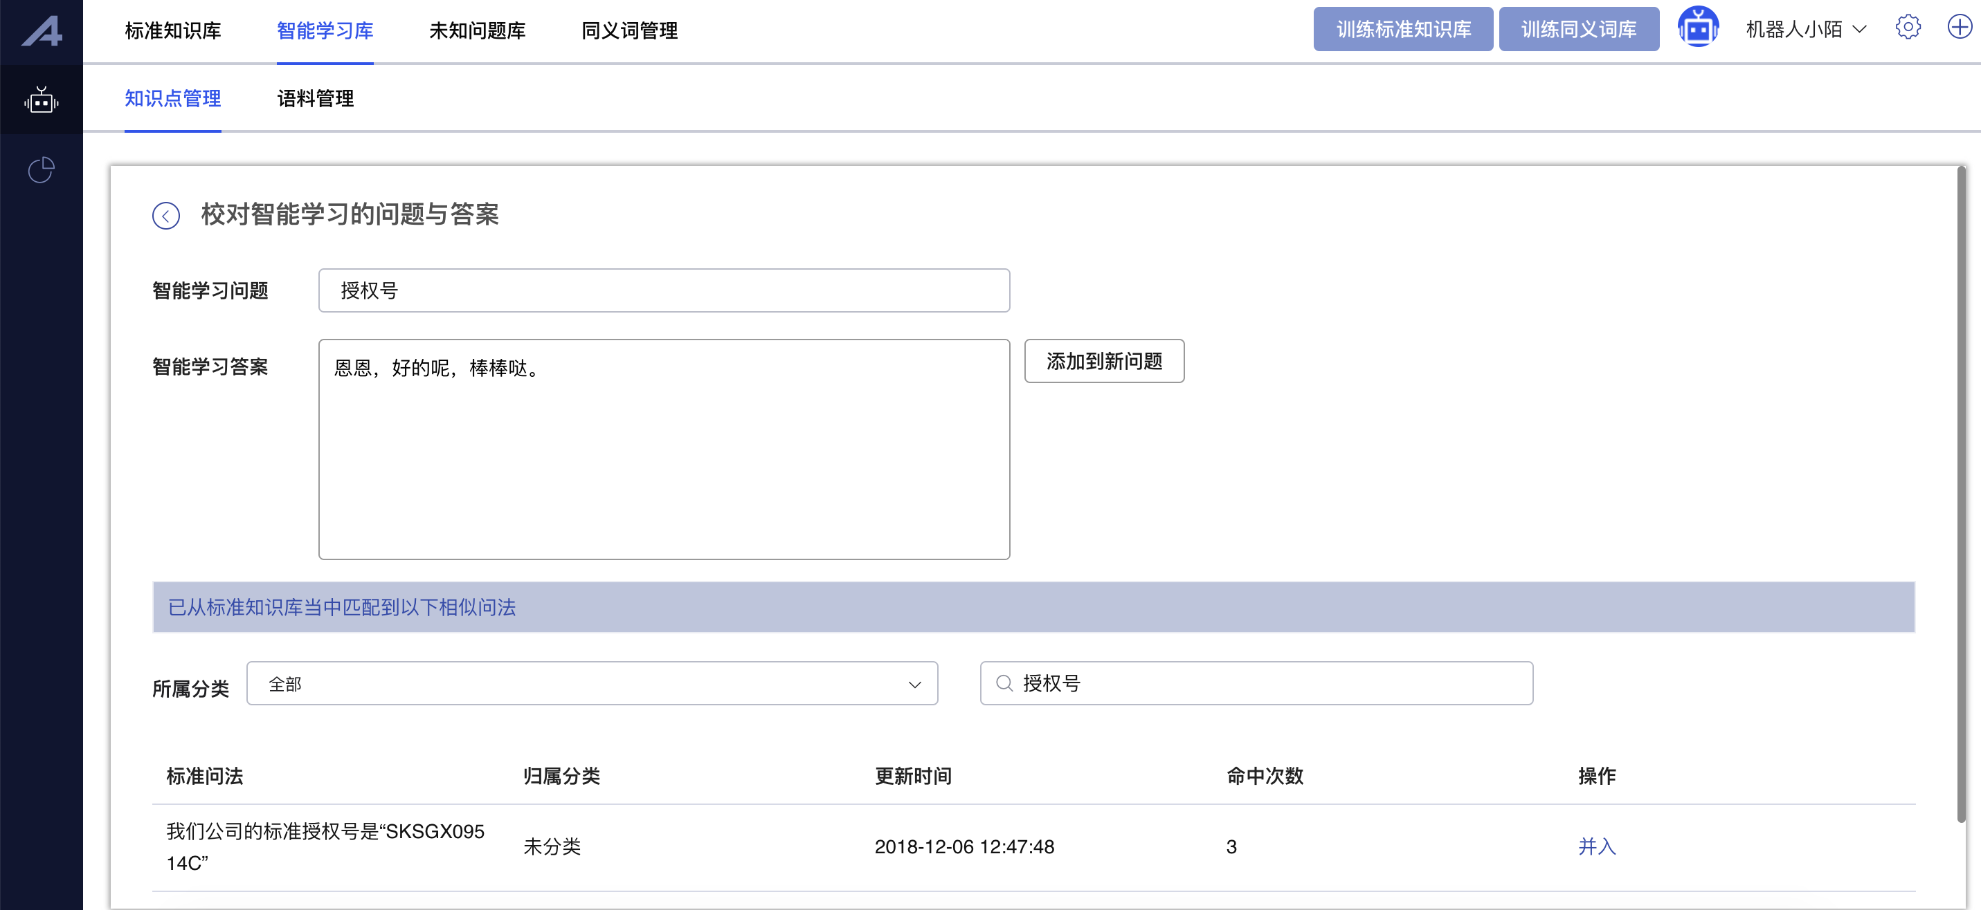
校对知识点

未知问题库
机器人不能回答的问题，系统自动记录至未知问题库中，同时记录该问题的创建时间以及上下文，管理员可根据查看问题的上下文，决定是否要添加到知识库中，也可忽略或学习到其他问题中。
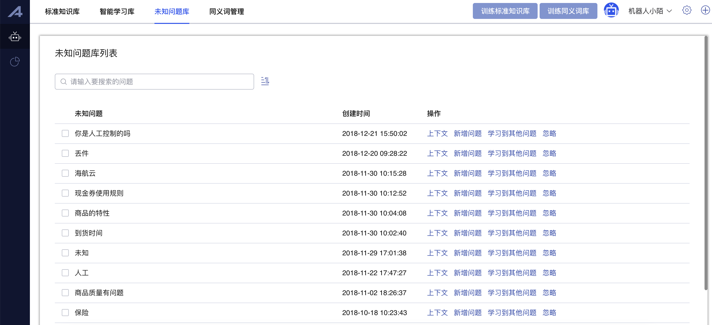

同义词管理
同义词是机器人变得更智能的一个重要模块，同义词库越丰富，机器人越能准确识别访客的意图。特别是行业的一些专业词语，可通过添加同义词库进行识别。
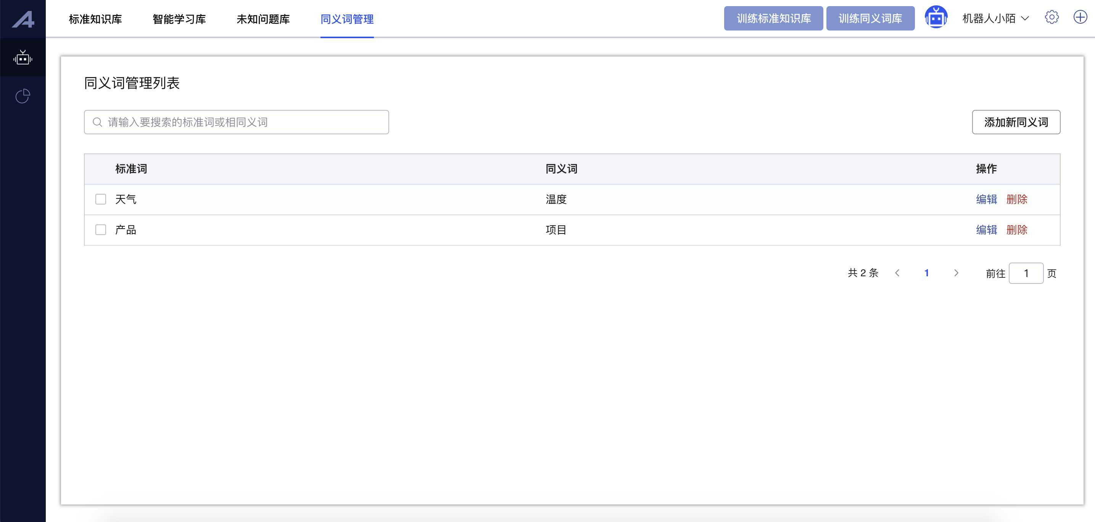

分渠道配置
可针对不同的咨询渠道选择使用不同的机器人进行访客咨询以及辅助坐席。
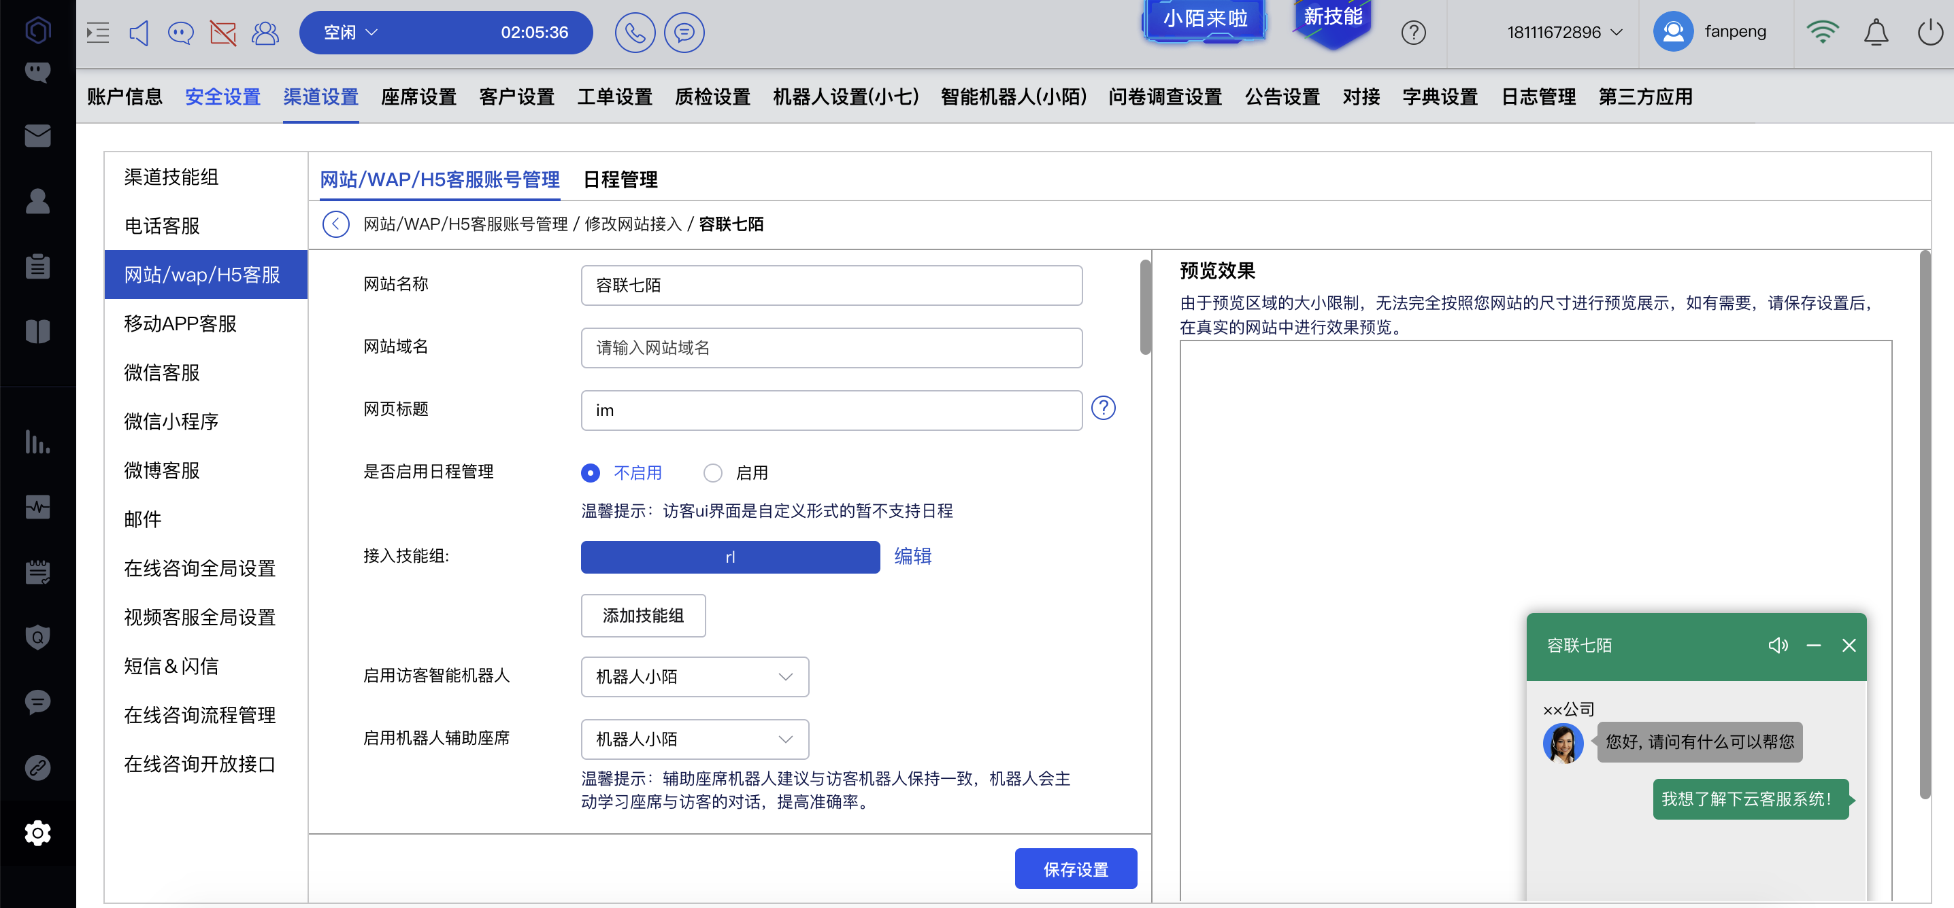

机器人报表
系统为客户提供机器人统计报表，统计报表中包括机器人服务总揽、统计详情、问题报表、维护工作量、辅助坐席以及知识库整体数据分析。企业管理员通过报表可清晰查看智能客服机器人客服的服务情况，及时优化机器人业务技能，提升企业机器人客服服务质量。

服务总览
服务总览将机器人的关键指标集合在一起，客户通过该页面可以快速准确地了解到机器人各个时段的整体服务能力和问题的回复能力。报表可以按年、月、日三种时间单位自定义进行统计查询；
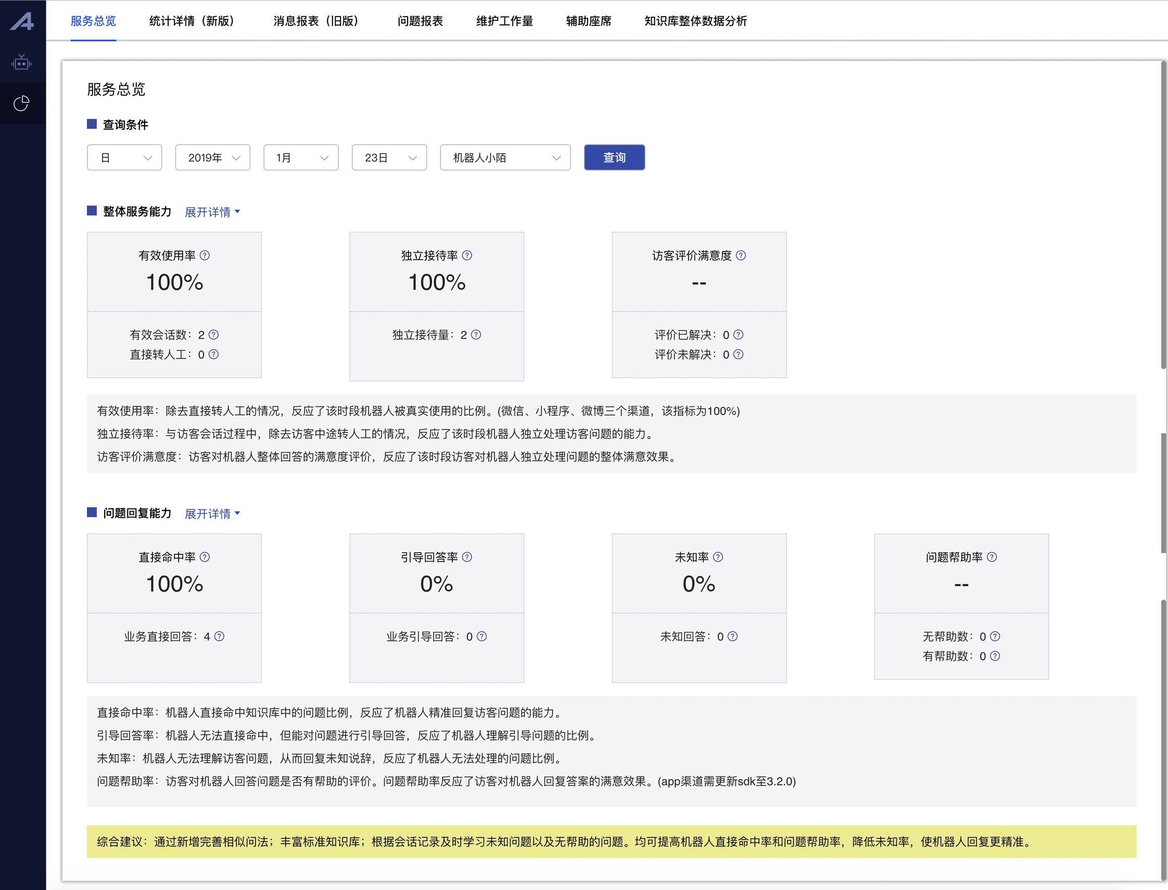
服务总览

统计详情（新版）
统计详情（新版）从会话维度和消息维度对机器人数据指标进行统计和分析，页面整体具有逻辑性和层次性，简单易懂，企业管理员通过这些指标分析可了解机器人服务情况，进一步明确机器人的维护方向。
机器人会话维度共涵盖了13个统计指标，可通过这些指标充分地了解机器人的会话数据情况；机器人消息维度共涵盖了12个统计指标，可通过这些指标充分地了解机器人的回复访客消息的统计情况。
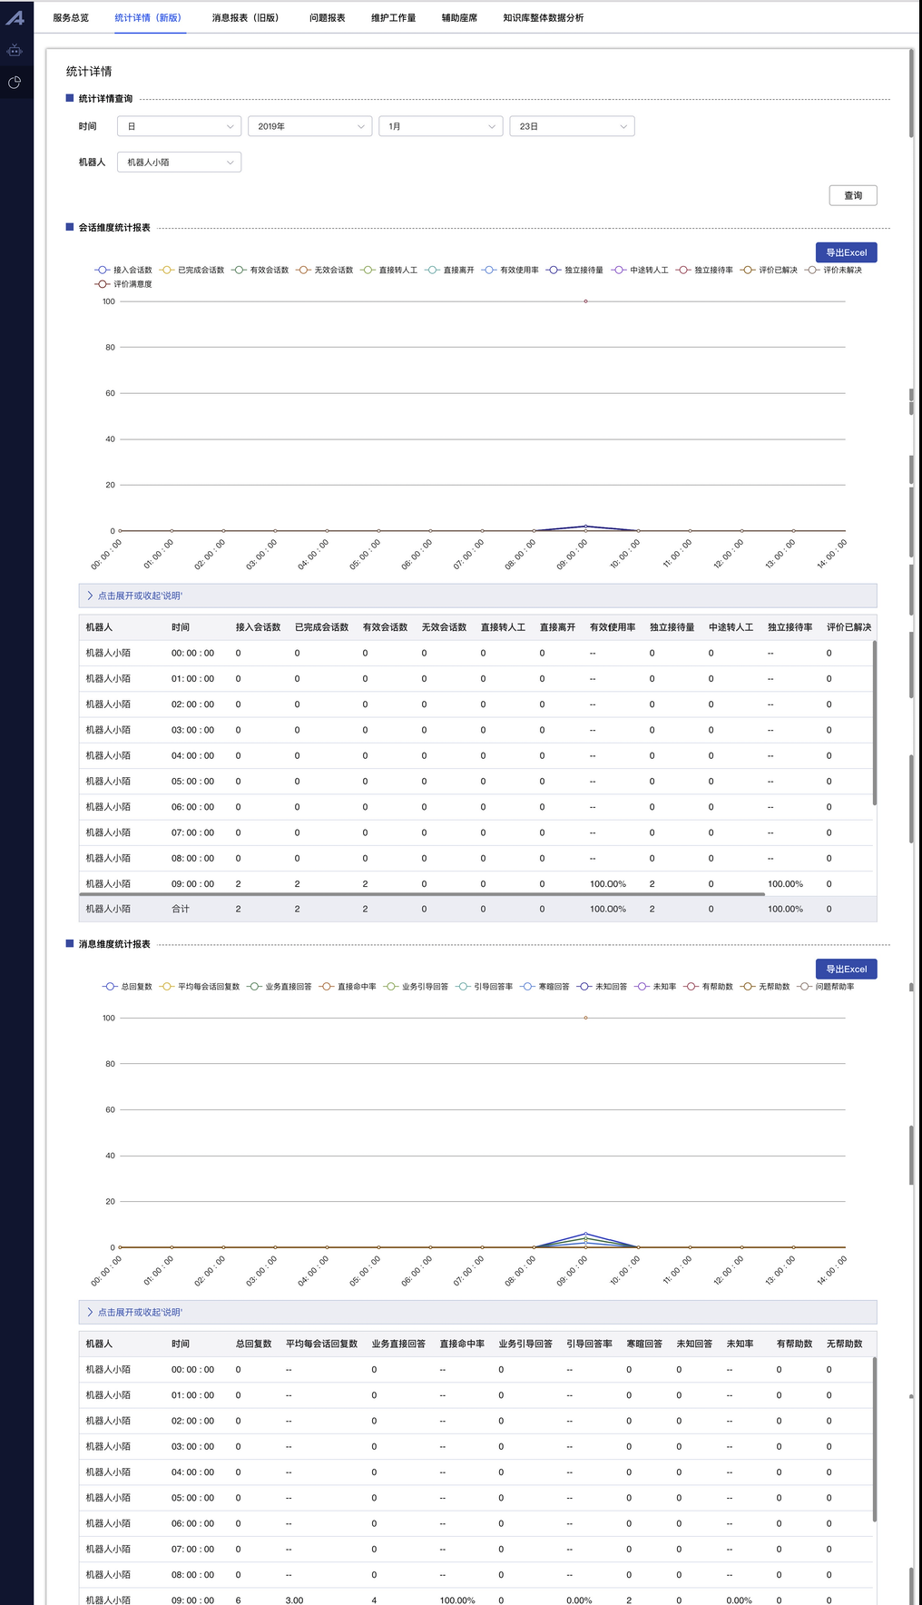
统计详情

消息报表（旧版）
消息报表属于旧版的统计报表，统计指标较少。主要包括：对话数、回答总数、寒暄数量、业务回答数、业务引导回答数、未知回答数等统计项，报表可以按年、月、日三种时间单位自定义进行统计查询。
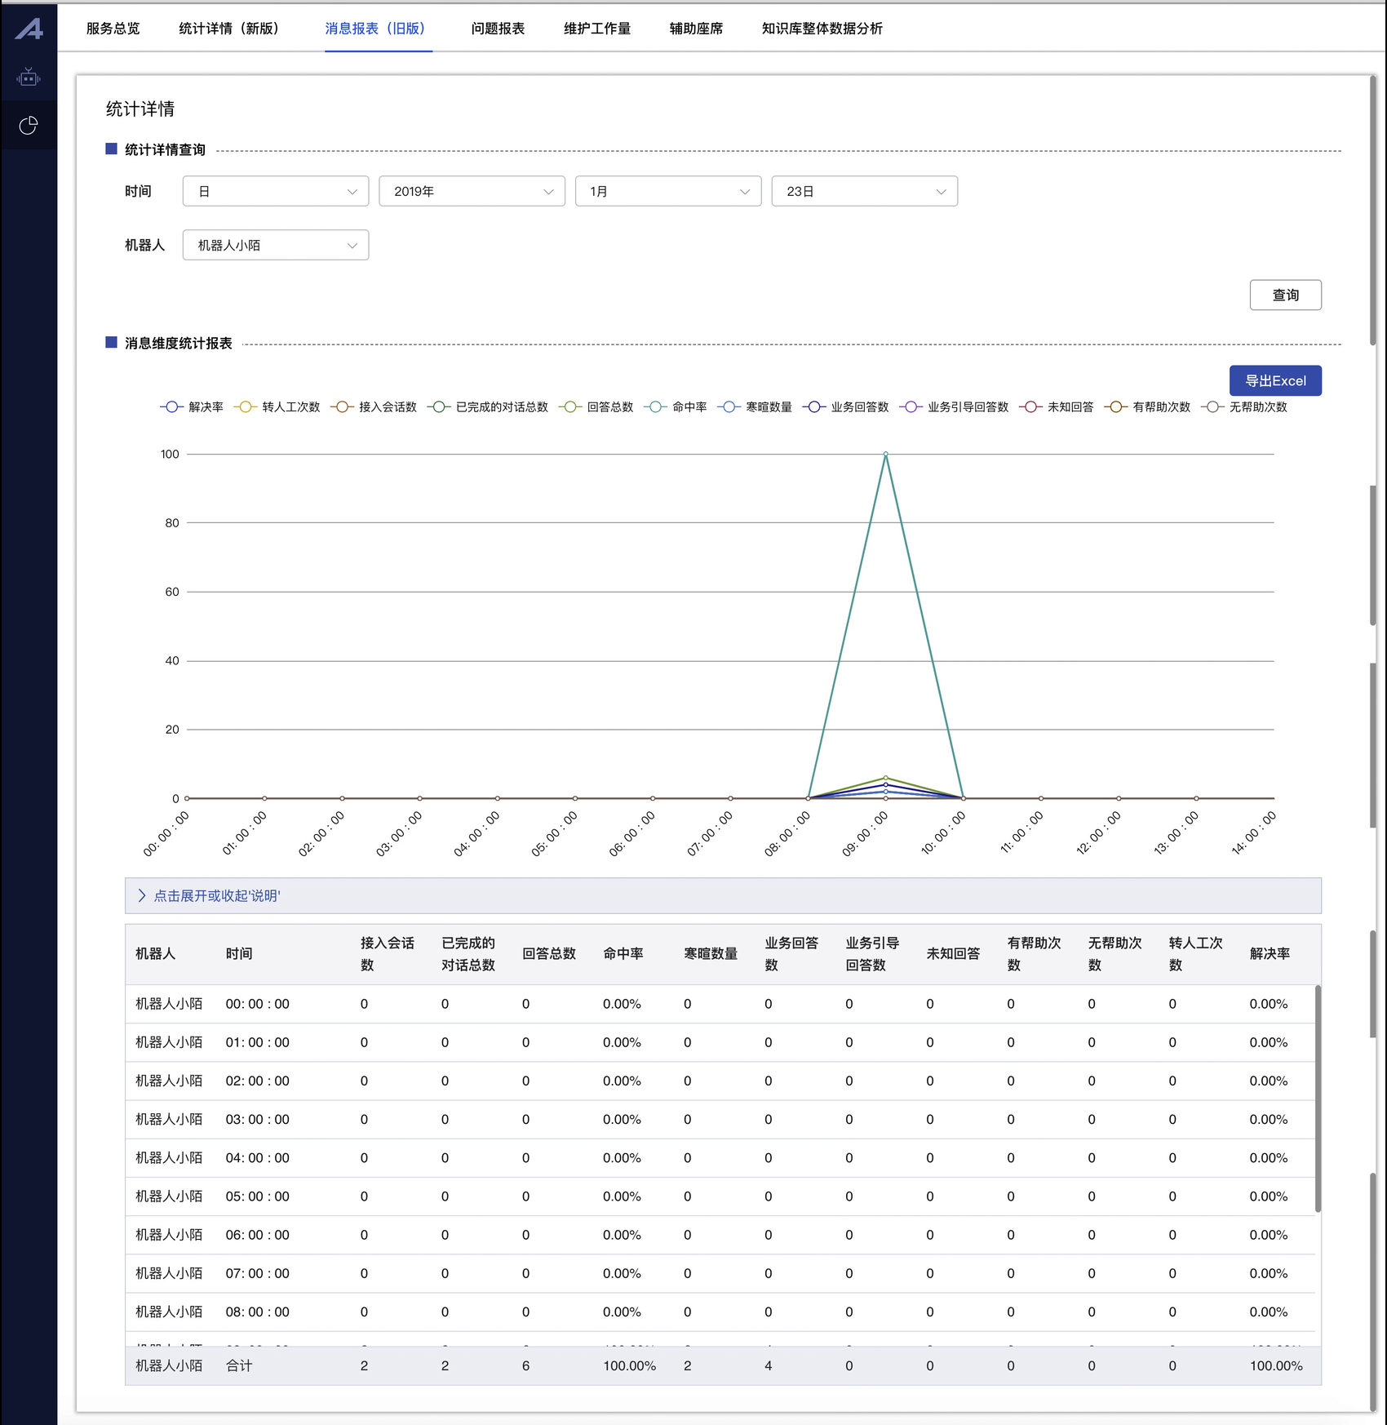
消息报表（旧版）

问题报表

1.1.3.4.1热点问题报表
热点问题报表实现对访客常问问题进行统计排名，系统自动对知识库所有问题进行统计排名，同时管理员可选择不同的问题分类进行统计，通过查看热点问题企业可随时掌握客户近期的关注热点，并有针对性的培训客服以及机器人，提升客服服务体验。
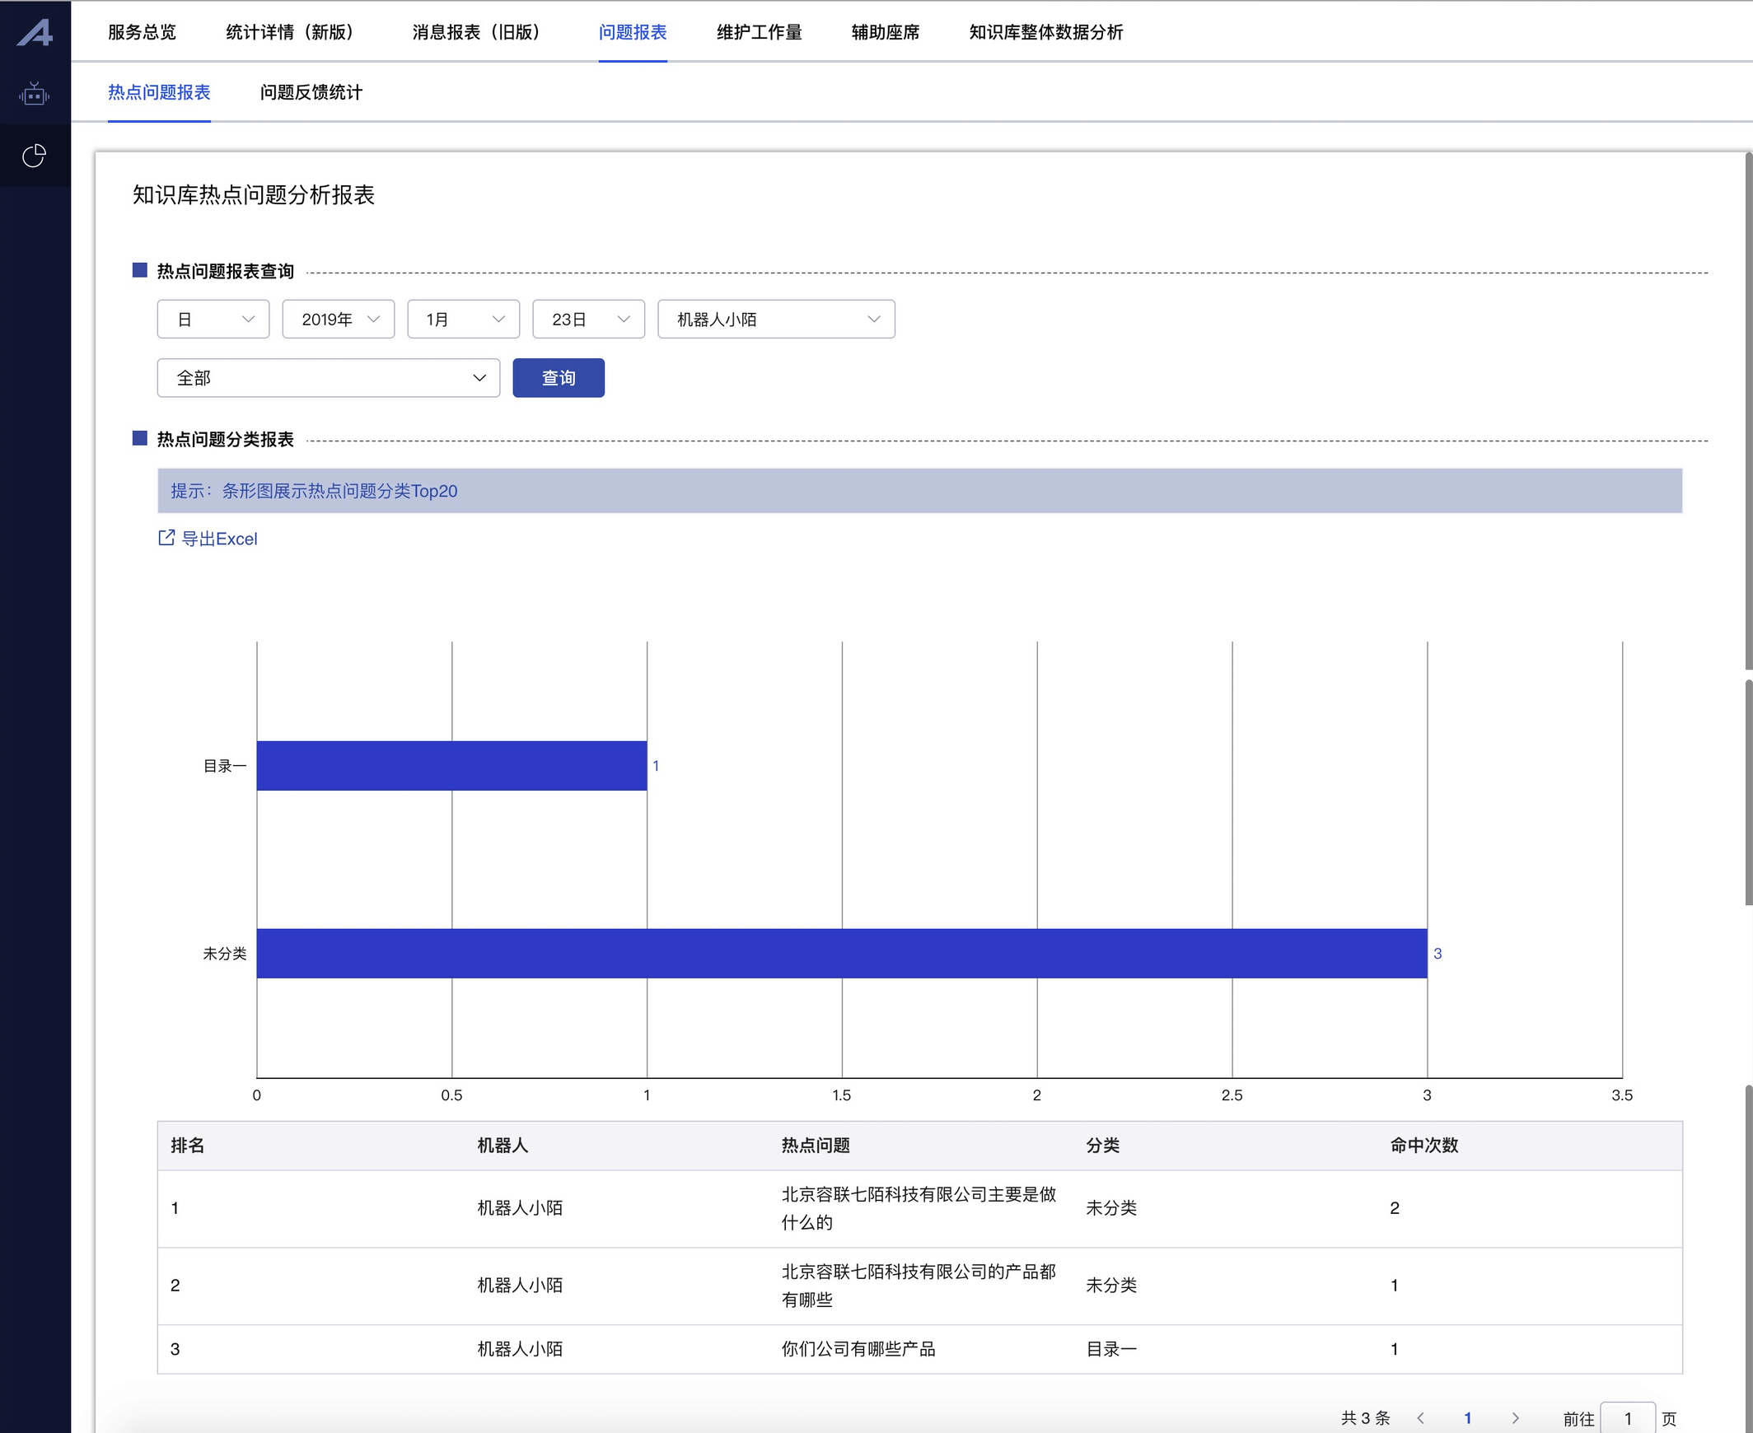
热点问题报表

1.1.3.4.2问题反馈统计
问题反馈统计主要是统计访客对机器人各个时间段回答问题的有帮助、无帮助反馈情况，客户可在该页面查看相应的会话记录上下文，为客户对知识库维护提供数据支撑。
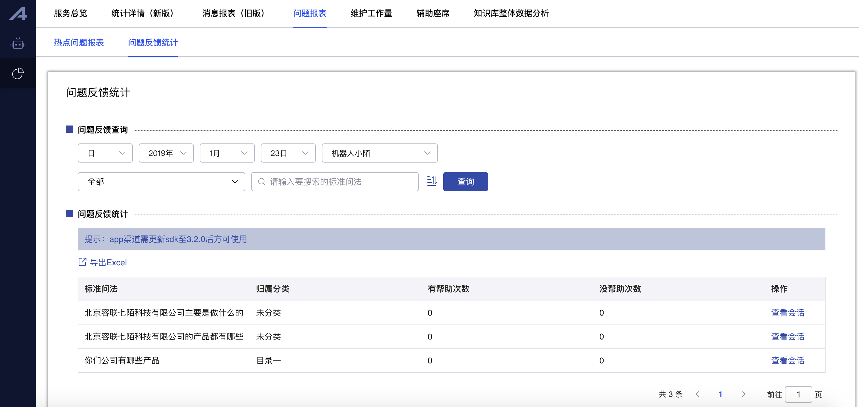
问题反馈统计
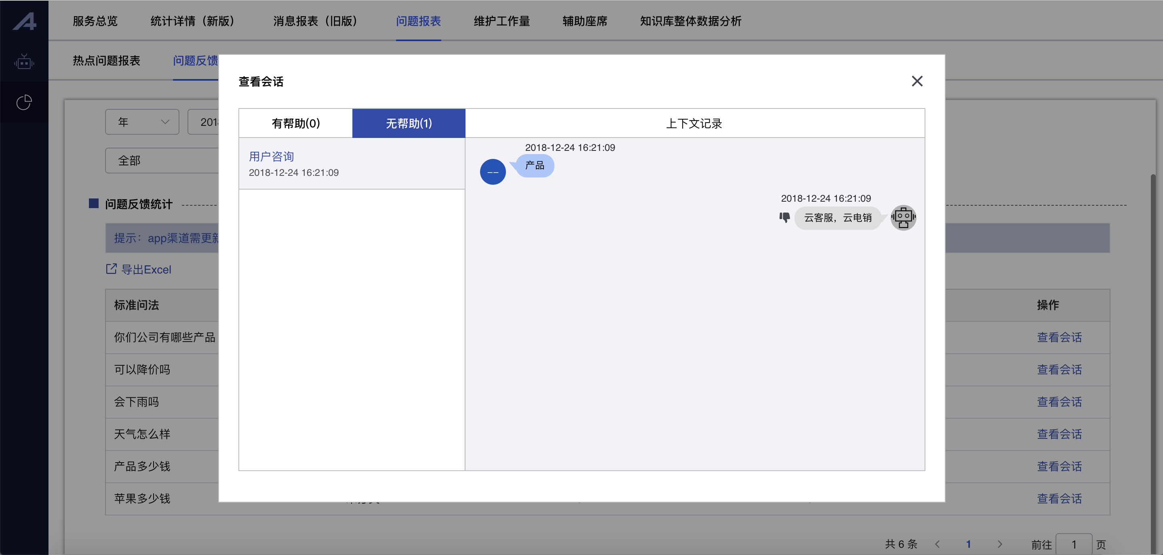
查看会话

维护工作量报表
企业管理员可通过维护工作量报表评估机器人的维护情况。包括：新增问题数量、更新问题数量、删除问题数量、启用问题数量、停用问题数量和导入问题数量。
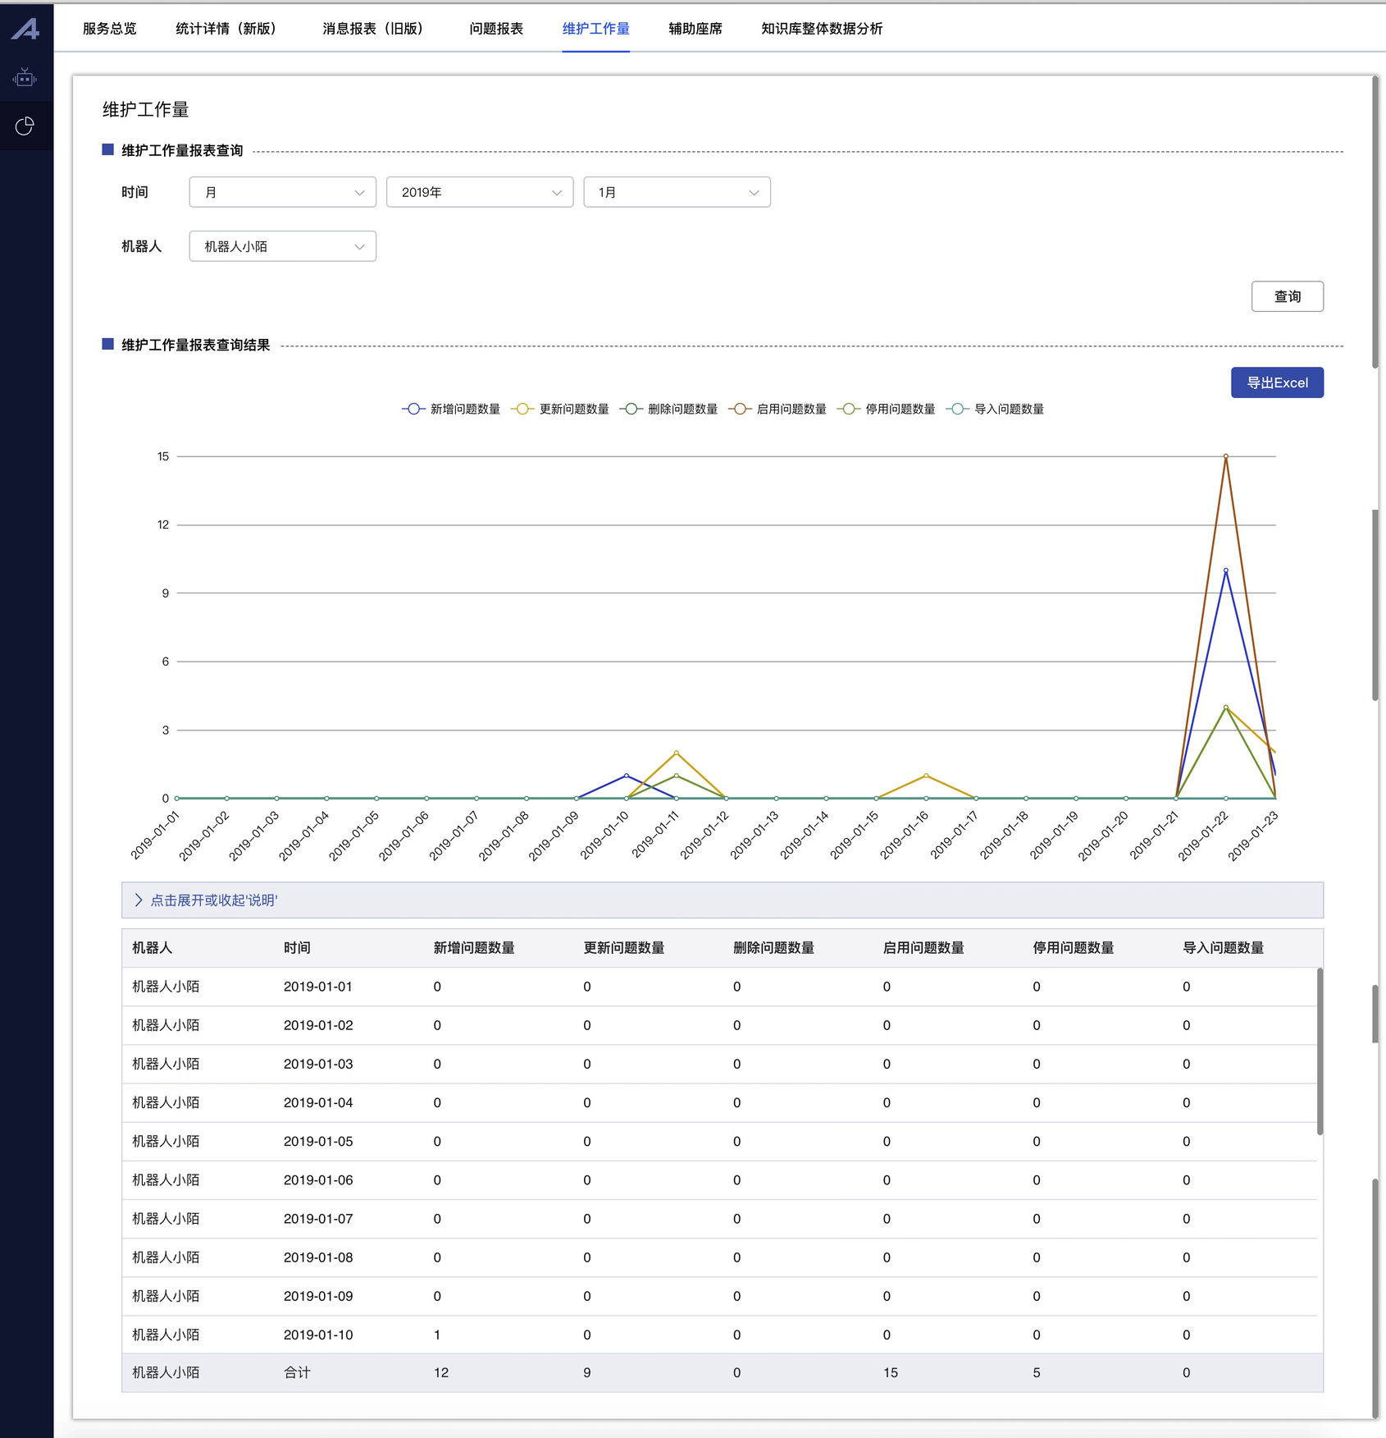维护工作量报表

辅助座席
企业管理员通过辅助座席报表来评估机器人的辅助人工座席的情况。包括：推荐次数、标准知识库（命中次数）、智能学习库（命中次数）、采纳数量（标准知识库）、采纳数量（智能知识库）、人工未采纳数、未知问题数和人工采纳率。
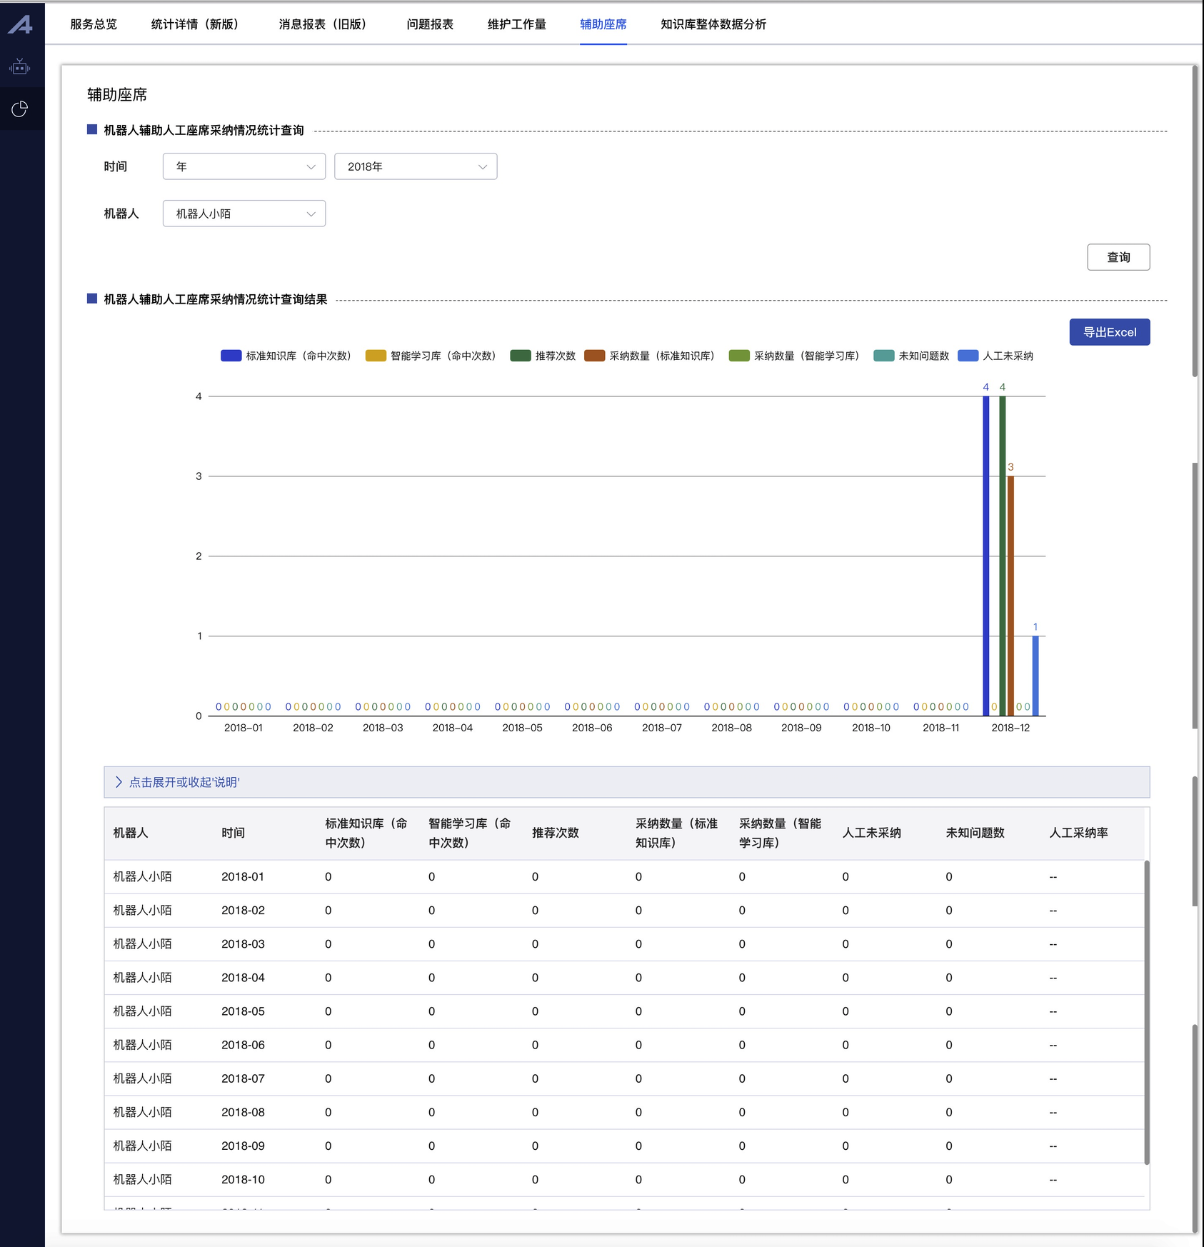
辅助座席

知识库整体数据分析
企业管理员通过知识库整体数据分析报表来查看当前机器人的整体工作情况。包括：维护工作量、命中率和解决率。
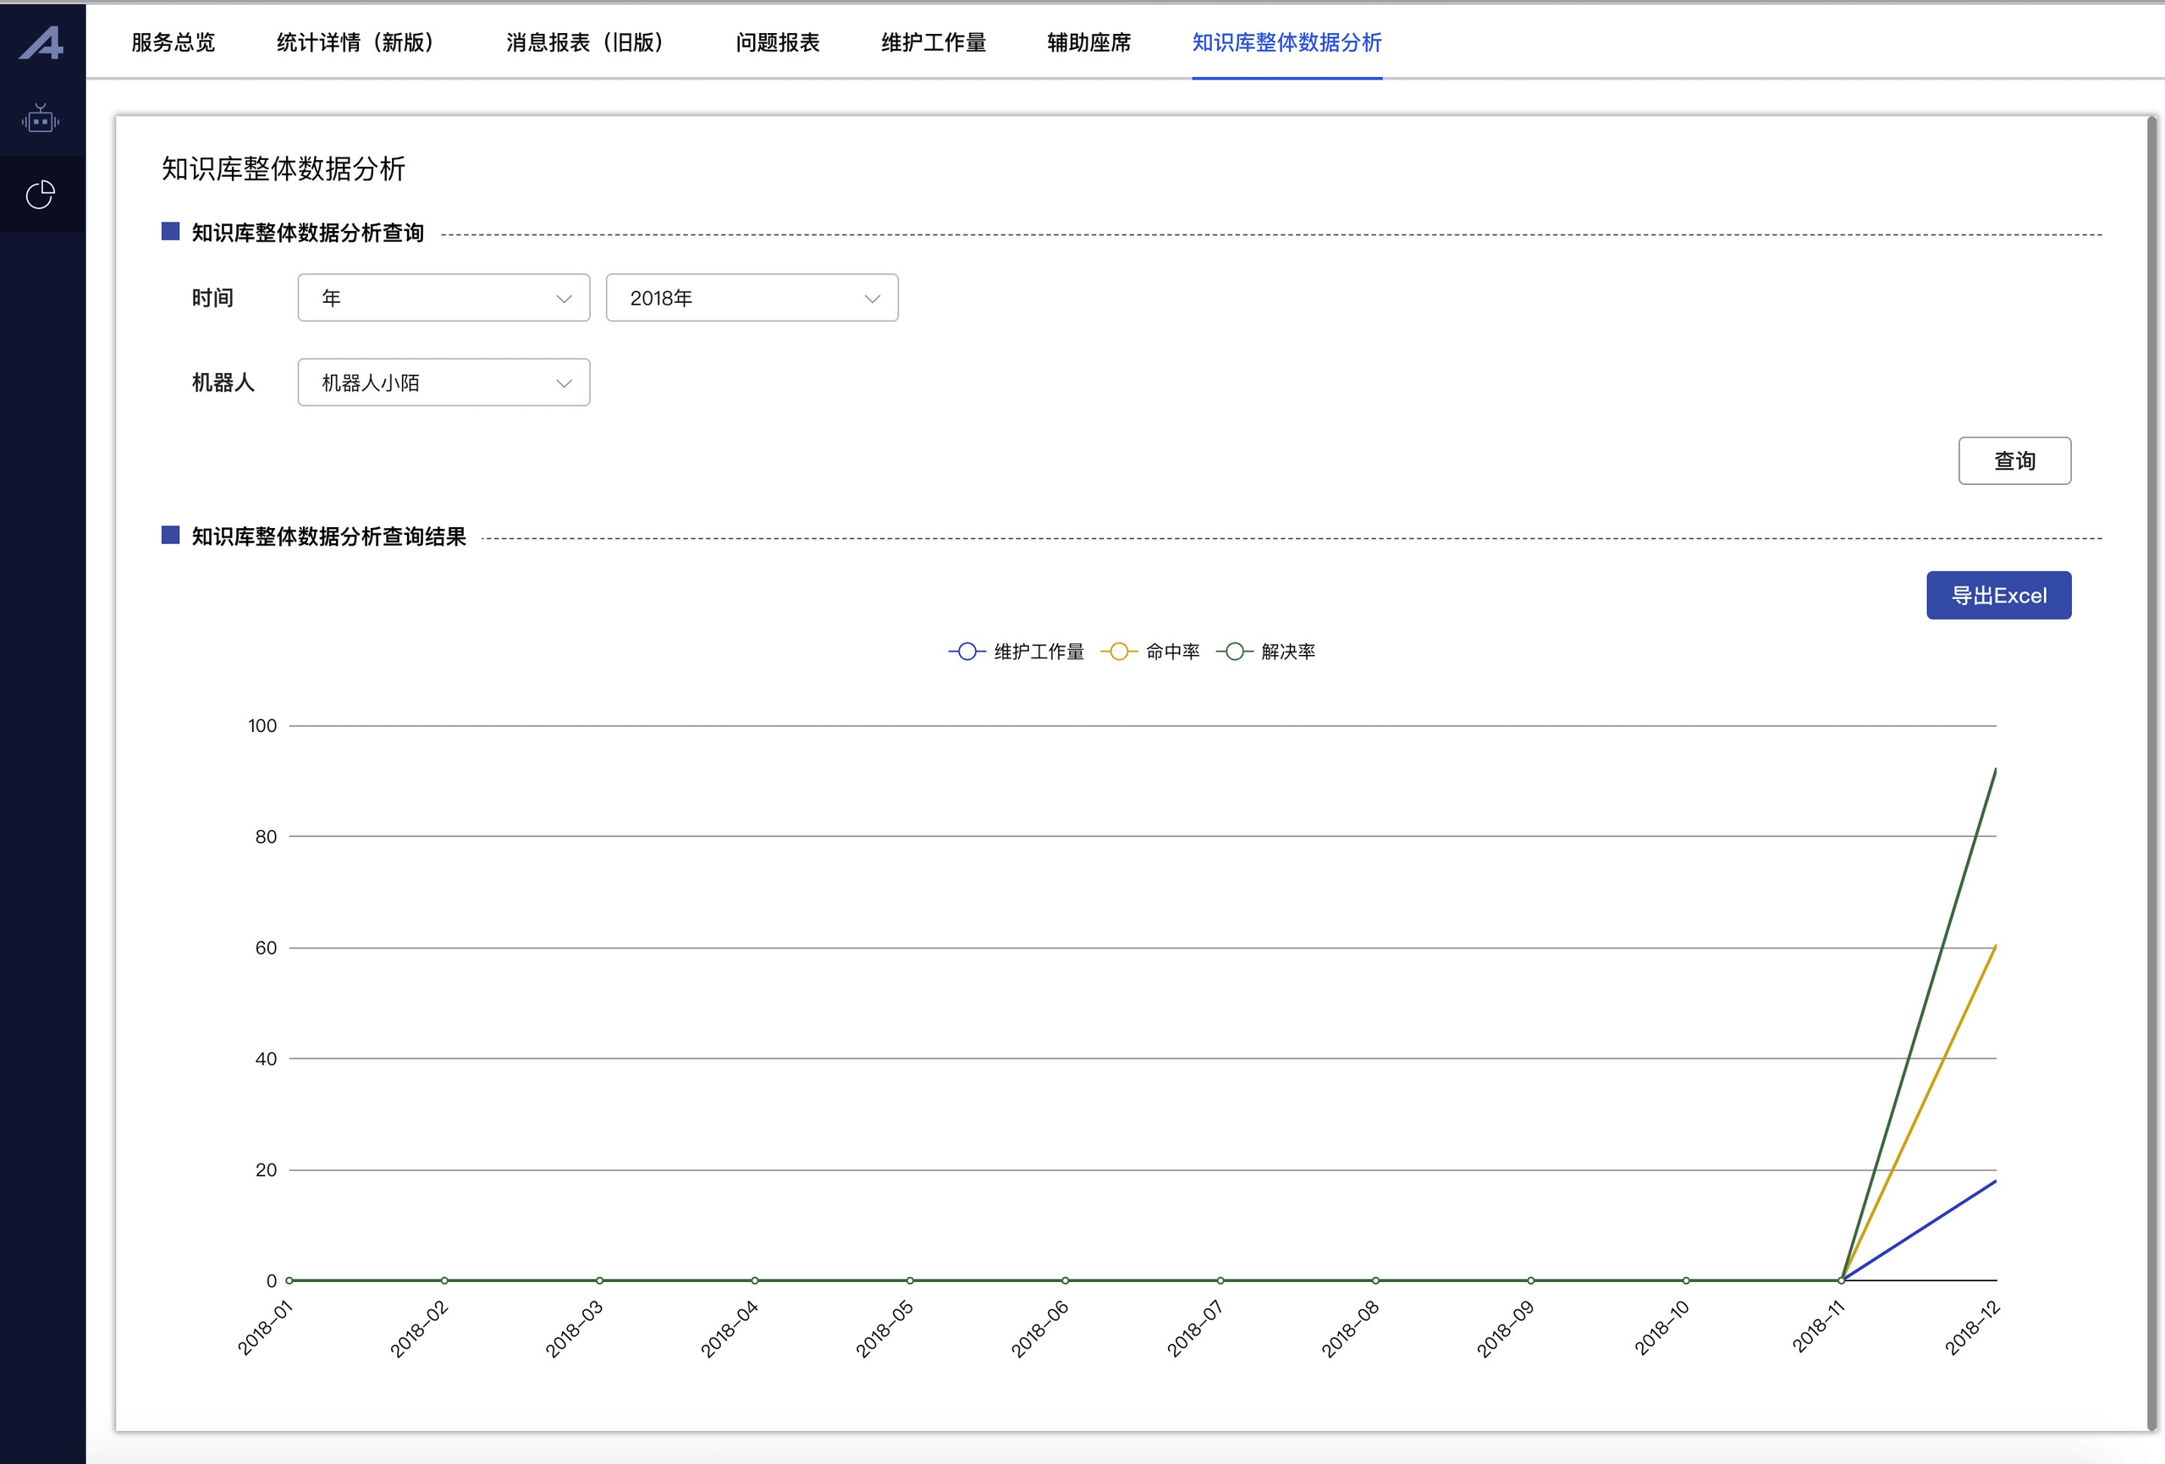
知识库整体数据分析

在线客服体验优化
云客服通过技术层面为企业提供多种优化用户咨询体验的功能，通过不同功能，可快速提升坐席服务质量、客户咨询体验。

坐席响应展示
系统提供坐席响应时间展示，如客户发送一条咨询信息后，系统自动开始响应计时，计时时间将随着客户等待时间增长改变计时颜色，同时坐席的响应计时将计算至坐席统计报表，通过在界面的展示约束坐席快速响应客户的咨询，提升客服响应速度。
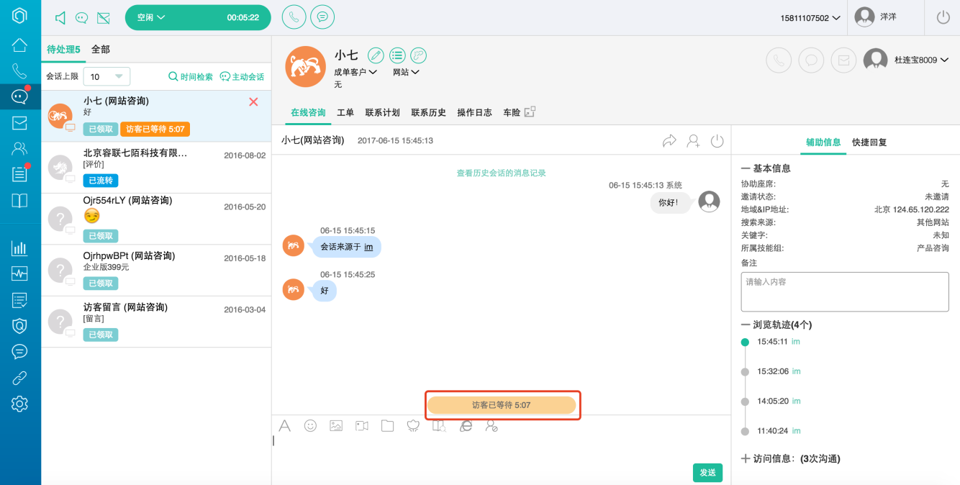

排队提醒
通过在线咨询渠道（网站、微信、APP等处邮件外）进行在线咨询时，访客数过多进入排队，系统提供智能排队提醒功能，通过短时间提示访客排队情况，保障客户继续等待。
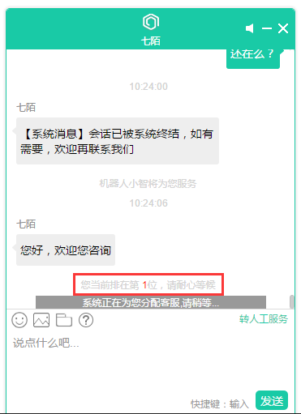

长时间未响应自动断开：坐席、访客
为保障坐席的高效工作，系统提供访客无响应断开对话时长设置，同时在断开前可设置提前固定时间提示访客，提示内容可通过后台进行自定义设置，保障企业能够为客户提供更加友好的客服体验，同时提升客服人员的客服效率。
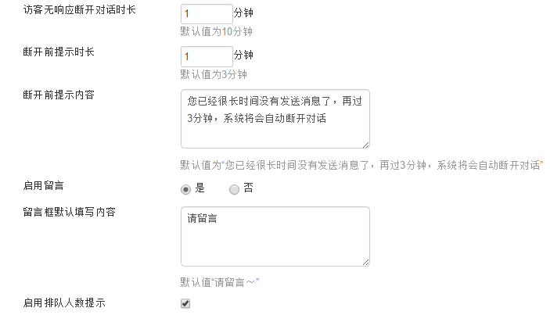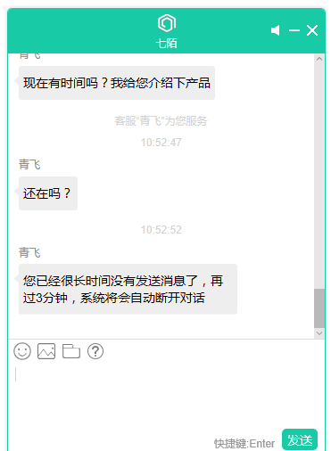

微信信息提醒
坐席不在线提示功能：访客通过微信公众号咨询企业业务，若坐席不在线，系统将自动提示访客，提示信息可通过后台自定义；
访客长时间未回复提醒功能：访客在长时间为恢复客服信息后，系统自动推送消息，提示访客及时查看/回复客服人员。

定制在线客服咨询服务界面
为提升企业在线咨询图标及会话框展示的灵活性，提供更加灵活的前端界面配置功能，客服人员可自行定义对话窗口，以及相应的对话处理规则，如快捷回复、机器人回复等相关功能，提升客服人员服务效率。网站在线客服配置分为基本设置、聊天框样式设置以及功能设置三类，在配置过程中可实时对配置结果进行预览。
基本设置：可配置网站在线咨询企业简称、网站名称、企业LOGO、客服欢迎词以及技能组
聊天框样式：可配置聊天框颜色、位置、在线咨询图标、图标提示文字以及图标位置
功能设置：可配置在线咨询智能客服机器人、满意度调查以及座席名称显示
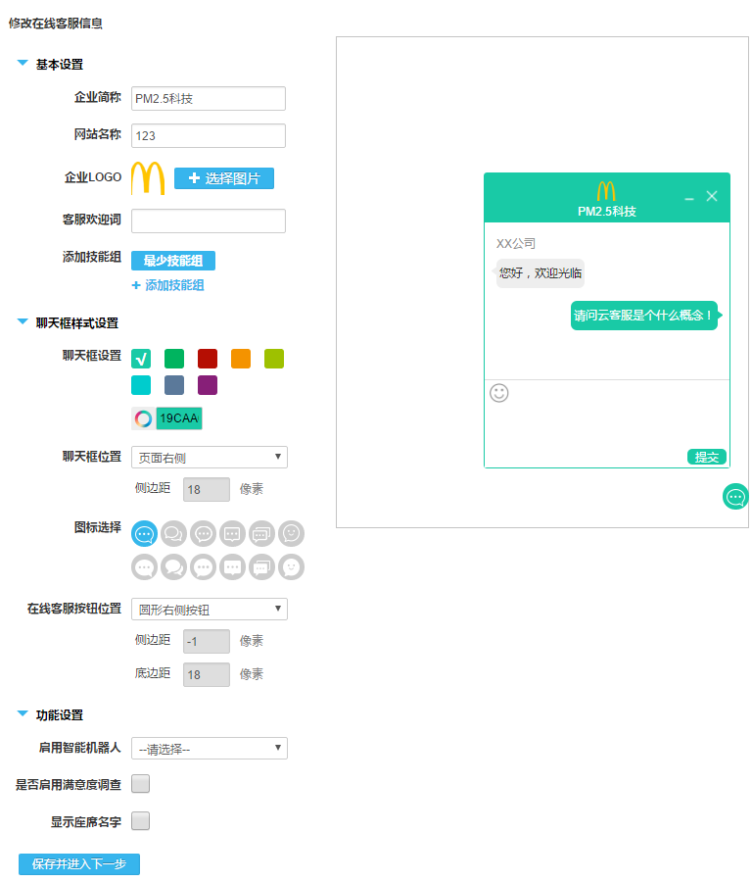
自定义在线客服服务界面展示

在线咨询会话快捷关闭
点击快捷关闭按钮时判断是否设置了“快捷关闭会话类型”，如过没有设置则弹出提示框让座席选择结束类型，如已经设置了“快捷关闭会话类型”则直接关闭。
渠道全局配置中，添加“快捷关闭会话类型”，默认为“无”【在自动结束会话设置前添加】。

网页标题自定义
针对H5链接引出，系统提供灵活的网页标题配置功能，网页标题配置不影响PC端网站标题。
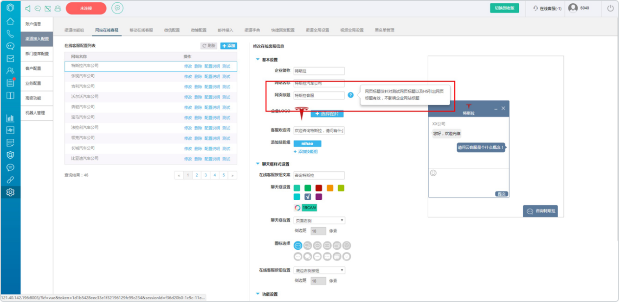

自动结束会话提示文案配置
当接入的会话自动结束以后，自动推送该自定义文案给访客，企业管理员可以自定义设置。如果没有设置此项，就默认提示“【系统消息】会话已被系统终结，如有需要，欢迎再联系我们”。
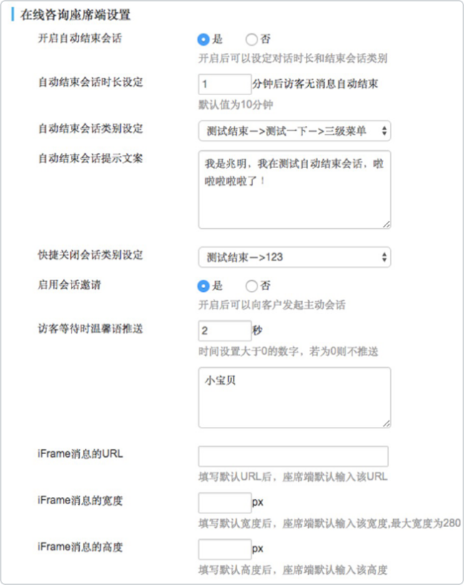

邮件管理
企业客服邮箱也是企业服务客户必不可少的一个渠道，但邮箱在中国的应用较少，客服人员容易忽略遗漏邮件咨询信息，云客服支持企业客服邮箱接入，只需企业填写企业邮箱信息即可完成邮件客服咨询的挂接，通过云客服，邮件咨询将被转换为社交通讯类短信息，更加方便客服人员查看、回复，邮件客服咨询服务使用方法与云客服咨询服务一致。
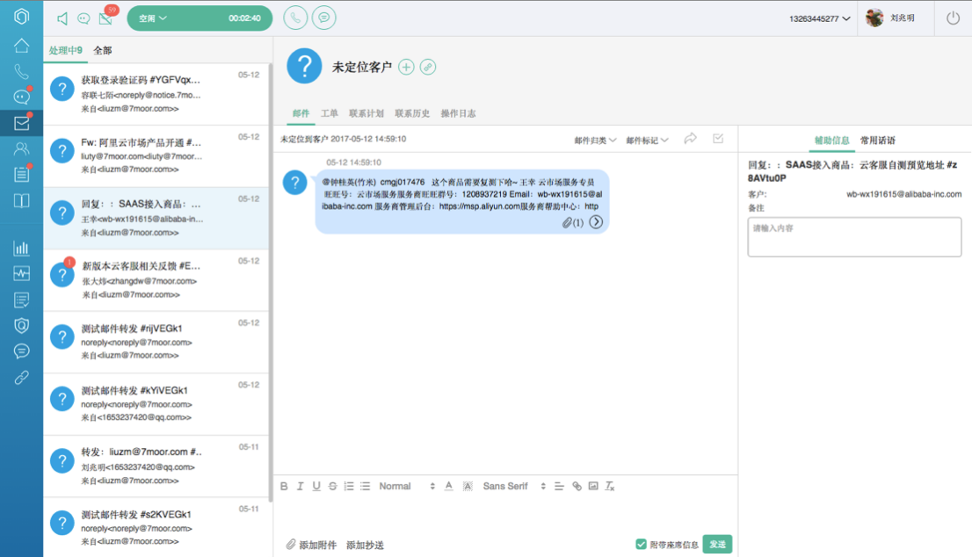
邮件咨询界面展示

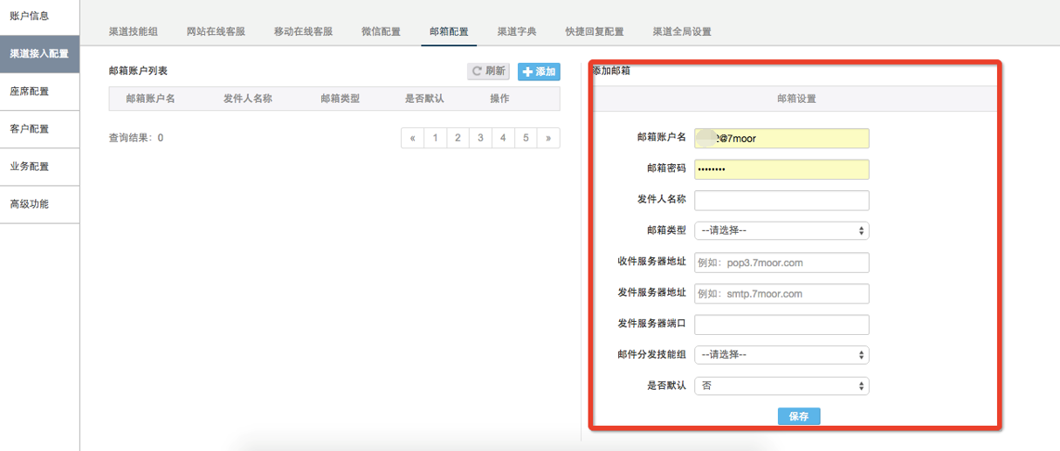
企业邮件配置界面展示

未读标记
在邮件咨询对话框的顶部提供邮件标记选择下拉框，坐席可将已读的邮件标记成未读，标记之后的邮件会出现数字1，表示未读，再次点击卡片后数字1消失，表示已读
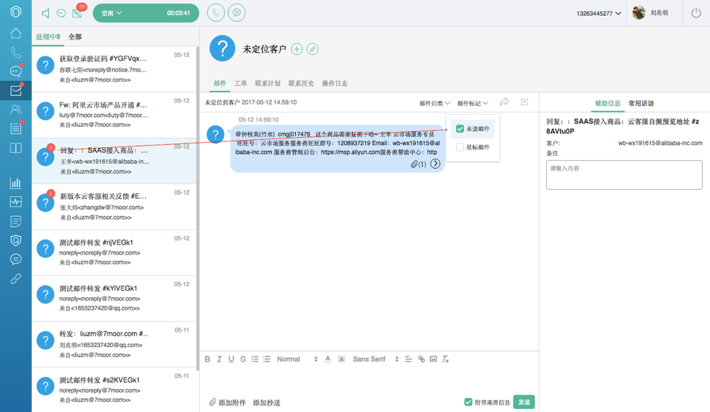
邮件标记未读效果展示

邮件自动分类

添加分类规则
坐席可在邮件接入中添加不同客服邮箱的邮件归类设置（也可对已有规则进行删除、修改），同一客服邮箱下的分类规则名称不能重复，不同客服邮箱之间分类规则互不影响
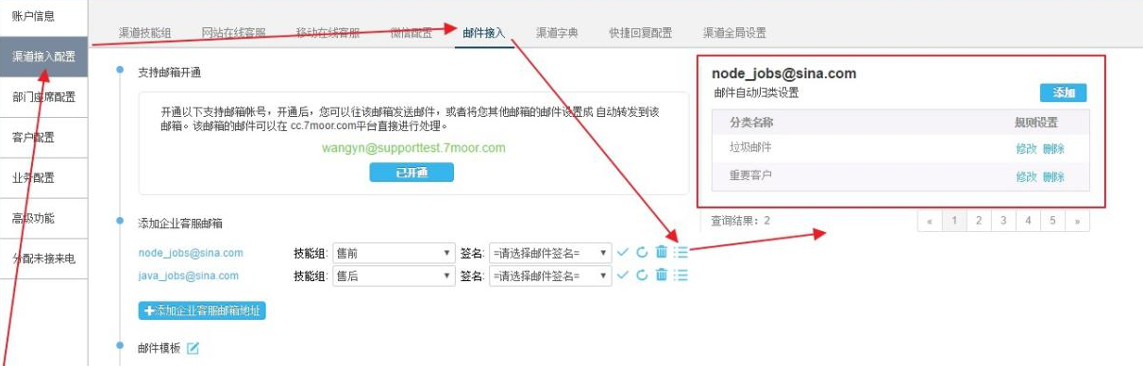
邮件自动归类展示
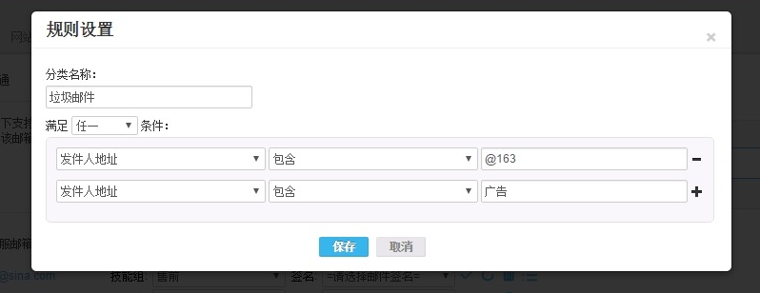
邮件分类规则设置

邮件分类规则匹配
坐席在邮件接入配置中添加分类规则后，系统接收到新咨询邮件将按照分类的添加顺序自上而下进行匹配，满足后该规则后，系统将不继续匹配该分类以下的其他邮件分类规则，系统自动标记为相应的分类，如果全部都不满足，不做任何处理。
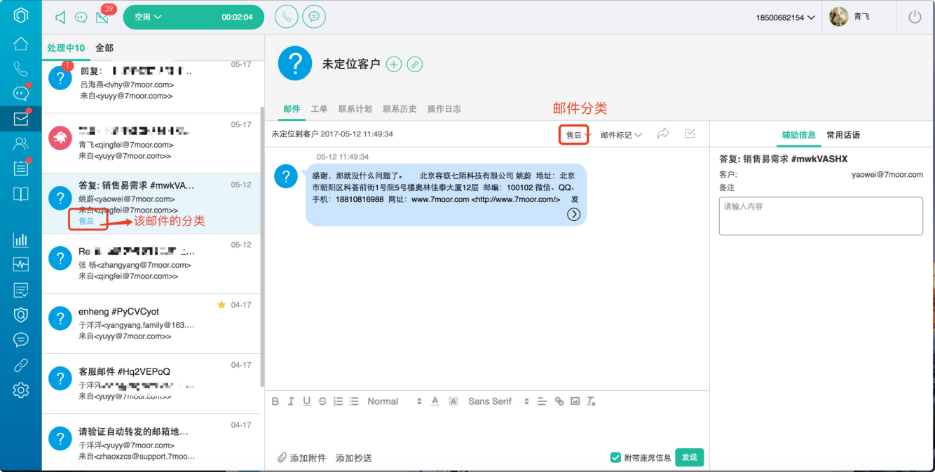
邮件自动标记展示效果

手动分类
坐席也可手动对邮件会话标进行分类，取消分类以及修改分类。
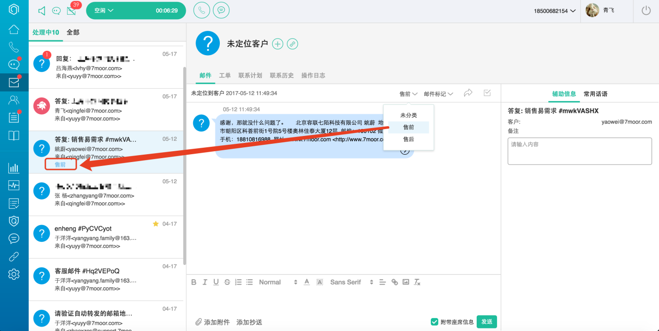
手动分类

邮件分类查询
在邮件列表“全部”中增加邮件分类查询

邮件标记
在邮件咨询对话框的顶部提供邮件标记选择下拉框，坐席可将重要邮件会话进行加星标或其他标记，加星标后，会在邮件会话卡片上显示星标图案，选择取消星标后，星标消失。
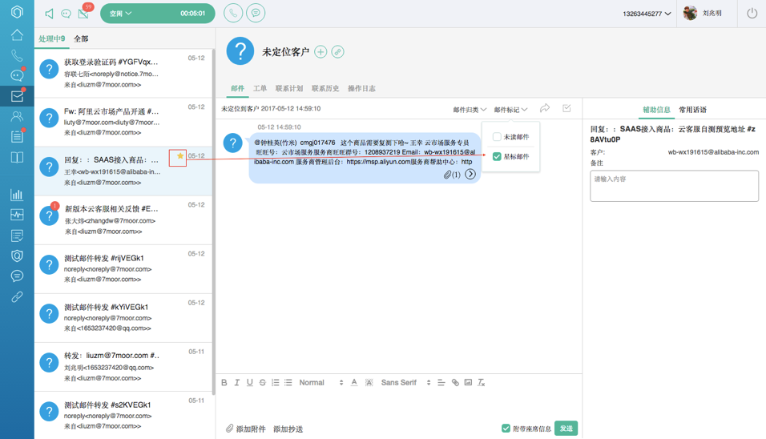
加星标记展示

邮件流转
座席收到了一个邮件会话后，认为客户咨询的业务自己不知道如何回答，可以点击转接按钮转给技能组其他成员，点击转接时只会显示在线的座席，如果其他座席不在线无法进行转接。
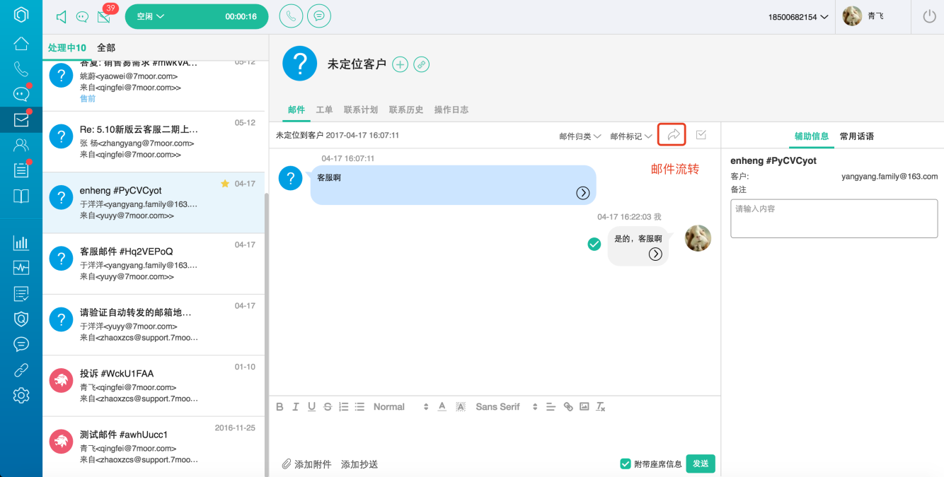
邮件流转

自定义邮件内容
系统提供邮件富文本编辑输入框，座席可自定义邮件的内容，使回复的内容更丰富、更多元化，支持回复邮件添加附件和抄送功能
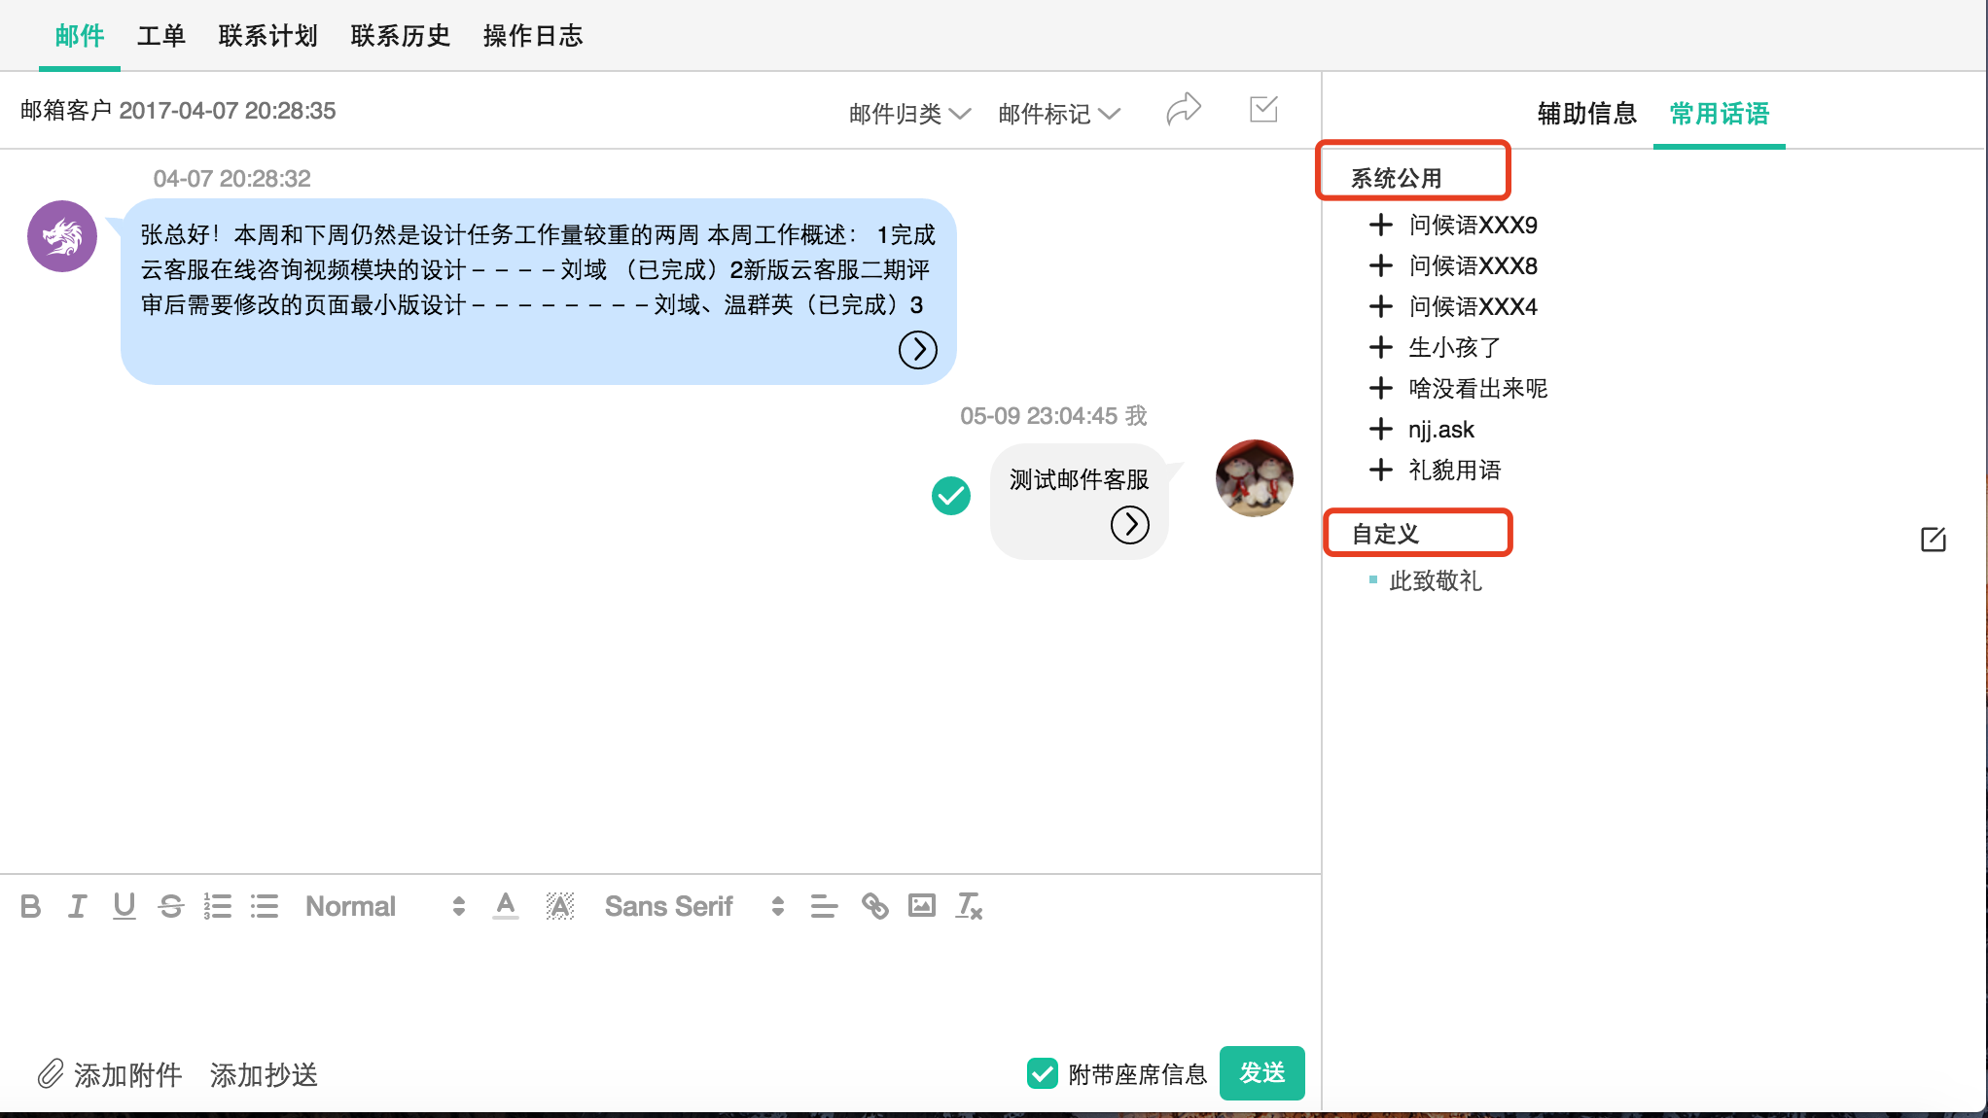

常用语快捷回复（自定义/系统公用）
系统提供常用语快捷回复设置，常用语快捷回复提供坐席自定义以及系统公用，坐席可根据自身的话术习惯以及常用语自定义快捷回复内容，企业可自定义企业相关的常用话语作为系统公用，标准化坐席口径，坐席可直接点击便能实现常用语的快速输入，同时坐席可通过会话框右侧页签选取常用语进行直接发送或粘贴至会话输入框。

客户管理
云客服是以用户管理为核心的智能云客服，客户管理是云客服的核心
功能之一，云客服提供强大的云端客户管理功能，针对每一个客服渠道咨询客户均进行客户管理
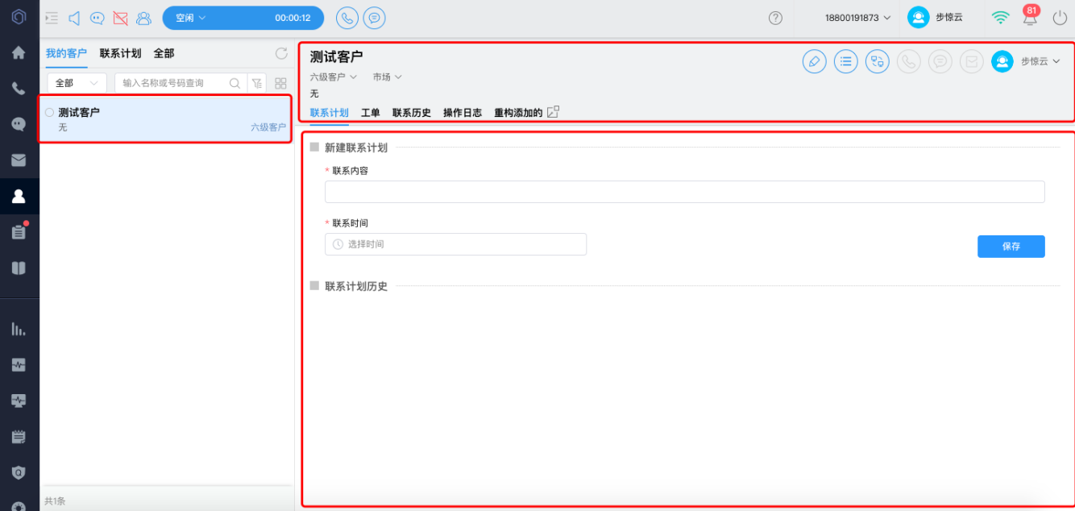
客户管理界面展示

客户字段信息自定义
云客服支持灵活的客户关系管理系统，企业不仅可针对自身业务需求自定义客户的信息字段，搜集客户关键信息数据，同时系统提供客户标签自定义功能，企业可对每个客户进行标签定义，标注该客户来源、客户重要等级等，通过头像一眼识别客户重要程度。
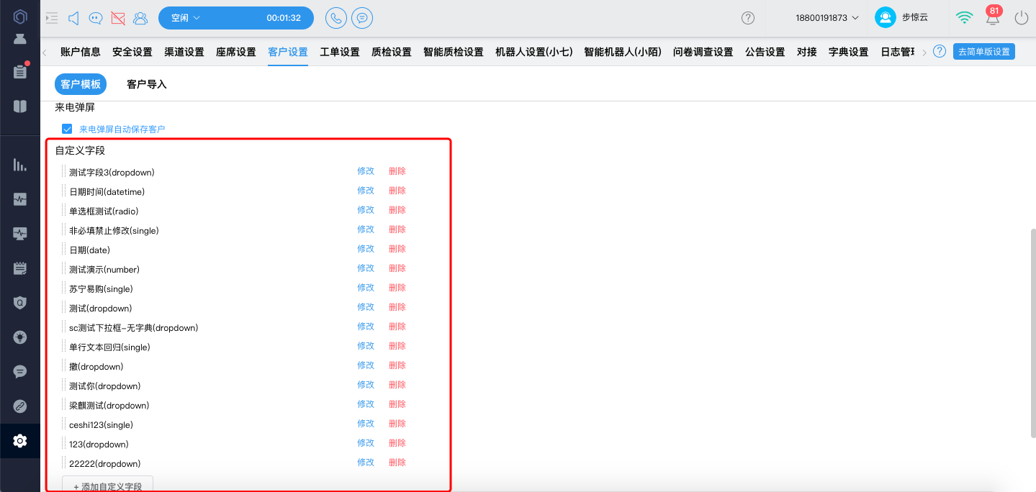
客户字段自定义界面
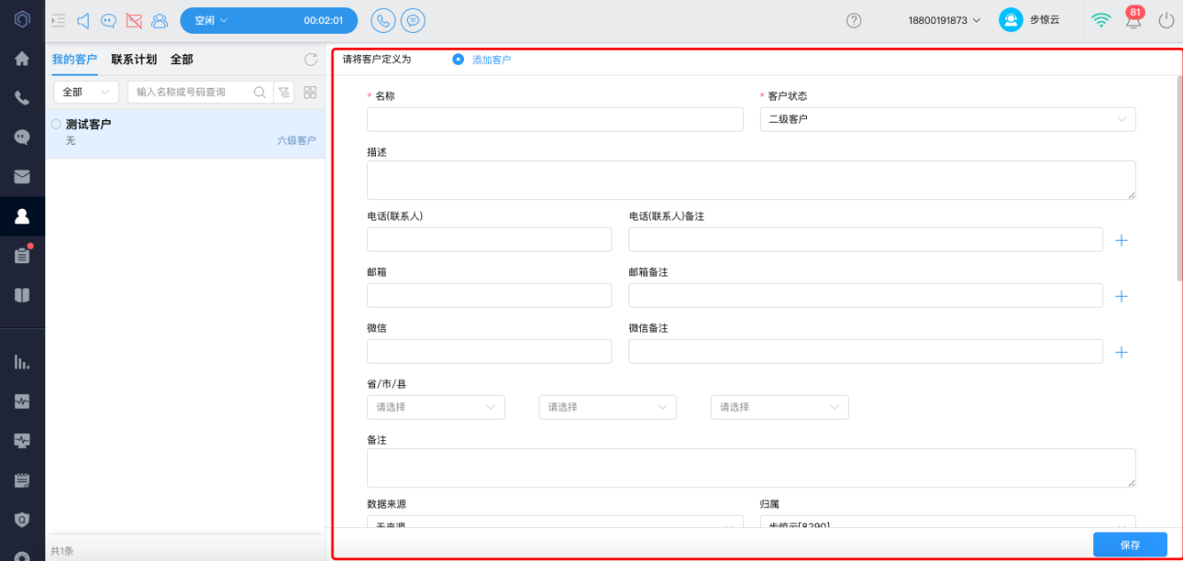
添加用户界面

联系计划
联系计划是客服人员在实际服务过程中需求十分紧迫的功能，云客服为客服人员提供简洁直观，使用便捷的联系计划功能，客服人员无论是在接听语音咨询时，还是在答复在线咨询、邮件咨询，均可在服务界面添加联系计划，在客户管理界面也提供对客户联系计划的新增、查看功能，同时在离联系计划时间15分钟时，系统将通过电脑弹屏等方式提示客服人员该联系计划，极大的方便客服人员准时联系客户，提升客户服务的服务体验，保障客服工作准确执行。
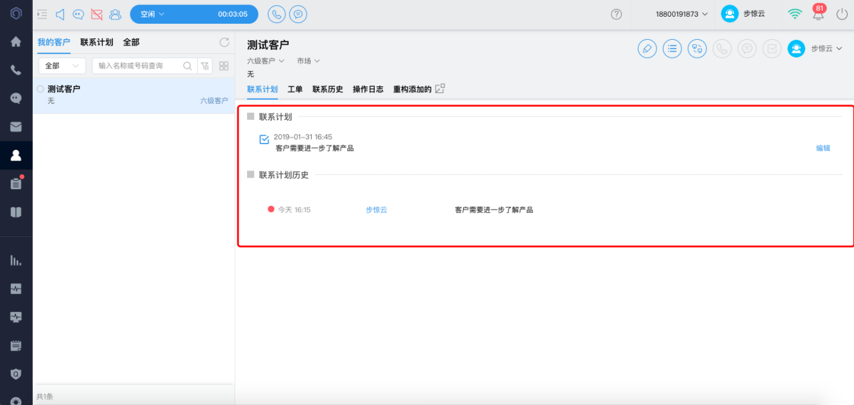
新建联系计划

客户合并
企业在客服过程中将收录不同客户的信息，在客服过程中随着根据深入的沟通交流，发现不同的客户信息为同一个企业客户，系统提供客户合并功能，针对信息一致的客户进行信息合并，避免不同客服服务同一客户。
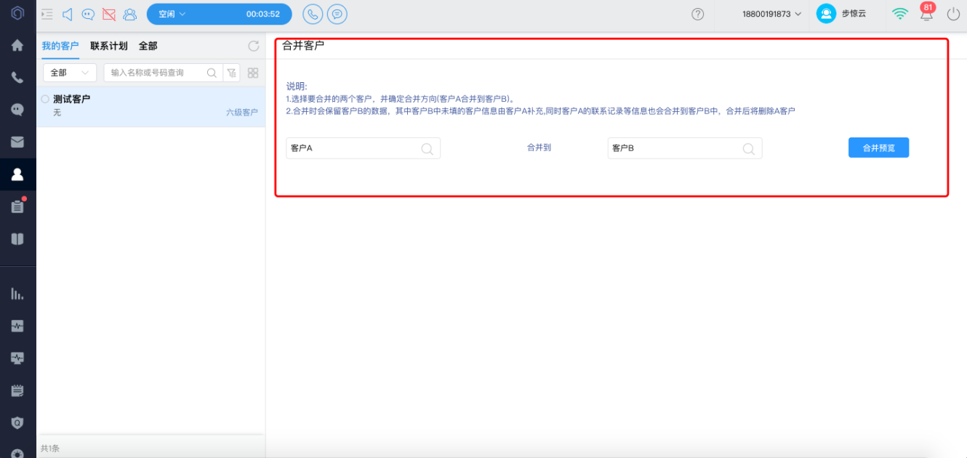
合并客户

工单
系统为用户提供的最有价值的功能是工单功能，企业在进行客户咨询、客服服务等过程中，最终的目的是需要客户完成订单、续约订单等操作，所以在整个客服服务过程中工单功能将是最有价值的功能。云客服为用户提供功能强大的工单流转功能，客服人员无论是在接听语音咨询时，还是在答复在线咨询、邮件咨询，均可在服务界面添加工单，在客户管理界面也可添加工单，添加工单界面可对客户的一切需求进行记录，工单界面信息项可根据用户类型、处理事项类型等进行自定义调整，以适合自身企业业务流转。
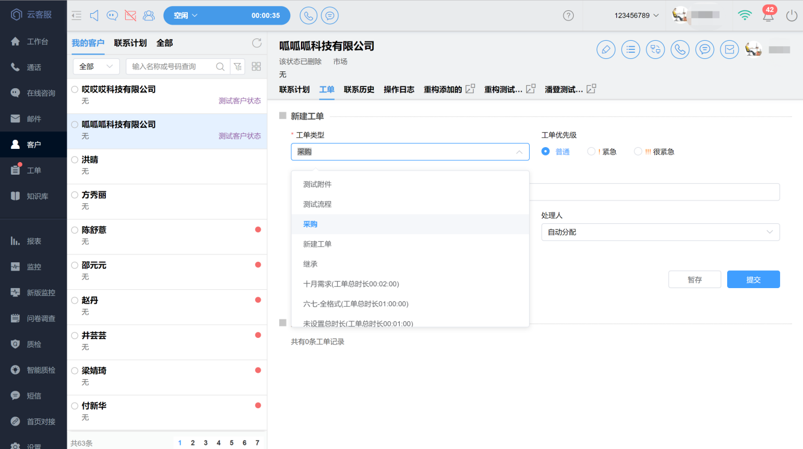
工单展示

联系历史
系统为客服人员提供联系历史查看功能，客服人员可快速查看当前用户联系历史，方便在服务过程中为客户提供更好的服务体验，同时通过系统可实现联系历史的信息筛选，方便客服人员在客服过程中更加快速的寻找需要的信息。
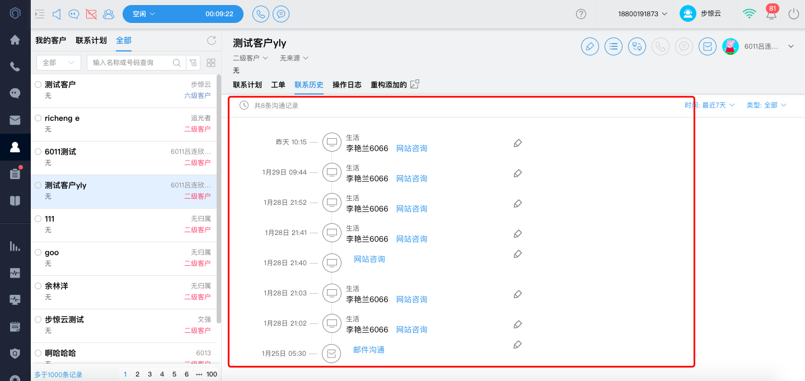
联系历史展示

操作日志
每个用户的联系历史、成单历史、信息修改历史等均是企业关心的，云客服为用户提供操作日志，为用户提供当前客户从第一次联系都当前时间的所有操作历史，以便用户能更加快速直接的了解客户，方便后期联系沟通。
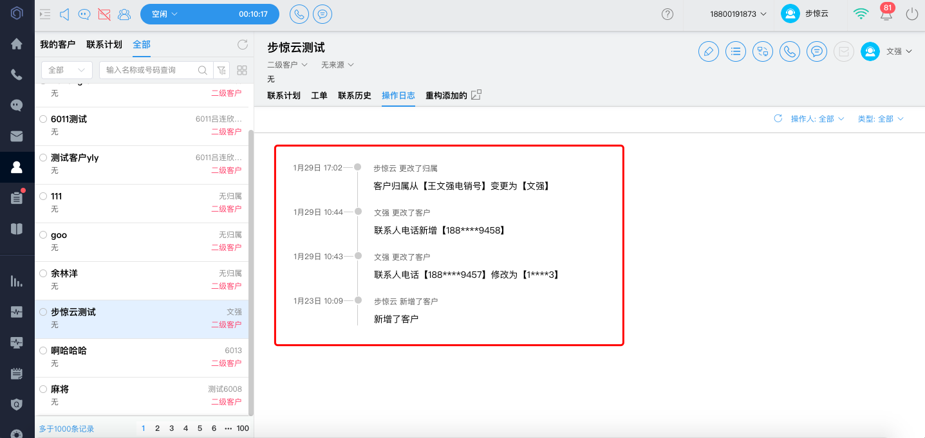
操作日志展示

客户导入导出
针对已有客户资源基础的企业，系统提供客户资源导入、导出功能，企业无需每条客户资源的录入，仅需通过系统导入功能便可快速导入，同时企业在应用系统过程中积累的客户资源也可通过系统实现快速导出，云客服采用先进的MongoDB数据库分片集群＋Redis等先进技术保障平台百万级大数据的导入导出。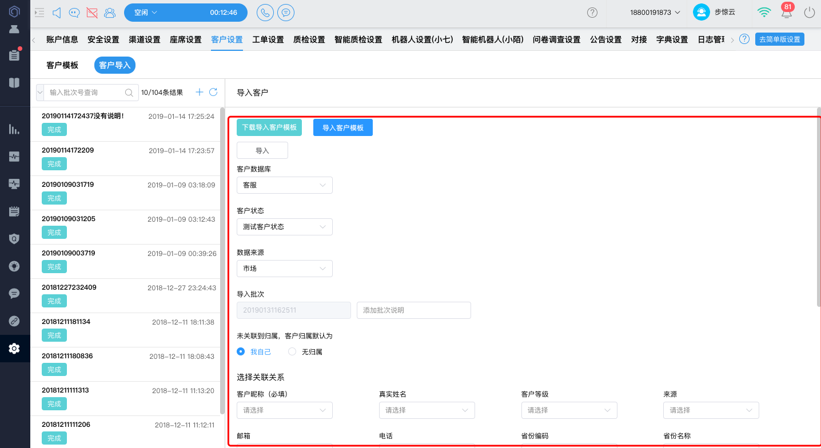
导入客户展示

自定义标签对接
同时根据不同企业的不同业务类型及业务需求，云客服提供自定义页签对接功能，方便企业快速对接企业已有的应用系统，在客服人员提供服务时也能同时通过系统浏览企业内部应用，方便客服人员更好的服务客户。如整合百度到系统效果如下：
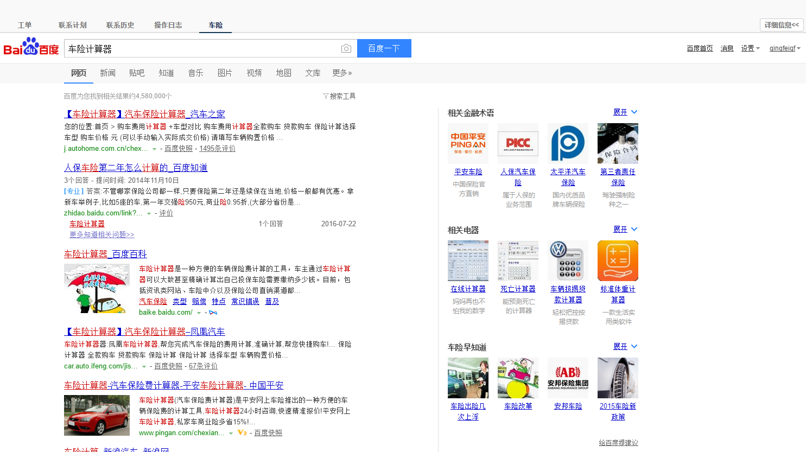
自定义标签对接效果展示

客户搜索
云客服提供简洁好用的客户搜索功能，客服人员可自定义搜索池，如客服人员一般对某类客户、未联系客户、某段时间联系客户查询频率较高，客服人员可通过系统设置添加快速搜索池，用户选择搜索池后也可通过关键字查询客户，同时系统提供高级搜索功能，用户可更加精确的查找需要查找的对象，高级搜索详见下图：
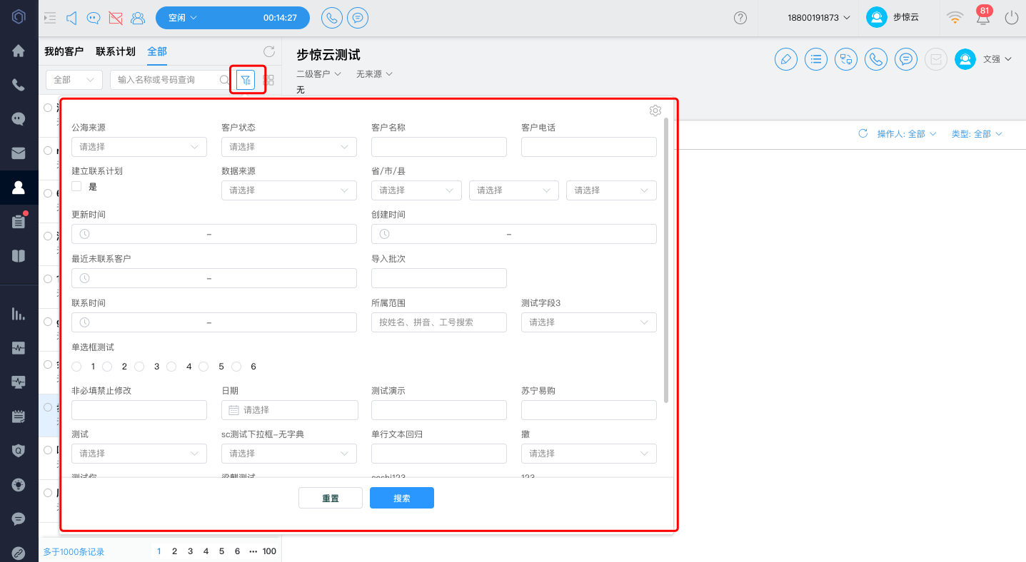
客户搜索-高级搜索展示

客户信息展示
在用户管理界面，系统提供客户信息展示功能，系统对客户名称、客户状态、客户来源、快速邮件联系、快速短信回复等进行信息展示，同时通过客户信息展示功能区，客服人员可快速编辑客户资料、快速更改该客户服务人员，方便客服人员快速管理、操作客户信息。
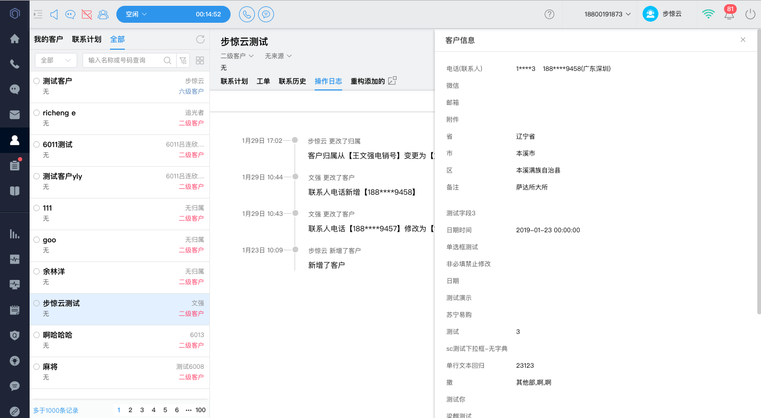

工单管理
客服服务的主要目的是解决客户问题，同时促使客户签订订单、续签订单等，在客服服务过程中客服人员仅仅能够实现客户简单问题答复以及记录客户问题、客户业务需求等，后续需企业售后人员进一步解决用户所需，所以在记录客户问题后的整个业务流转是客服服务给企业带来的最大价值的流程，云客服为用户提供功能强大的工单管理功能，能实现企业工单从工单发起、工单流转、工单执行、工单报结等全流程信息化支撑，同时云客服还提供移动端应用APP，保障售后人员无论在何时何地均可接收到后台发送的售后服务任务，并在完成售后服务过程中可随时记录执行过程，保障工单执行的高质量。
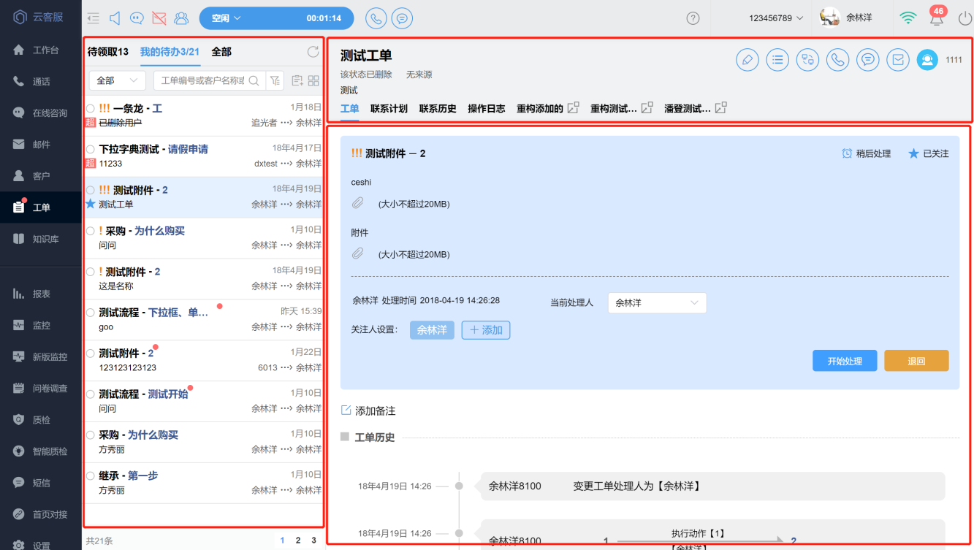
工单管理操作界面展示

灵活的工单创建
云客服为企业提供PC网站、手机网站、微信、手机App、邮件等多渠道的客服方式，客服人员在客服过程中，通过每个沟通渠道均可直接创建工单，无需跳转其他页面。系统提供多渠道客服工单创建、邮件客服工单创建以及客户管理平台工单创建。
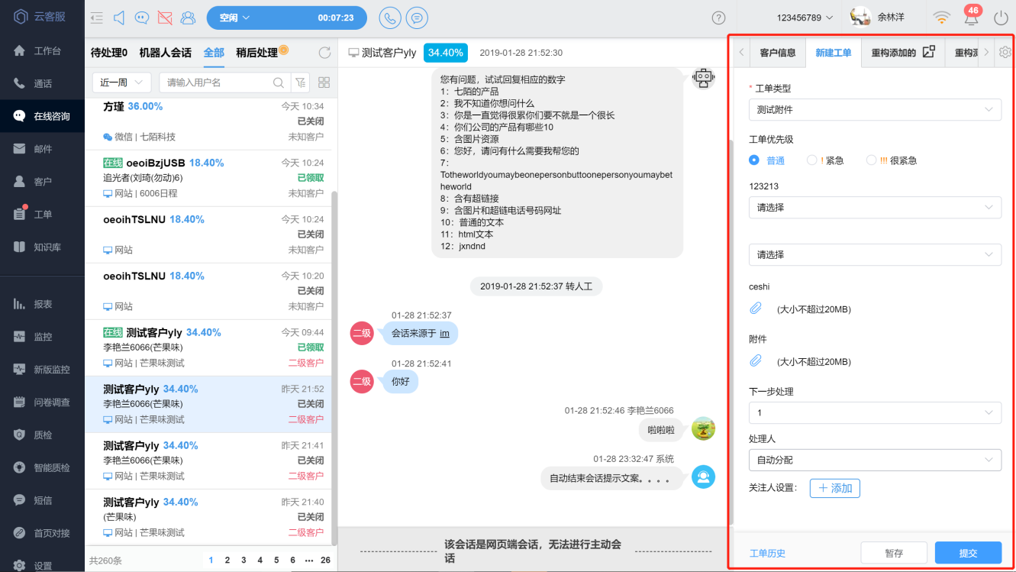
新建工单（在线咨询）
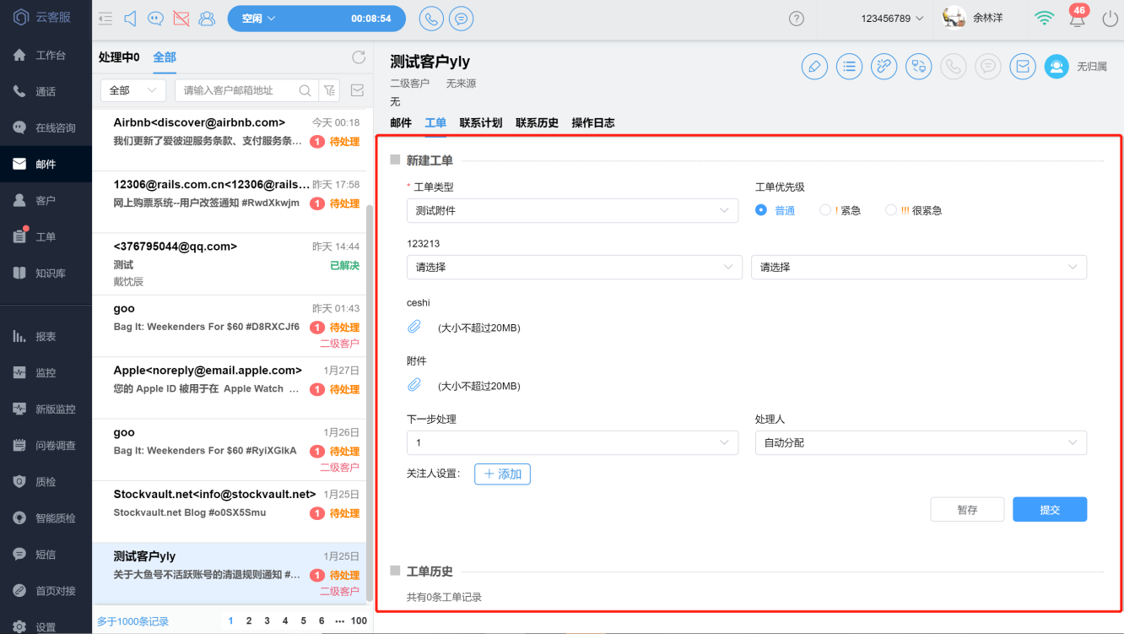
新建工单（邮件）
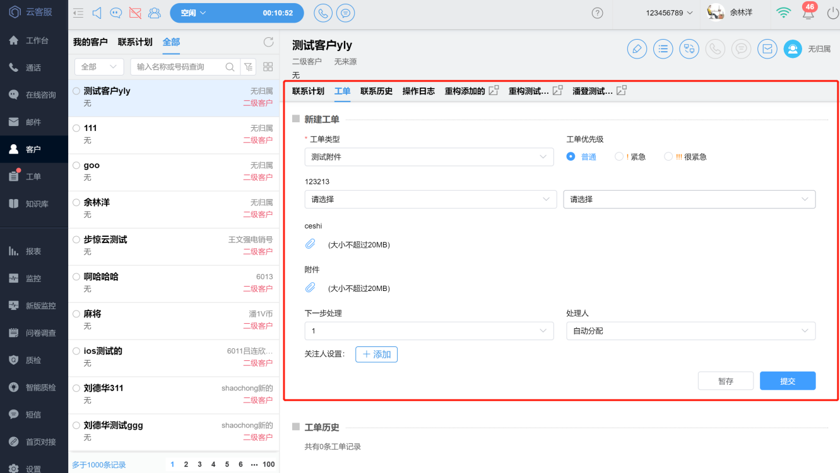
新建工单（客户）

一站式工单平台
云客服提供统一的工单服务平台，无论来自哪个渠道的业务工单，通过工单管理业务平台均可实现一站式管理、查看、处理，工单业务平台提供流转到用户的待领取工单列表、用户领取的工单列表以及所有工单列表，详细介绍如下：

待领取工单列表
系统提供待领取工单列表功能，前端客服人员登记工单后系统管理员可设置工单自动分配规则也可直接发至公海，售后服务人员可自行在公海中领取未执行工单，最新生成待领取工单将排列至列表开始，售后人员可自行选择完成工单。
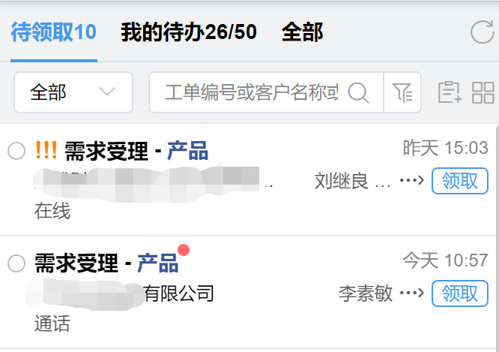
待领取工单列表

我的待办工单列表
工单执行人员可通过我的工单查看个人已领取工单，工单列表可查看客户名称、工单前置操作人员、工单类型、工单提交时间以及工单转发流程等信息，使工单执行人员能快速、直观的查看工单任务。同时系统针对未读工单信息、未完成工单等进行标记显示。
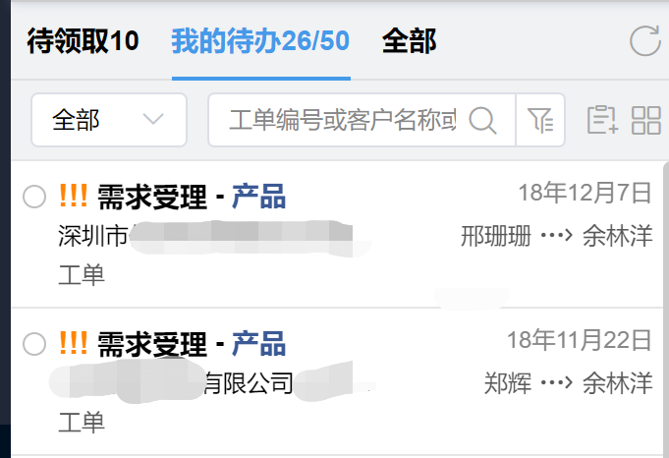
我的待办工单列表

全部工单列表
系统为有权限的用户提供全部工单查询，通过全部工单功能模块，用户可直观查看工单信息，工单列表可查看客户名称、工单前置操作人员、工单类型、工单提交时间以及工单转发流程等信息，使工单执行人员能快速、直观的查看工单任务。同时系统对已完成任务进行标记，便于管理人员快速识别工单完成情况。

工单搜索
云客服提供简洁好用的工单搜索功能，客服人员可自定义搜索池，如客服人员一般对已完成工单、需协助工单等查询频率较高，客服人员可通过系统设置添加快速搜索池，用户在进行搜索时可快速选择提前设置的搜索项，系统自动完成搜索，同时用户选择搜索池后也可通过关键字查询客户，同时系统提供高级搜索功能，用户可更加精确的查找需要查找的对象，高级搜索详见下图：
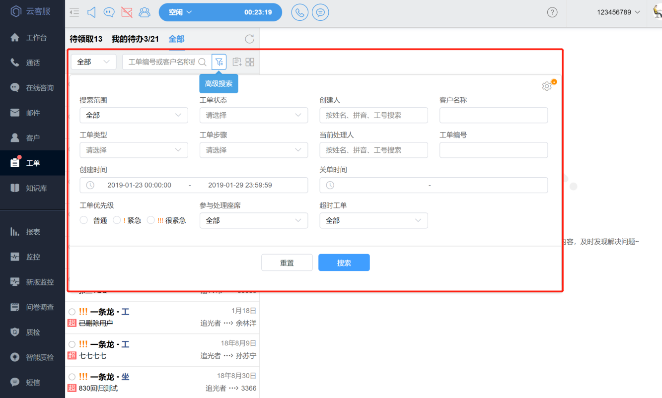
工单高级搜索

工单业务流程自定义
云客服提供灵活的工单配置功能，企业在使用工单业务流程前，企业管理员可针对自身业务情况配置企业专属的工单流程，通过云客服可自定义工单字段以及工单业务流程。
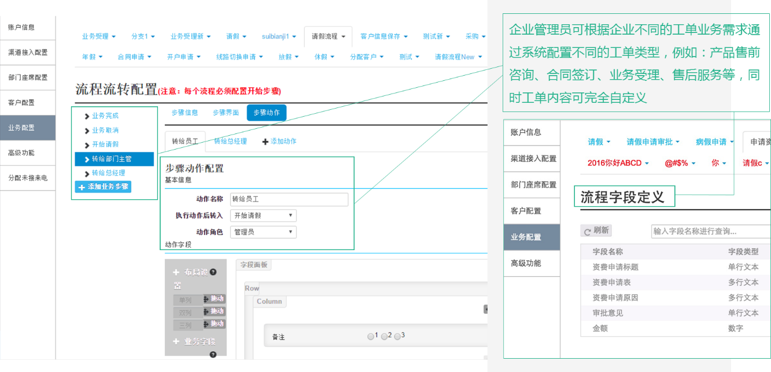
自定义工单字段内容
可视化可拖拽工单流程配置：针对每个工单的流程配置，系统提供可拖拽的流程配置界面，管理员进行可视化拖拽操作更加直观高效快速完成企业工单流程配置。
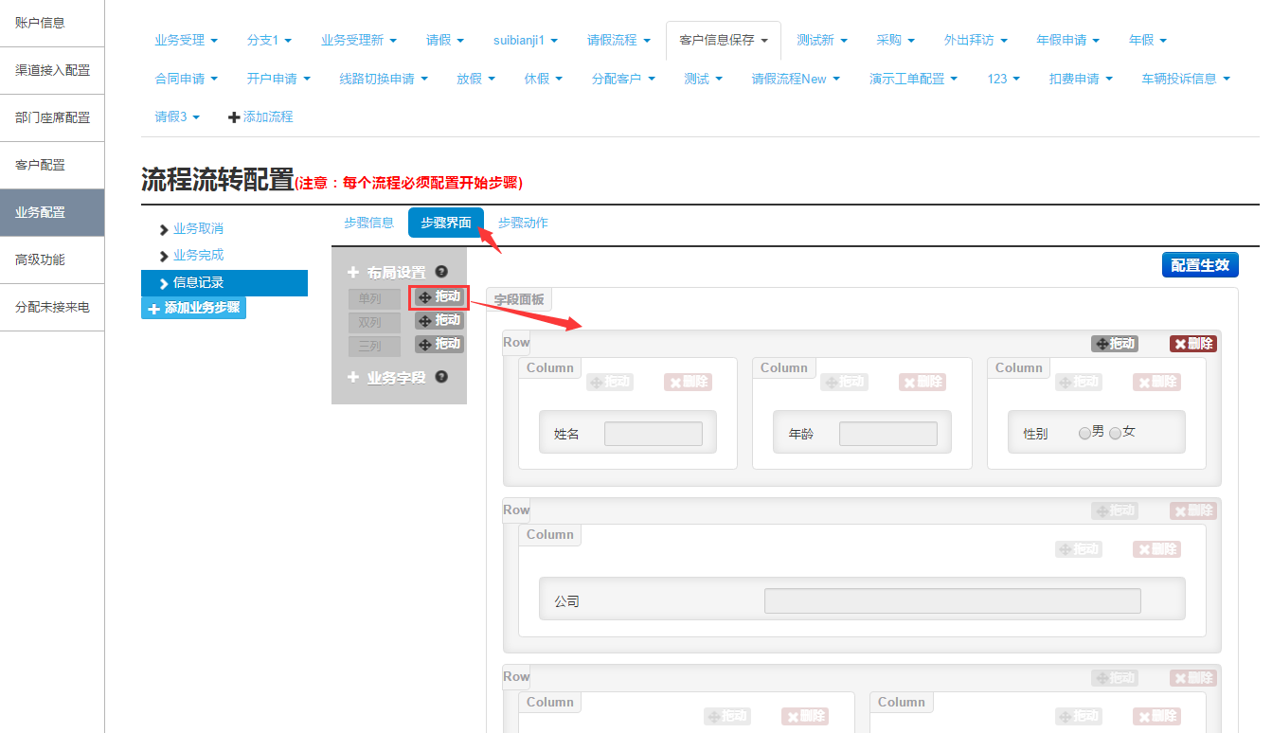
可视化配置
企业可根据自身业务流程自定义工单流程，例如产品售前咨询、合同签订、业务受理、售后服务等，系统支持图形化可拖拽流程配置，工单流程配置简明直观。

工单分配
系统为用户提供灵活的工单分配机制，用户创建好工单后可选择自动分配、选择具体处理人以及选择技能组分配。

工单监控

工单历史记录
系统提供工单历史记录功能，针对每个工单的每个处理步骤都实时监控，用户可通过工单查看当前工单处理的每一步完成情况。
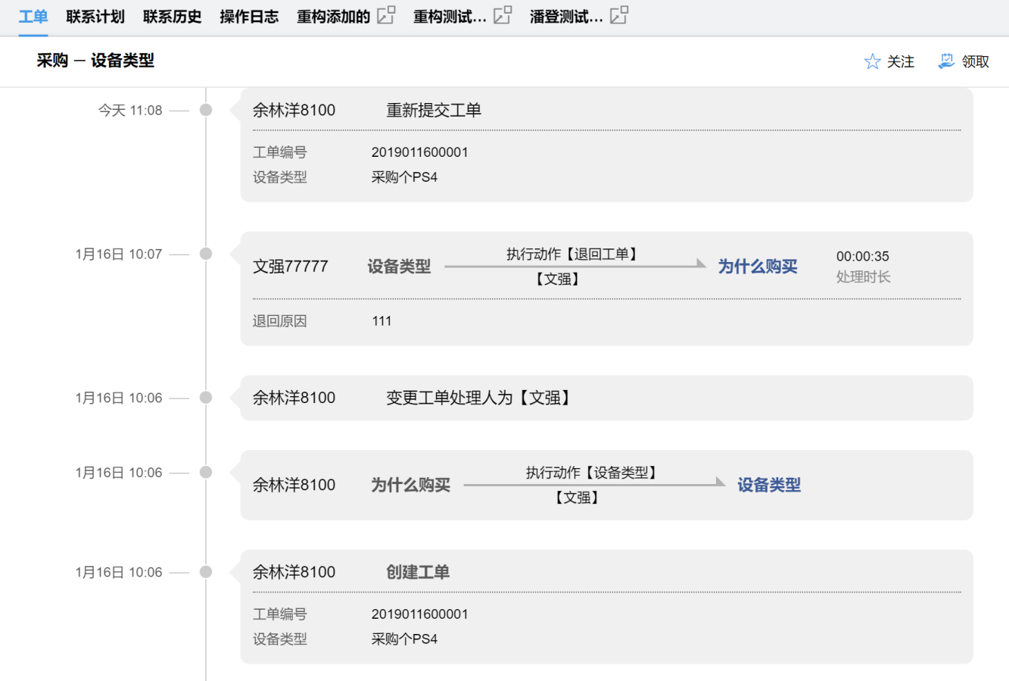
工单的每个执行步骤都会实时记录

工单计时
系统提供工单计时功能，在工单流转过程中每个阶段可以添加工单处理时间要求，工单发起人、工单处理人等可随时查看当前工单的流转步骤，以及工单流转计时，激励工单处理人员尽快处理该工单，提升工单处理效率。

工单提醒
为保障每个工单得到及时的处理，系统提供工单提醒功能，工单流转的每一步将提醒用户该工单的处理情况，系统默认提醒当前工单所有参与者，同时用户可设置该工单提醒的其他人员，保障工单处理的最新进展可以随时告知其他用户。

工单报表
系统提供工单实时报表功能，管理员可实时掌握工单的处理情况，工单报表提供工单整体分析报表以及工单座席工作量情况统计报表，通过工单报表管理员可及时查看工单的创建数、工单的完成数、工单完成率、工单完成的平均时长、工单平均处理时长等信息，清晰了解工单处理效率与座席的工作量。
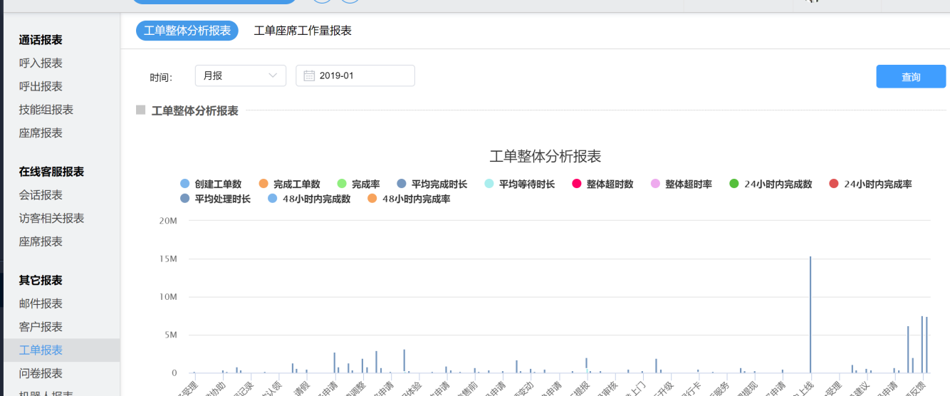
工单整体分析报表

多终端工单处理
系统提供PC端、微信端以及移动App端的工单实时监控与工单处理功能，企业管理员可随时随地通过手机微信以及云客服APP进行工单的实时监控以及工单处理。
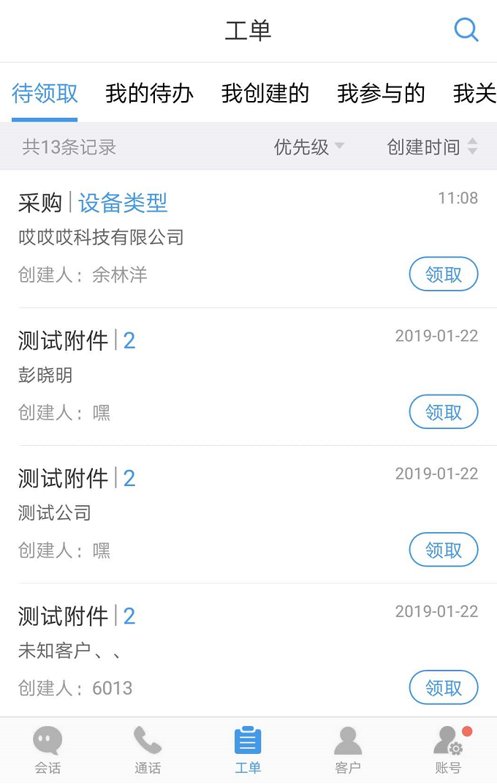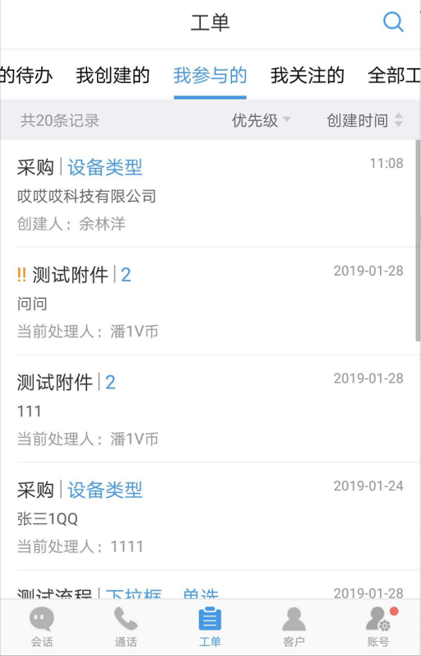
APP工单模块展示

工单相关功能体验优化
工单作为企业最有价值的功能，在工单操作时，用户还需进行其他相关查询操作等，云客服还为用户提供联系计划、联系历史、操作日志以及自定义标签对接等功能，丰富工单管理操作。

高级搜索工单类型可多选
修改工单类型筛选，当选择一个类型时，可进一步筛选该类型工单的其他类型，如工单为多选，则不展示工单内容筛选。

高级搜索按照参与人查询
添加参与人筛选项，可与其他筛选项组合筛选。
有种情况需注意：
已经转给这个座席，座席还未处理的，可以搜索到。
转给座席A，座席A没处理又转给座席B，座席A和B都能搜索到。

知识库
在日常客服过程中，客服人员遇到的问题均有很多相似的，云客服提供企业知识库，企业管理员可自行维护针对企业客服服务的知识库，知识库可分为内部知识库以及外部知识库，内部、外部知识库可对用户权限进行管理，通过知识库用户可查询最近更新内容，或者直接通过知识库目录树进行查看，系统提供关键字检索，用户可输入关键字进行知识库内容建设，系统支持图文直接展示，用户直接通过点击知识点，便可实现知识点内容查看，同时系统提供附件下载功能，方便用户离线查看相关知识点。
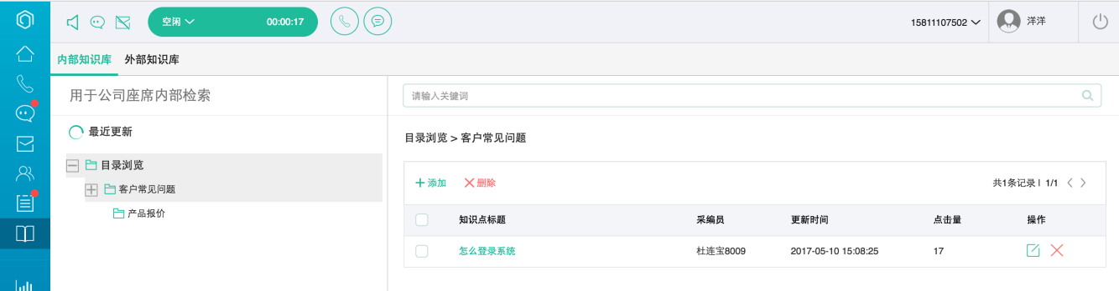
知识库界面展示

知识库维护
可对内部知识库、外部知识库的知识点进行新增、修改、删除等操作，每个知识点可上传附件，附件大小为50M以下。
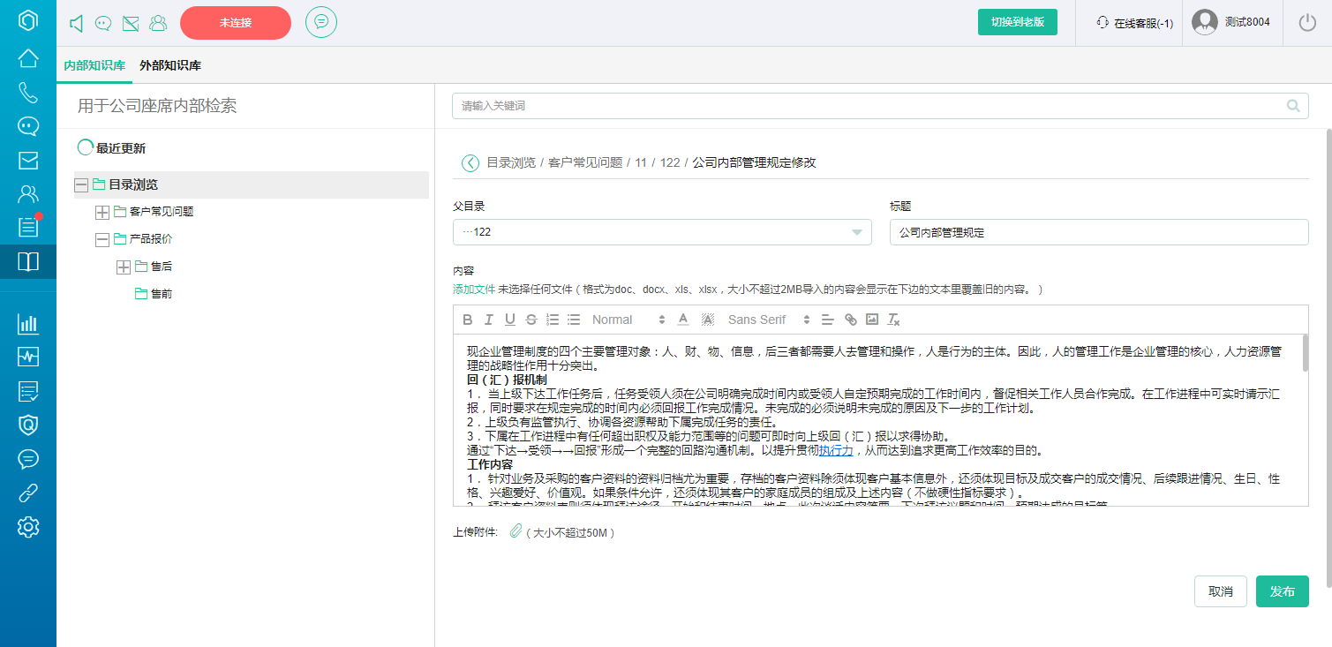

知识库搜索
提供内部知识库以及外部知识库搜索，当前目录定位到哪就针对该目录下知识点进行搜索,同时在线咨询模块中座席可快速通过聊天框快捷按钮搜索知识库。
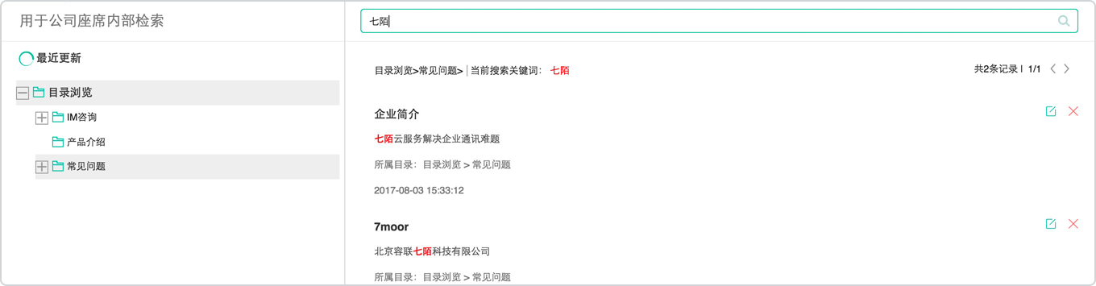

知识库评论
知识库内容下面可以对内容进行评论。评论内容可以是文字、链接和图片，评论会显示评论人、评论发布时间。评论按照时间倒叙排列，如果评论超过两条，默认展示最新2条，可点击查看全部
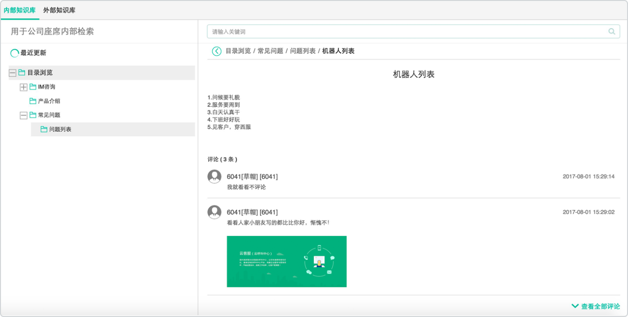

知识库权限管理
可控制每个座席知识库的新增、编辑、删除权限。

移动客服APP
企业客服除可通过电脑访问云客服平台进行客户服务外，同时为企业客服人员提供移动客服APP，移动客服APP为客服人员以及客服管理人员提供在线咨询、客户管理、工单管理、统计报表、通讯录等全方位的客户服务于客服管理平台。
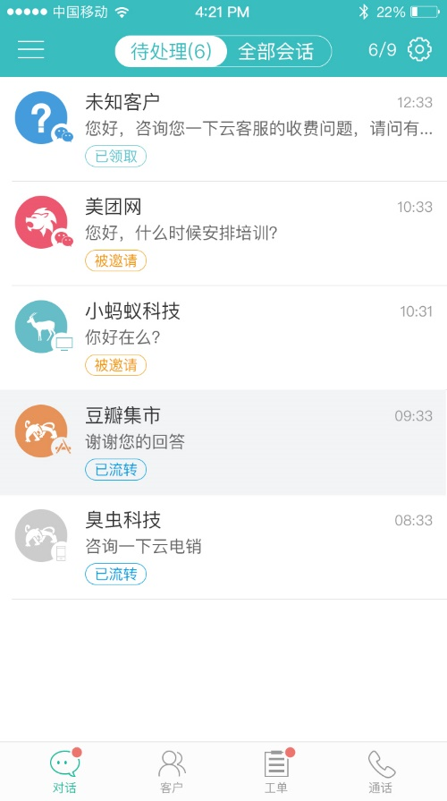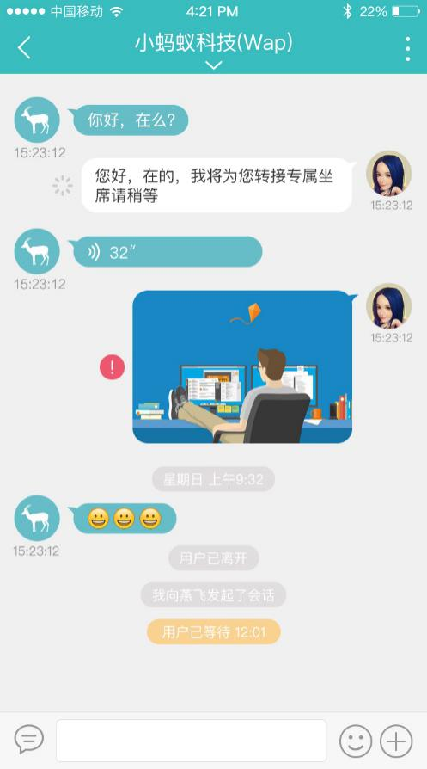

云客服提供多种在线信息咨询渠道融合，企业客服渠道可包括企业微信公众号、企业手机APP、企业网站在线咨询以及企业手机WAP网页等，同时云客户提供简洁清晰的用户交互界面，客服人员仅需进入在线咨询业务模块便能快速了解待处理信息列表，并对未处理信息进行快捷答复，系统提供简洁直观的类似QQ聊天窗口的图文交互平台，客服人员可实现快速的信息回复，在信息交互窗口的右侧可自动实现客户来源信息的识别展现。在信息交互窗口上方客服人员还可新增客户、修改客户资料等操作。
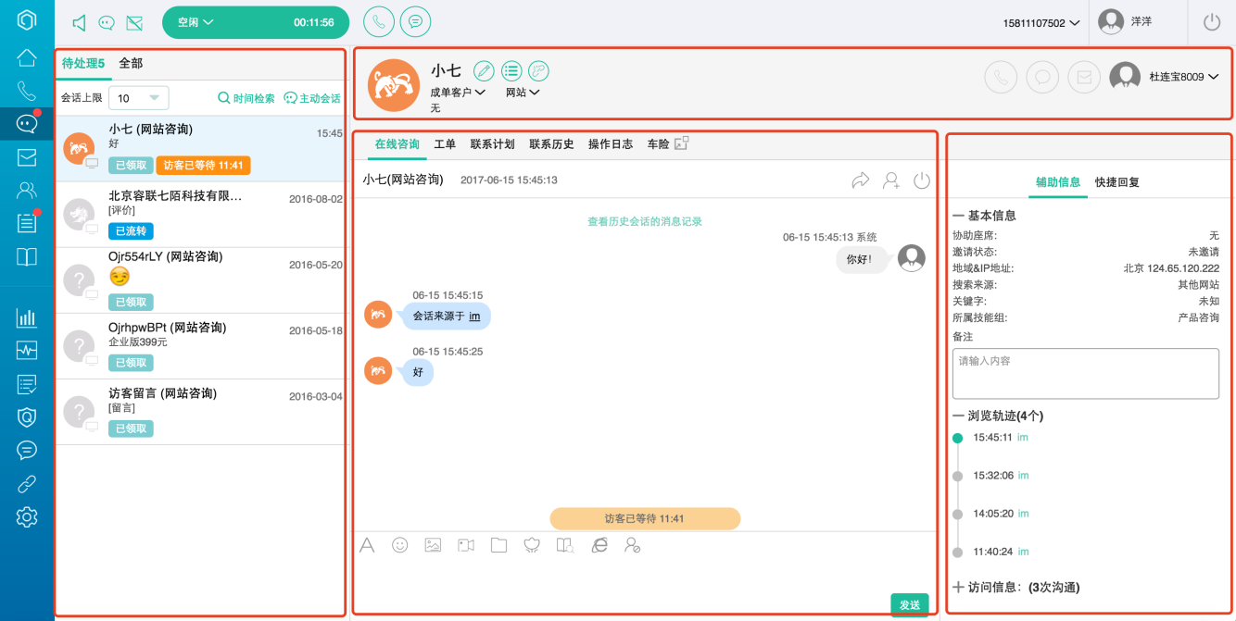
在线客服咨询界面展示

移动在线客服
系统提供在线客服回复功能，通过APP可实时查看客户回复的消息，并通过手机随时随地回复消息，同时通过移动客服APP也可进行客服管理，随时随地添加、删除更新客户资料，座席还可直接通过手机进行工单处理，快速完成工单协作，以下是功能简介。
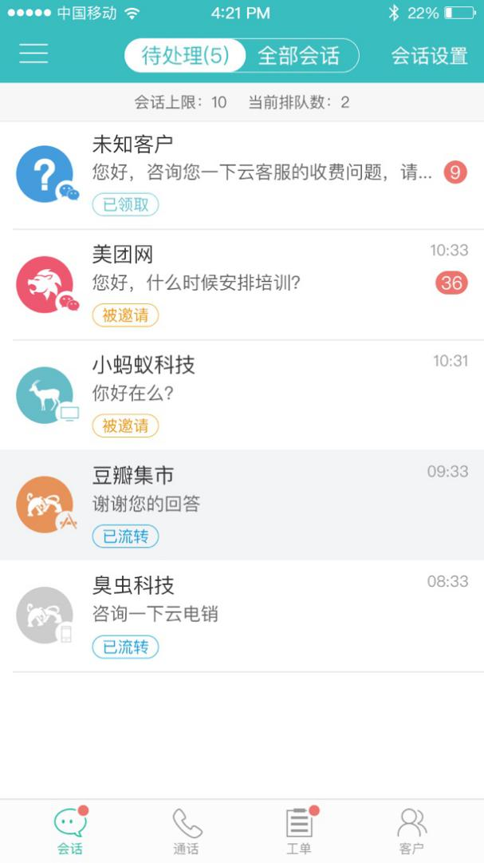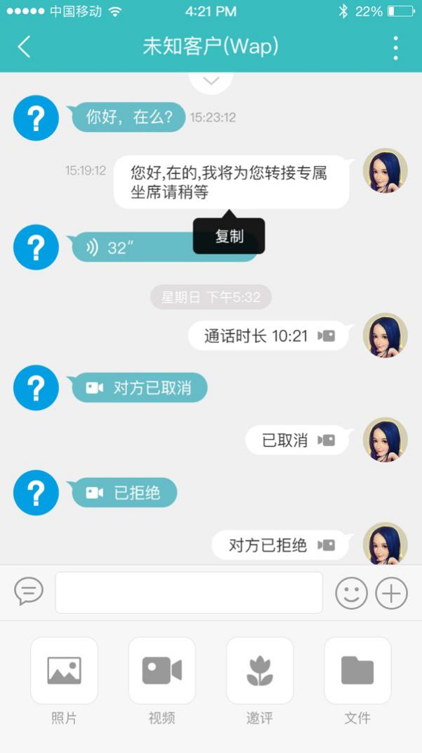

客户辅助信息
为保障座席能了解客户的会话信息，系统提供与PC端在线客服一致的客户辅助信息展示，座席可点击会话窗口下拉框查看客户基本信息、会话信息以及备注内容。
基本信息包括：协作座席、地域&IP、搜索来源&关键字以及所属技能组信息；
会话信息包括：对话日期、人工开始时间、初始响应时间、对话结束时间以及对话时长。
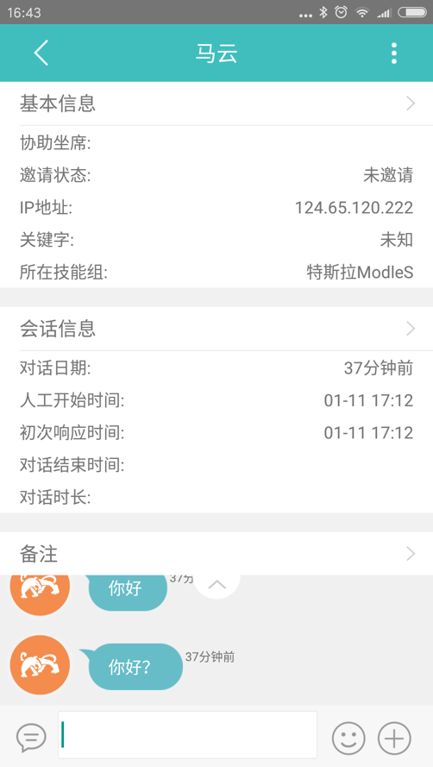

会话操作
通过APP可实现会话转接、转接技能组、邀请座席、备注、解除客户以及结束会话，座席可灵活操作会话。
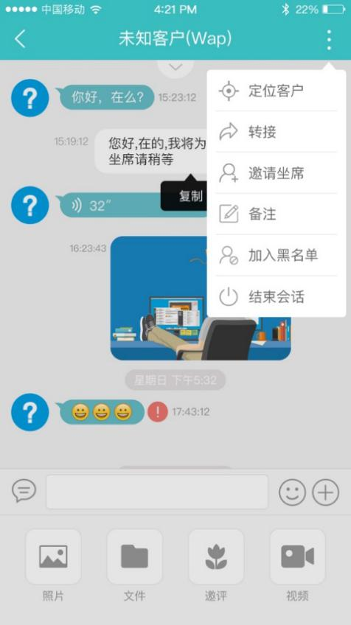

会话内容支持
座席通过APP可直接接收客户发送的文字、表情、图片、语音以及文件，同时座席也可实现文字、表情、图片以及文件的发送，座席可随时随地实现与客户的沟通，同时可长按图片对图片进行保存到相册。
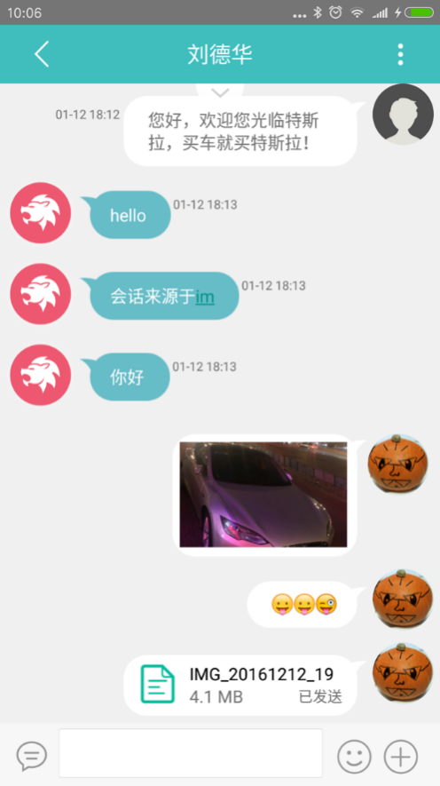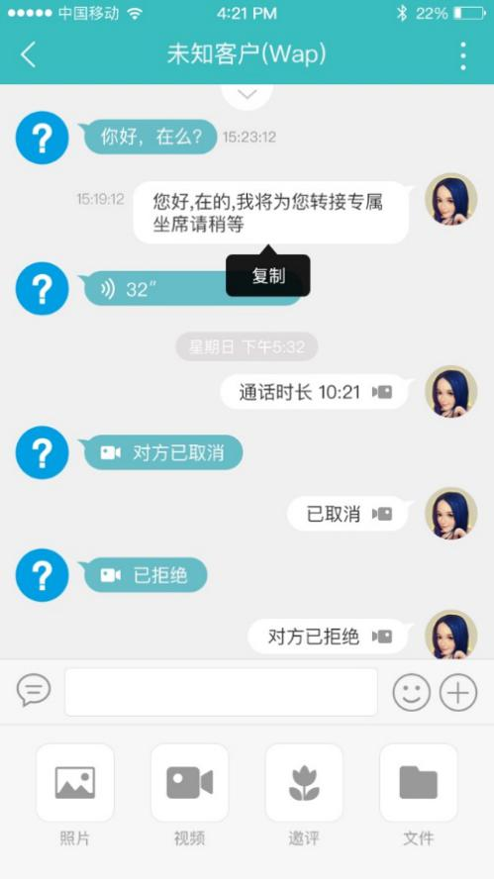
提供移动端视频聊天，不受场所和视频设备限制，随时随地与客户进行面对面的沟通，即时了解客户需求，解答客户问题，提升客户服务体验。

同时支持识别电话号码，快捷拨号或单独复制，识别会话、工单、通话及工单各项信息中的电话号码，在app内，就可选择是否给号码拨打电话或单独复制，将号码正确的粘贴给他人，使用号码时不再需要来回切换页面以查看和记录号码，方便座席及用户的使用
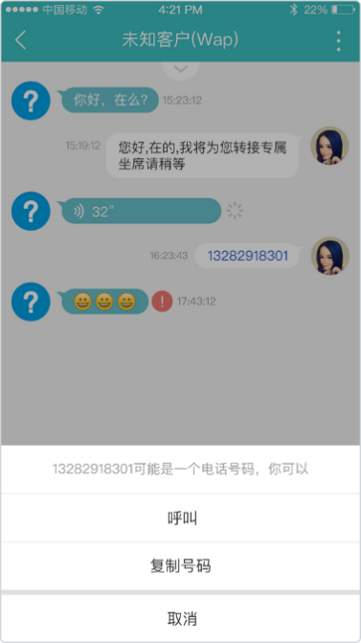

常用语快捷回复
为保障座席的客服效率，移动客服App为座席提供常用语快捷回复功能，常用语将PC端设置的快捷回复同步至移动端，座席可快速选择专业答复话术保障沟通回复的专业性。
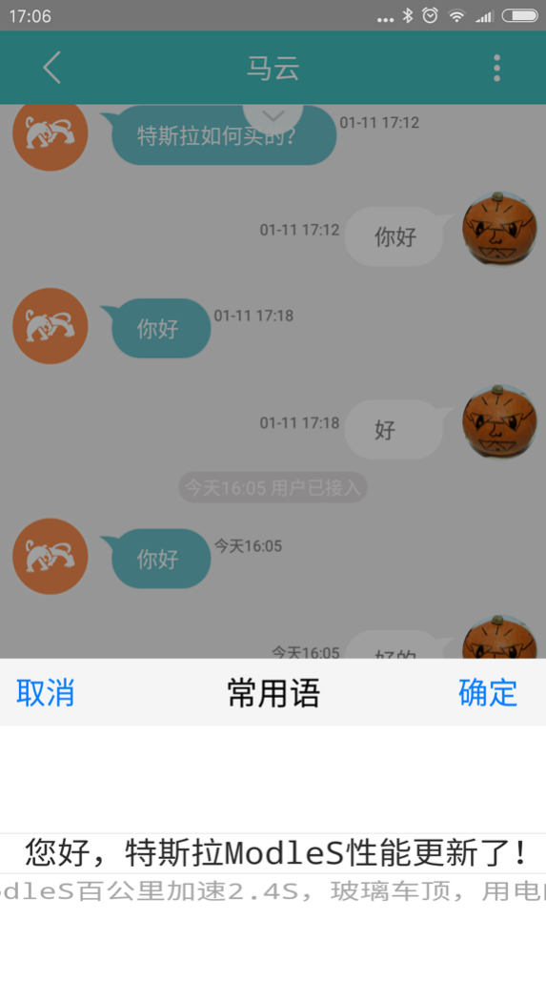

多渠道移动在线客服
客服座席不仅可通过PC网站接收并回复客户业务在线咨询，同时通过移动客服APP座席可随时随地查看客户通过PC网页、移动Wap、微信、移动App等不同渠道发送的业务咨询信息，实现一站式移动客服。

客服服务设置
为保障客服座席的客户服务质量，座席通过移动客服APP可随时开启/关闭在线咨询会话领取开关，让座席可专注服务当前客户。同时通过移动客服APP可实现随时随地的客户服务，但座席在移动客服过程中会因各种情况处理效率不能有PC端高效，移动App可快速调整座席在线咨询会话上限，保障每一个在线咨询的服务质量。通过在线咨询APP开启/关闭在线咨询以及调整在线咨询会话上限将同步至云客服PC端，保障在线咨询的一致性。
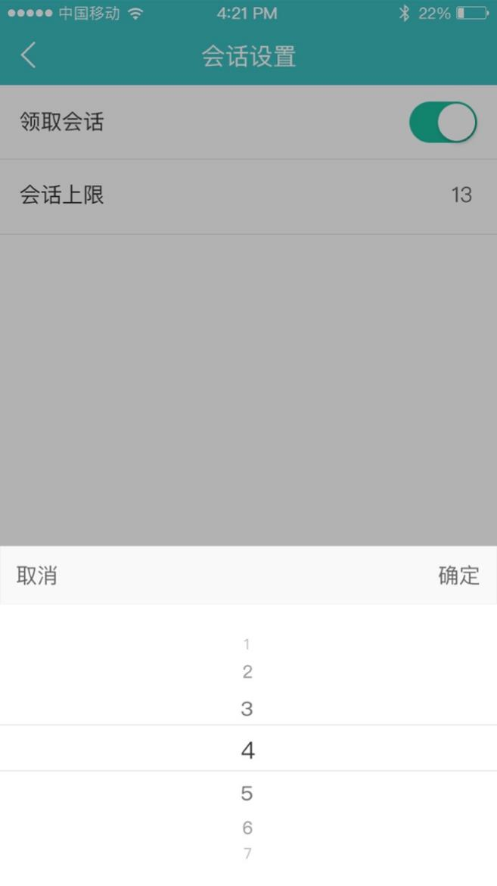

未处理标识
为保障客户服务请求更加直观有效的展示，云客服平台提供未处理信息数字标识功能，快捷提示客服人员客户回复记录，使客服人员有针对性的回复客户，提升客服服务质效，改善客服服务体验。

移动客户管理
为方便客服人员快速管理客户资料，移动客服App为客服人员提供移动客户管理功能，客服人员不仅能通过移动端查看客户资料，同时通过移动APP可快速添加、修改、删除客户信息。

客户状态与来源管理
通过移动客服App可快速切换客户状态，随时更新客户状态，在线客服APP将实时同步至云客服系统保障客户信息的一致性。同时通过移动客服APP客服人员可随时切换客户的信息来源，不落下每一个客户信息。
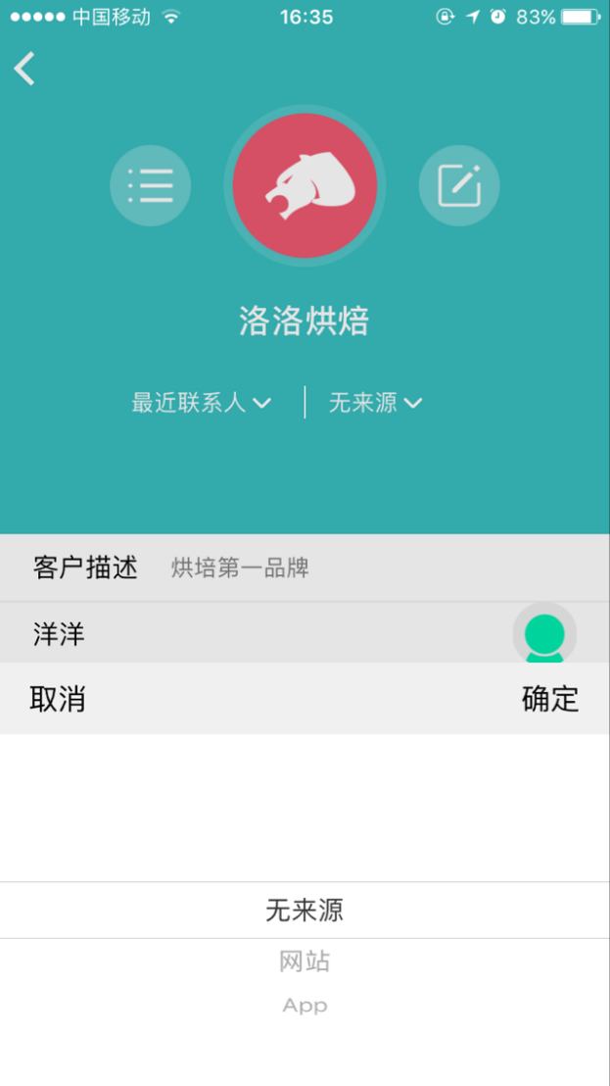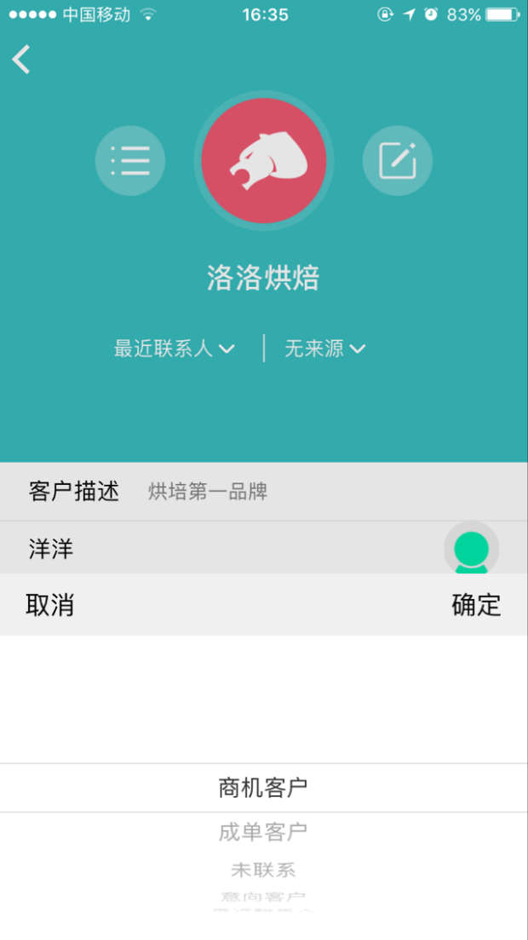

联系客户
移动客服APP为客服人员提供电话、短信以及邮件的联系方式，客服可快速通过移动客户管理界面联系客户。
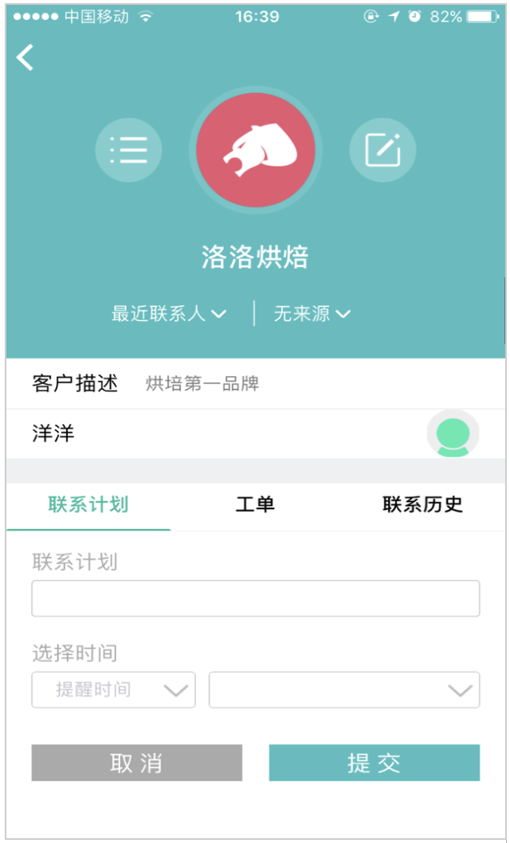

客户信息管理
为保障客服人员随时随地可查看、管理客户资料，系统提供客户资料查看与客户资料管理功能，通过移动客服APP客服人员可快速查看/管理客户资料。
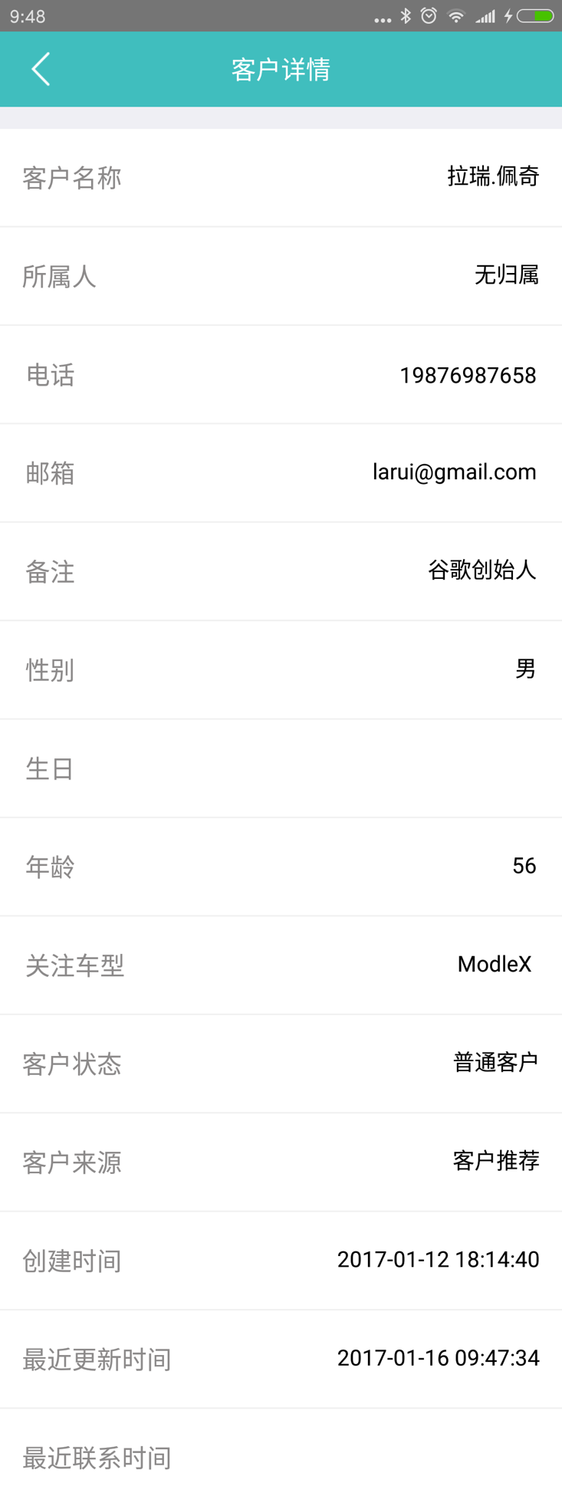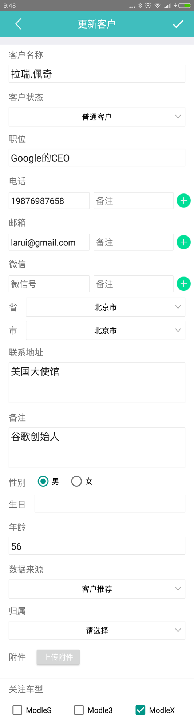

联系计划
在于客户沟通过程中，客服人员可快速通过手机建立客户联系计划，联系计划建立后，将自动同步至云客服PC端，不放过每个客户联系计划。
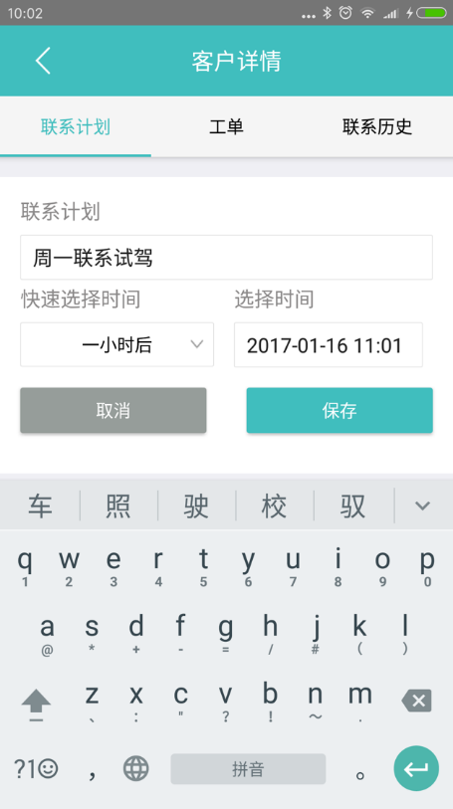
联系计划提醒：无论座席是否在线，即时提醒已创建的联系计划。
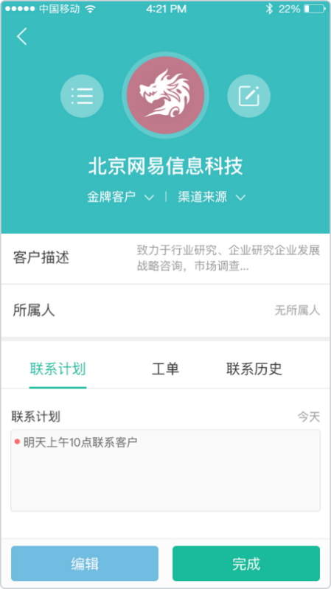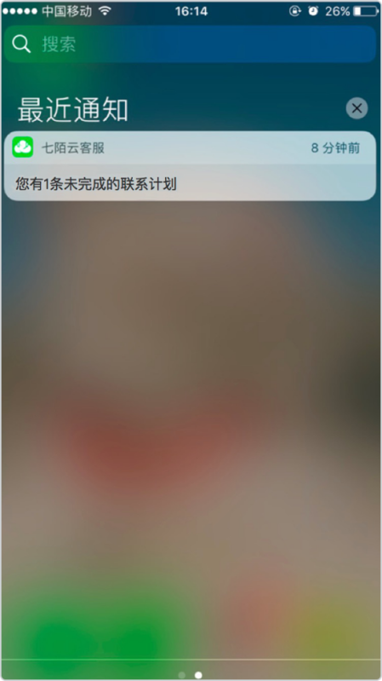

工单/联系历史查询
系统还提供客户的工单与联系历史查询，辅助客服再沟通过程中快速查看客户工单信息以及联系历史信息，使客服更加了解客户，提升客服体验。

便捷添加/定位客户
根据通话内容新增或定位客户，查看未知客户或未定位客户通话记录后，可直接在通话详情页将客户添加为新客户或选择已有客户进行定位，方便座席直接操作，避免有效客户由于无法记录而流失。
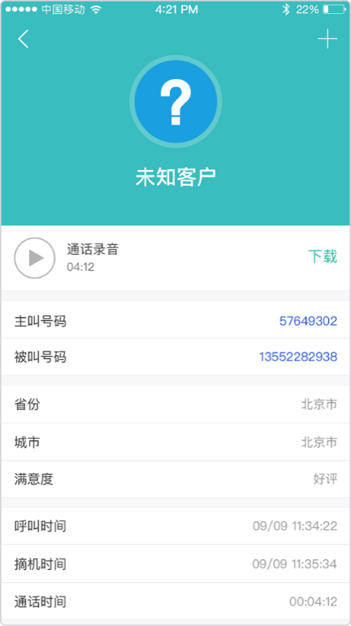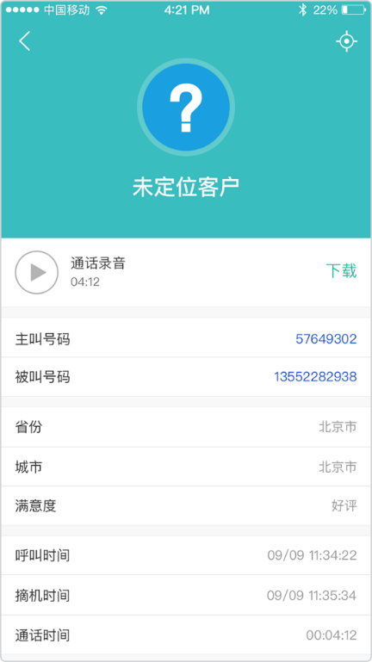

移动工单处理
业务执行人员、工单审核人员、管理员等不会随时在公司，如售后服务维修、客户现场服务等，为保障客户业务申请能快速解决，辅助企业内部工单流程，移动客服APP为客户提供移动工单处理功能，工单处理人员通过手机APP随时随地实现工单处理。

工单列表
客服人员通过移动客服APP可快速查看待领取工单以及我的工单，待领取工单列表中可快速领取工单，通过我的工单可快速查看执行中的工单。

工单查看
进入单个工单，用户可查看工单的处理记录，自工单发起到工单当前状态均可快速查看，了解该工单的处理进度与处理情况。

工单操作
企业工单处理人员可通过APP快速处理工单，提升工单的处理效率。
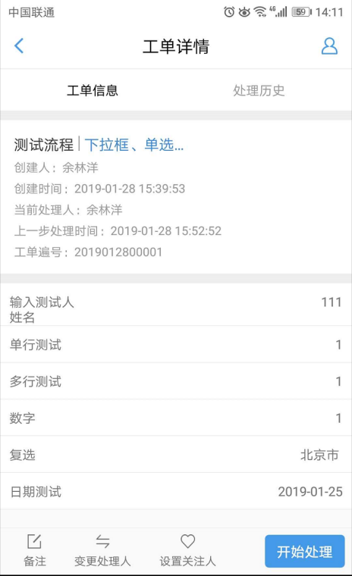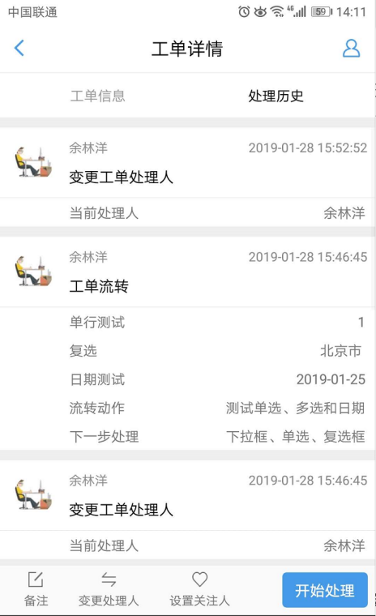

工单筛选
用户通过移动客服手机可对我的工单中待办、我创建的、我参与的、我关注的工单进行筛选查看。
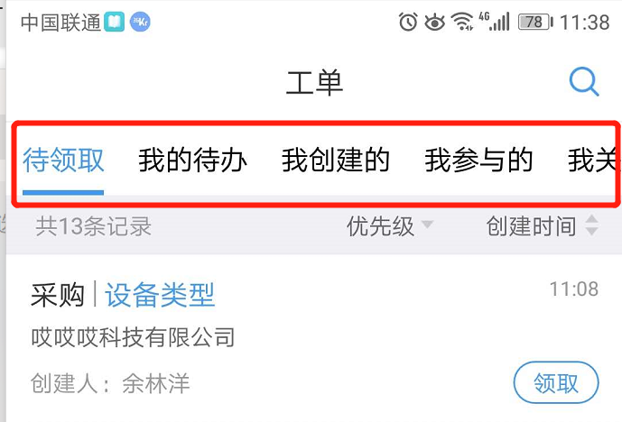

移动语音客服
客服人员可通过云客服PC端设置语音客服接听方式为手机，客服人员便可通过手机服务客户语音咨询，同时通过移动客服APP也可查看通话记录、拨打客户手机联系客户。
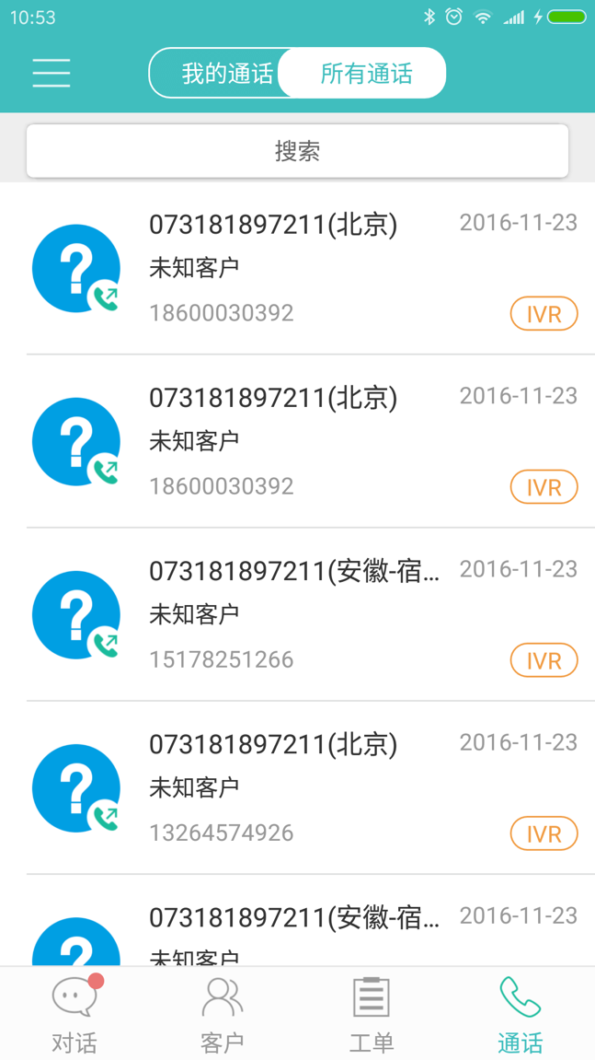

移动工作台
移动工作台为客服人员提供个人客服情况概览，使客服能快速掌握个人客服情况，客服能快速掌握客户联系计划、今日通话情况、客户情况、工单处理情况以及多渠道咨询情况。

移动报表监控
为方便企业管理员随时随地了解企业客服团队的服务情况，移动客服APP可快速查看客服报表。

移动客服配置

个人信息配置
移动客服APP提供个人信息配置功能，客服人员可快速编辑个人头像、客服名称、手机以及邮箱。

推送信息配置
为避免客服遗漏客户联系计划以及企业公告等，移动客服APP提供推送配置，客服人员可直接配置是否推送联系计划、系统通知以及企业公告信息等。
新会话及工单消息通知，当座席迁出网页端系统，登录云客服app、开启消息通知后，不需一直关注app，系统将及时推送新接入的会话和工单消息，再也不用担心错过任何会话和工单，防止客户流失。
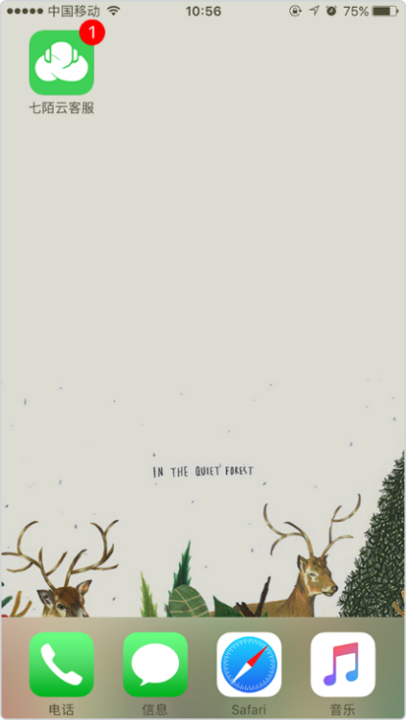

统计报表
云客服为有权限的用户提供直观全面的统计报表功能，系统提供详细的话务明细记录和各类报表的统计分析。该功能综合了CTI、用户资料、呼叫处理数据等信息，能够对每一个呼叫的全过程，以及对这个呼叫的处理结果等信息进行综合的统计和分析，帮助业务主管对呼叫中心进行管理。
统计内容包括通话、在线客服报表、邮件报表、客户管理情况以及工单处理情况、问卷报表及机器人报表，每类统计结果均以简单、直观的图表形式展现，使管理员用户对当前客服服务状态有清晰直观的掌握。统计展现工具利用图形化中文操作界面，通过对各种统计元素进行条件限制、归并、运算等操作，灵活建立和生成各类不同需求的统计报表，并能将报表查询的结果存储起来和建立相应的检索与查询手段。
平台的统计分析数据，根据人员结构、服务热线、技能组、地域等多个维度进行数据分析，并且可以根据运维管理人员角度进行业务分类、统计和数据导出，在数据指标上参考了业界高标准、主流的统计指标定义并结合客户需求进行报表数据设计。

通话报表
呼入时间趋势报表

呼入地域趋势报表
呼出时间趋势报表
呼出地域趋势报表
技能组对比报表
技能组时间趋势报表
座席工作量报表

座席满意度调查报表

数据定义与选择：系统可选择和定义各种统计元素，并对其进行条件限制、运算等，支持条件限制、归并、运算等操作。
报表生成：系统提供灵活的报表定义和生成工具，以便及时满足经营分析随时变化的需要。
报表保存：生成的报表可以被存储起来，并能倒入Excel文件。
报表查询和检索：对保存的报表提供灵活的查询和检索功能。
通话报表精准查询：为提升企业统计的精准性，系统提供更加精确的通话统计报表，管理员可通过自定义查询选择统计范围，统计范围支持选择到小时，辅助企业更加精确的掌握企业电话客服情况。
通话报表自定义查询

在线客服报表
消息报表

业务分析报表

座席工作量报表
座席满意度报表
渠道满意度报表

会话数时间趋势报表

访客来源分析报表（搜索引擎）

客服响应统计报表

邮件报表
座席工作量报表

客户报表
客户来源分析报表

工单报表
在工单整体分析报表创建工单数、完成工单数、完成率、平均完成时长、平均处理时长、平均等待时长、当日创建并完成数、当日创建并完成率、整体超时数、整体超时率、24小时内完成数、24小时内完成率、48小时内完成数以及48小时内完成率统计项进行统计展示，使工单执行情况更加清晰直观。
工单整体分析报表

工单座席工作量报表

问卷报表
问卷回访状态报表

问卷问题明细报表

机器人报表
机器人消息报表

热点问题报表

监控
系统为有权限的用户提供客服服务实时监控功能，系统提供实时监控数据，包括坐席实时信息、MOD监控信息、参观展示信息。并根据系统目前的实际业务情况和管理维度，将实时监控视图分为整体运营视图、班组视图、业务团队视图、技能组视图、服务热线视图和楼层图，用来方便不同层级管理人员、运营经理了解目前系统和人员状况。
用户可通过系统实时监控可快速直观的查看当前并发数、电话接入号监控列表、多渠道接入监控列表、电话技能组监控列表 (总排队数:0)、多渠道技能组监控列表、外呼监控以及座席监控列表等信息，同时系统提供信息高效展示的文字、表格的展现方式以及直观的图形化展现方式。各视图中数据项可以灵活进行显示/隐藏设置，预警阀值设置，并进行列表数据排序。

平台监控
平台监控主要包括：电话接入号监控列表，多渠道接入号监控列表，电话技能组监控列表，多渠道技能组监控列表，座席监控。
电话接入号监控

多渠道接入号监控

电话技能组监控

多渠道技能组监控

外呼监控
座席监控

图表监控
图表监控，和平台监控类似，是用图形化的方式显示出来的，可以让管理员更直观的了解到当天呼叫中心的情况，还有二十四小时分时段话务分布情况
今日呼叫情况总览监控图

呼入并发心跳图

座席工作量TOP表

服务号接通比例分析图

多渠道接入监控同比例分析图
24小时分段呼入图表

24小时分段呼出图表

坐席监控视图

问卷调查
座席在日常工作时，对客户会进行很多电话回访类的工作，因此系统支持自定义问卷内容，企业管理员可以自行维护企业文具内容，提前录入问卷，并分配给制定座席，座席在进行回访工作时，直接将回访结果填写到问卷中，便可实现对问卷的搜集和管理工作

质检

通话质检
系统提供强大的通话质检，企业管理员可通过后台设置质检员、质检模板，系统质检模板支持打分模板以及Pass模板，能够满足企业复杂质检业务模型。
质检员可通过系统筛选通话记录进行质检，系统提供普通查询以及条件模板查询，在质检过程中可对通话录音倍速播放，系统提供0.5、1、1.5、2倍速播放录音，提升质检人员质检效率。
企业管理员可通过多种调整查询质检员质检结果，实时了解座席电话客服情况。
同时系统提供座席质检查询、质检任务检测、质检周期设置以及质检周期查询等功能。

在线客服质检
为了更好的对座席的服务质量做出评估，系统提供在线咨询质检功能，供质检人员对座席的聊天记录，访客对其的评价等信息做出打分（企业管理员可自定义打分模板），并提供质检结果查询。

添加在线咨询质检模板
管理员可在系统设置_高级功能_质检模板中添加在线咨询的质检模板，质检项可执行定义。

筛选在线咨询
质检人员通过质检平台，选择在线咨询质检模板，并筛选需要质检的在线咨询，点击查询完成在线咨询的筛选；

质检评分
质检人员点击评分，对座席的在线咨询记录进行查看，并进行评分
在线咨询质检

质检结果查询
管理员/座席可通过质检结果/座席质检查询查看在线客服质检结果

座席任务监测
管理员可直观的查询到每个座席质检情况，从而进行考核和对比座席质检之间的评分情况

质检任务监测
对质检专员在不同时间创建的质检任务数据进行查看，方便了解目前平台内对于座席进行质检的内容及状态

质检周期查询
查看某个质检周期内某个质检模板中监控的座席工作内容

短信
系统为用户提供短息发送功能，用户可快捷选择客户发送短信，短信发送功能是跟随客服服务全流程的，在语音服务、在线咨询服务、邮件服务、客户管理以及工单管理过程中均可实现短信的快速发送，同时系统为客服人员提供短信模块，实现对我的短信、所有短信、群发短信、导入群发短信以及查询短信模板等进行统一界面查看，方便客服人员高效进行短信功能应用。
短信记录
录入号码群发短信
Excel导入群发短信
挂机短信设置
短信模板报备

闪信
客户想要发送闪信，需要提前向提交闪信内容进行报备，将对闪信内容进行审核，避免未实名、诈骗等不合规信息。闪信发送内容审核通过后，企业座席给被叫打电话的时候，系统自动触发闪信，被叫客户的来电界面会在被叫振铃的时候触发系统中闪信的发送。[闪信具体应用场景、用途等，详见闪信白皮书]
被叫振铃 | 振铃状态接受到闪信 | 接听状态接收到闪信
安卓系统
IOS系统
注：由于IOS系统最近更新系统限制，目前部分版本的IOS系统，手机来电振铃界面不会显示收到的闪信，接听之后会直接弹出来；

业务资源对接
在客服服务过程中，客服人员遇到的大部分客户咨询均需到企业内部应用系统进行查询才能准确答复客户，所以为方便企业客服人员更加便捷实用云客服，使客服人员在客服服务过程中不必往返切换系统查询相关情况，云客服提供业务资源对接功能，通过该功能，企业可自行对接已有业务系统，并提供业务系统单点登录功能，客服人员可仅仅使用云客服一个系统便能实现客服服务。
业务资源对接效果展示

系统设置
云客服提供简单直观的系统设置功能，通过云客服能快速实现用户设置，系统设置包括用户信息显示、渠道接入配置、部门座席配置、客户配置、业务配置、高级设置以及机器人管理等功能。
系统设置界面展示
定制自己的对话框和界面：您可以自己定义自己的对话窗口，以及相应的对话处理规则，如快捷回复、机器人回复等相关功能。
自定义客服服务界面
多渠道咨询设置：在线客服功能还可以接入微信客户、和APP端的客户服务，企业只需要将微信服务号绑定到平台即可实现将微信端的文字信息、图片信息推送到云客服平台上。
多渠道咨询配置界面展示

系统接口
云客服为用户提供标准的二次开发接口，企业也快速实现云客服功能集成，以下为部分接口简介，详细接口描述详见：http://www.7moor.com/interface

云平台通话能力
通过提供的通话能力接口，可实现软硬电话状态同步，以及如下电话控制功能：

普通坐席软电话功能：
登录/退出（签入、签出）
坐席登录/退出电话系统。当坐席准备正常工作受理呼叫时，首先需要登录签入，处于在线状态；下班时需要退出系统，退出系统后不再受理呼叫；
置忙/置闲
置忙：在此状态下，不会有电话接入；
置闲：进入等待就绪状态，等待电话接入；
应答来话：当来电到达时，坐席话机自动振铃，通过摘机应答呼叫，而不是通过点击软电话按钮应答，保持坐席的日常电话使用习惯；
结束呼叫：对于一个已经存在的话路，客户挂机后通话结束，坐席进入话后处理状态；
话后处理：通话结束后，坐席进入话后处理状态，电话不会再分给该坐席，话后处理的时长可由管理员设定；
保持/恢复
坐席可以设置保持，保持住该电话。此时电话的另一方听到的是系统等待音乐，坐席端的任何语音都不会让对方听到。当保持成功后，可以通过恢复设置重新恢复通话状态；
转内线：将一个正在进行的通话转移到其他坐席，转移的同时将已记录的业务数据同步转移；
转外线：将一个正在进行的通话转移到外线；
三方通话：当坐席处于通话状态时，可以接通第三方的电话，三人同时通话，进行电话会议；
休息、结束休息（离席/复席）：坐席可选择休息原因，包括开会、就餐、其他工作等，并支持后台添加小休原因，相关休息结果在后台会有相应的统计；
坐席转IVR：在坐席通话结束后，可将电话转到指定的IVR流程，进行满意度调查、记录信息等操作。

班长坐席软电话功能：
监听：坐席班长能够对指定的坐席进行电话监听，而坐席端毫无察觉；
强拆：坐席班长能够将正在通话坐席的话路断掉；
抢接：坐席班长能够将正在通话坐席的通话抢接过来与客户直接对话
座席监控效果展示
软电话采用html5方式集成到客户业务系统，支持主叫号码、短信、保持、转接等功能，可在客户自己的应用系统中实现调用，集成软电话功能。
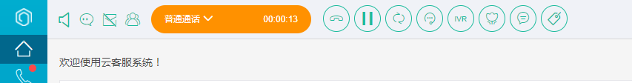
通话工具条

系统接口整合
系统平台支持丰富的通讯接口调用，采用标准的HTTP协议实现快速、灵活、稳定的接口调用。
具体接口调用请参看网站信息：http://www.7moor.com/interface
接口对接指南界面展示

话单数据接口
基础话单数据可以对外提供开放数据调用接口，供业务系统调用，满足在业务系统中统一展现的统计数据的用户需求。

产品运行环境

互联网宽带
企业用户网络环境需为中国联通或者电信一级运营商企业级宽带，小区、ADSL等民用宽带均无法保证产品使用质量。
宽带需是上下行对称的（即上传速率和下载速率一样，一般宽带上传远远低于下载）。
每20个座席需要保证1M宽带用于语音通讯。

内网网络要求
企业IP分配尽量使DHCP模式（固定内网IP分配模式会增加施工配置难度），内网稳定且无病毒，同时以下情况需使用“”指定路由器设备“爱快路由器”：
软电话方式接听拨打电话（电话+耳麦模式）
SIP话机：10座席以下可使用小米路由器或极路由，不能使用水星、TP Link等家用路由器；10座席以上需使用爱快路由器
语音网络和办公网络混用

接入方案

公有云服务模式
企业完全通过互联网来使用云平台，从系统部署到数据存储都由建设在云平台，用户端无需任何软硬件投入，操作更加便捷，上线速度最快。

混合云服务模式
某些中大型信息保密程度高的企业，为保障自身客户服务数据安全，希望服务数据保存至本地，云客服混合云服务模式将满足客户这类需求，根据用户端投入情况提供两种混合云服务方案，详细情况如下：

混合云方案1
客户在本地部署服务器用于接收存储客户数据及服务录音等资源，为保障系统运行稳定，系统的所有硬件平台和系统服务模块建议部署在一个独立的局域网内。

混合云建设方案1架构图

混合云方案2
客户在本地部署服务器用于接收存储客户数据及服务录音等资源，为保障系统运行稳定，系统的所有硬件平台和系统服务模块建议部署在一个独立的局域网内。

混合云假设方案2架构图

私有云服务模式
私有云是把整套平台在客户本地搭建一套，客户在本地使用，需专业的平台安全维护人员，座席只能在局域网中使用该平台，该种服务模式下建设成本高，适合对客户服务数据资源安全需求较高的超大型企业。

产品应用案例

同花顺

坐席数量：2800坐席
综合型云客服：含呼叫中心、在线客服、微信客服、邮件客服全功能

遇到的问题
同花顺在全国拥有140多个分支机构，如何实现分支机构通信的统一管理以及如何建设一个高效的综合型呼叫中心平台一直困扰着企业，通过与客户的需求沟通为客户提供了一整套的通信服务解决方案。

解决方案

全国通信统一管理
全国的分支机构仅需通过IP话机注册到中心软交换平台，实现全国分支机构的通话都从广州本地出局。

综合型呼叫中心平台
同花顺放弃了传统的自建呼叫中心的方案，一方面考虑自建成本高，另外传统自建呼叫中心无法支持全国分布式坐席接入和管理的需求，鉴于客户的需求为客户提供了云端呼叫中心的方案，不仅大大降低了前期投入，同时各地坐席通过互联网接入，由中心平台实现统一管理，计费，实现了企业轻量、灵活、高效坐席管理的需求。

三天对接完成
同花顺全国各地坐席，在总部的统一安排和规划下，通过协助在3天内完成全国业务对接和上线。

证大财富
坐席数量：2800坐席
综合型云客服：含呼叫中心、在线客服、微信客服、邮件客服全功能

遇到的问题
我们在使用平台之前，经常性的丢失通话录音记录，而且话费过高，也增加了运营成本。通过了解平台的服务，我们可以对日常话务业务高效，专业，系统化的进行管理。

解决方案

话务费用的节省
通过三个月的项目试用，结合过往话费对比，节省了不小的话费开支，降低了我们的运营成本的。

免费的录音管理
在录音功能方面，每一次历史的通话，都可以在证大财富的云服务中心得以保存，以及各地账号分离的时效性，使得查询听取录音变得十分便捷。

完善的数据报表
利用报表这项功能，证大财富可以对历史来电、员工话务、客户还款等数据进行统计；方便管理者进一步的调整策略，也可以清晰的了解员工话务工作详细情况。

金隅物业

遇到的问题
金隅集团在北京拥有多个商业写字楼并拥有自己的物业公司进行管理，在不断的发展中金隅物业考虑将物业服务人员的管理逐步标准化，信息化，因此考虑每个商业写字楼的服务都拥有一套呼叫中心服务系统，同时还能便于各个楼盘物业服务由物业公司统一监管。

解决方案

无需各个楼宇部署服务器
首先在各个商业楼宇中无需购买和放置服务器，仅需确保网络畅通，其次物业公司通过管理角色可以对各个楼盘的物业服务人员进行统一的管理，查看录音，客户信息，设置专属的400，设立IVR导航，建立专门的投诉坐席。
说明：
1、客户使用运营商PSTN线路
2、客户数据及录音文件在客户本地
3、客户链接云平台使用业务系统
4、平台帮助客户云端备份数据

网络部署架构图

专属的业务流程
针对物业服务的特性与客户一同就常见客户服务业务流程进行了梳理，在呼叫中心系统中配置了“物业服务流程工单”，客户拨打物业热线进入呼叫中心，物业服务人员能够快速的在系统中创建一个物业服务工单，并派送给对应的服务人员，及时响应客户的需求。并且随着业务的变化，系统还可以灵活配置其他的相关业务流程，这给物业服务的复杂性带来了极大的方便。

慈铭体检

遇到的问题
慈铭体检在国内知名度颇高，随着医疗健康行业的移动互联网化，慈铭体检在该领域有新的创新业务的规划，同时新业务的服务非常看重，因此我们与客户紧密沟通需求，在一周的时间内完成与慈铭业务系统的对接，将呼叫中心的能力集成到客户的业务系统。

解决方案

可靠的安全性
慈铭体检对客户的信息安全要求极高，因此不会把数据放到云端，因此我们采取了将呼叫中心能力集成到客户业务系统中的方案，使得慈铭体检自己的创业业务系统具备了与客户沟通和服务的能力，同时数据都落地在自己的数据库中。

灵活扩展
由于是新业务，慈铭摒弃了传统自建的方案，因为随着业务的发展坐席需要不断的增加，传统自建实施周期长，又不能满足专家医生的移动服务需求，借助我们的平台和能力，慈铭体检可以在1小时内灵活删除和增加新的坐席人员，确保业务的灵活扩展性。
网络部署架构图

